

**PANDUAN PEMULA : MEMBUAT WEBSITE E-KANTIN**

**Mochammad Rayfan Aqbillah**

**Serli Pariela**

**Cahyo Prianto**

|  |  |
| --- | --- |
| 2023 | **PT. Penerbit Buku Pedia**  **2023** |

**PANDUAN PEMULA : MEMBUAT WEBSITE E-KANTIN**

***Penulis:***

Mochammad Rayfan Aqbillah

Serli Pariela

***ISBN***:

***Editor:***

Roni Andarsyah

***Penyunting:***

***Desain sampul dan Tata letak:***

***Font:***

Calibri

***Penerbit:***

PT. Penerbit Buku Pedia

***Redaksi:***

Athena Residence Blok. E No. 1, Desa Ciwaruga,

Kec. Parongpong, Kab. Bandung Barat 40559

Tel. 628-775-2000-300

Email : penerbit@bukupedia.co.id

***Distributor:***

Informatics Research Center

Jl. Sariasih No. 54

Bandung 40151

Email : irc@ulbi.ac.id

Cetakan Pertama, 2023

Hak cipta dilindungi undang-undang

Dilarang memperbanyak karya tulis ini dalam bentuk dan

dengan cara apa pun tanpa ijin tertulis dari penerbit

PRAKATA

T

ahukah kamu pada era global ini di mana teknologi mulai berkembang dengan pesat, Lebih dari 70% dari semua situs web saat ini dibuat oleh individu atau perusahaan tanpa keterampilan TI yang mendalam. Dalam beberapa tahun terakhir, alat seret dan lepas telah menjadi sangat populer dalam pembuatan situs web. Fitur ini memungkinkan pengguna untuk menarik dan melepaskan elemen situs web secara visual ke dalam tata letak yang mereka inginkan tanpa menulis kode apa pun. Menurut data terbaru, lebih dari 50% situs web perusahaan menggunakan platform pembuatan situs web yang tidak memerlukan keterampilan pengcodean tingkat lanjut. Fitur responsif yang diterapkan di banyak platform pembuatan situs web memungkinkan Anda mengotomatiskan tata letak dan menyesuaikan tampilan dan nuansa situs web untuk berbagai perangkat termasuk desktop, laptop, tablet, dan ponsel. Template situs web siap pakai dengan desain profesional tersedia di beberapa platform untuk membuat situs web, termasuk :Boostrap, PureCSS, miligram, Skeleton.

Buku tutorial ini dibuat untuk mempermudah bagi para pemula yang ingin belajar membuat website, namun tidak memiliki latar belakang IT. Buku ini menyajikan bab berisi dengan langkah- langkah yang dapat di pahami bagi siapa saja, buku ini juga menyertakan code pemograman disetiap chapternya. Agar para pembaca dapat mempraktekannya dengan mudah.

yang disajikan dalam buku ini disertakan juga kode program yang bisa diakses melalui link : <https://github.com/serlip06/website-E-kantin>

**DAFTAR ISI**

SESI 1 1

PENGENALAN TOOLS DAN CARA MEMDOWNLOADNYA 1

A. Pengenalan Visual Studio Code 1

B. Pengenalan HTML dan CSS 1

C. Pengenalan web browser 1

D. Pengenalan XAMPP 2

E. Pengenalan Boostrap dan cara mengaksesnya 2

F. Pengenalan PHP dan cara menggunakannya 16

G. Pengenalan Mysql dan Cara mengakses Mysql 17

H. Cara mendownload VisualStudio Code 19

I. Cara mendownload XAMPP 24

J. Cara menggunakan PHP,XAMPP,dan Mysql 27

SESI 2 32

Perancangan Sistem Pada 32

Website E-Kantin 32

A. Pengertian Perancangan Sistem 32

B. Pengenalan Flowchart dan jenis- jenisnya 33

C. Pengenalan ERD (*Entity Relationship Diagram*) 37

D. Rancangan *Flowchart* pada proses Registrasi website E-Kantin sebagai User (Pembeli) 40

E. Rancangan *Fowchart* Proses login website E-KantinSebagai User(pembeli)(flowchart) 42

F. Rancangan *Flowchart* proses login website E-Kantin sebagai Admin 43

G. Rancangan *Flowchart* pada fitur edit produk pada website e-kantin sebagai Admin 44

H. Rancangan *Flowchart* pada fitur tambah user pada website e-kantin sebagai Admin 46

I. Rancangan *Flowchart* pada fitur edit user pada website e-kantin sebagai Admin 47

J. Rancangan *Entity Relation Diagram*(ERD) pada website e-kantin 48

SESI 3 50

Mulai Membuat Website 50

A. Pengantar 50

B. Ikuti langkah-langkah gambar berikut untuk membuat database : 50

C. Membuat file config.php 55

D. Membuat halaman login 56

E. Membuat halaman index 66

F. Membuat halaman tambah user 73

G. Membuat halaman edit user 80

H. Membuat halaman tambah produk 90

I. Membuat halaman edit produk 98

J. Membuat halaman beli produk 109

K. Membuat file membedakan admin dan users 117

# SESI 1

# PENGENALAN TOOLS DAN CARA MEMDOWNLOADNYA

## Pengenalan Visual Studio Code

Apa itu Visual Studio Code???. Visual Studio Code merupakan aplikasi

code editor yang dibuat oleh Microsoft yang dapat dijalankan pada semua perangkat Deskop secara gratis loh [1]. Alasan mengapa memilih Visual Studio code sebagai code editor pada Deskop, karena Visual Studio Code memiliki fitur-fitur lengkap dan juga gratis, selain itu aplikasi code editor ini mendukung banyak bahasa pemograman, dan juga aplikasi ini tidak terlalu banyak mengunakan RAM. Dengan kata lain tidak perlu laptop dengan spesifikasi tinggi untuk menjalankan aplikasi ini.

## Pengenalan HTML dan CSS

Html adalah singkatan dari  *HyperText Markup Language* adalah bahasa standar web yang digunakan untuk mengembangkan situs web, HTML berisi kumpulan code atau tagar yang membentuk elemen suatu website. [2]

Sedangkan CSS adalah singkatan dari *Cascading Stayle Sheet* didalamnya berisi rangkaian instruksi yang dapat mengendalikan beberapa komponen pada tampilan web, meliputi : *background,* text, warna hingga dapat membuat tampilan dari suatu website lebih menarik untuk di lihat. [3]

## Pengenalan web browser

setelah mengenal HTML dan CSS yang merupakan komponen

pendukung suatu *website*, bagaimana cara mengakses kode-kode tersebut agar dapat tampil sebagai *website*??Kita dapat mengaksesnya menggunakan web browser.

Web browser merupakan perangkat lunak yang dapat memungkinkan

siapa saja mengakses, dan menampilkan halaman suatu *website* di internet, nah pada dasarnya *website* berisi komponen kode seperti Html,css, JavaScript yang kemudian akan diterjemahkan oleh web browser ke dalam tulisan, gambar,audio maupun elemen lainnya. Contoh web browser yang dapat digunakan : Google Crome, Mozilla Firefox atau opera. [4]

## Pengenalan XAMPP

Sebelum mendownload XAMPP, mari kita menggenal terlebih dahulu

apa itu XAMPP. XAMPP adalah singkatan dari X(cross flatfom),A(apache),M(Mysql/Maria DB) dan P (Perl), yang adalah program -program yang tersedia dalam perangkat ini. XAMPP adalah perangkat lunak berbasis *web server* yang bersifat *open source* (bebas) serta mendukung di berbagai sistem operasi seperti OS Linux,OS windows,Mac OS. [5]

## Pengenalan Boostrap dan cara mengaksesnya

Boostrap adalah salah satu framework HTML,CSS, dan Java Script

yang bersifat *open source,* digunakan untuk mendesain website responsive dengan cepat dan mudah. [6]

Pada gambar1.1 merupakan tampilan dari Boostrap, nah versi yang digunakan adalah versi 5.3. yang tersedia pada

link : https://getbootstrap.com

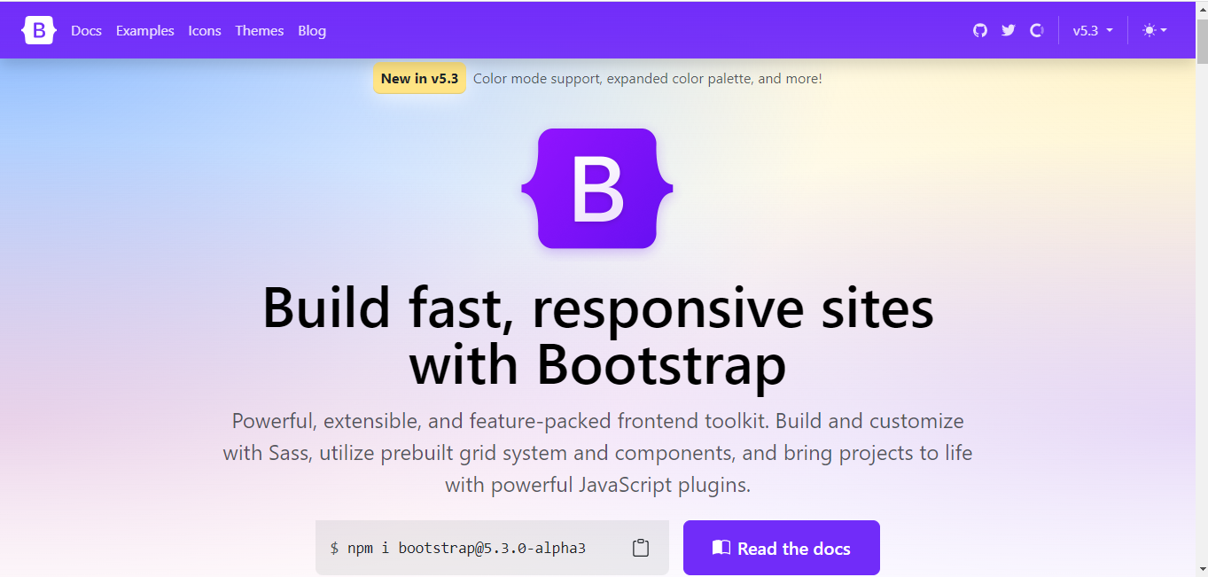

Gambar1. Tampilan halaman Boostrap

Bagaimana cara menggunakan Boostrap ikuti langkah berikut ini:

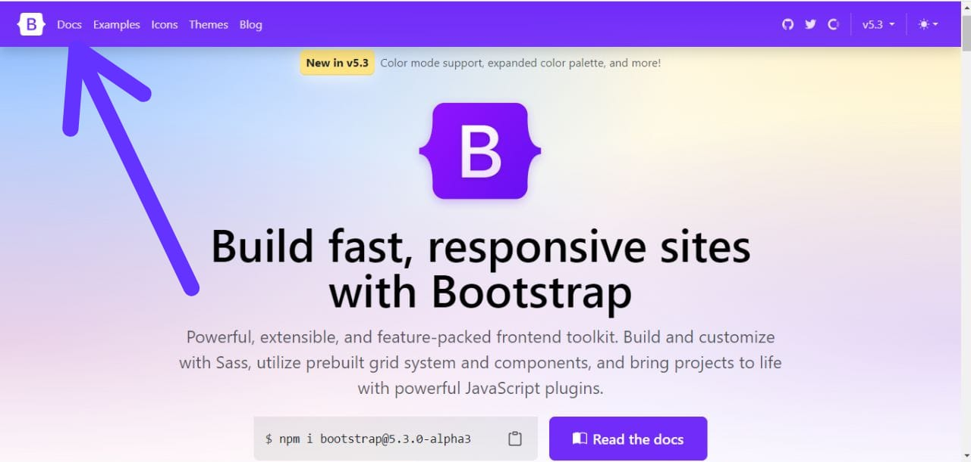

Gambar1. Docs pada menu Boostrap

Silahkan klik docs pada tampilan browser perhatikan gambar 1.2, kemudian akan di muncul tampilan seperti pada gambar 1.3.

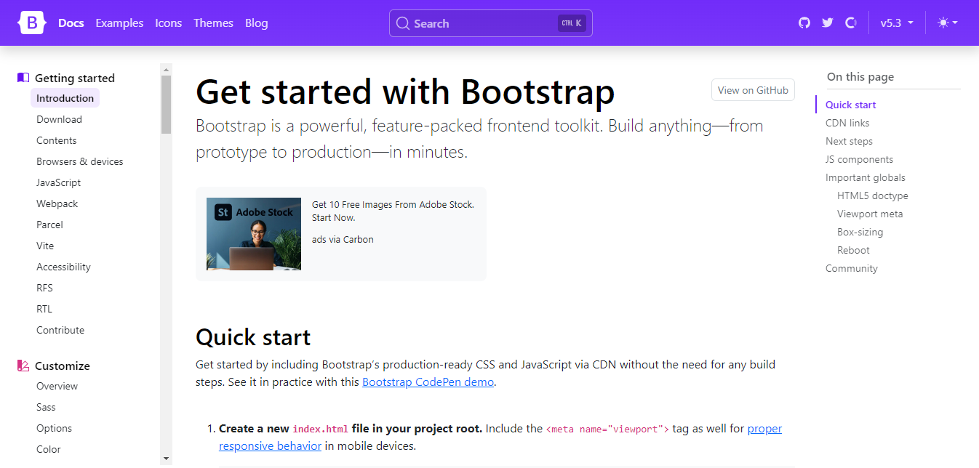

Gambar1. tampilan menu Boostap*

Buka aplikasi Visual Studio Code, buatlah file baru dengan nama Indeks.html. ikuti langkah di bawah pada gambar 1.4.

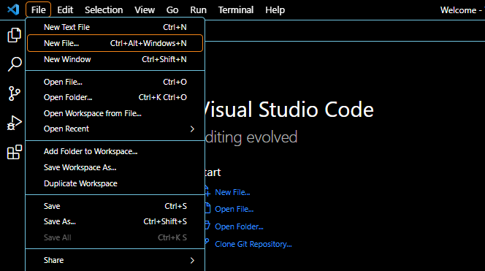

Gambar1. New file pada aplikasi visual studio code

Silahkan ikuti instruksi pada gambar 1.4, klik new file dan beri nama file tersebut Indeks.html, Anda akan diarahkan untuk menyimpan file.

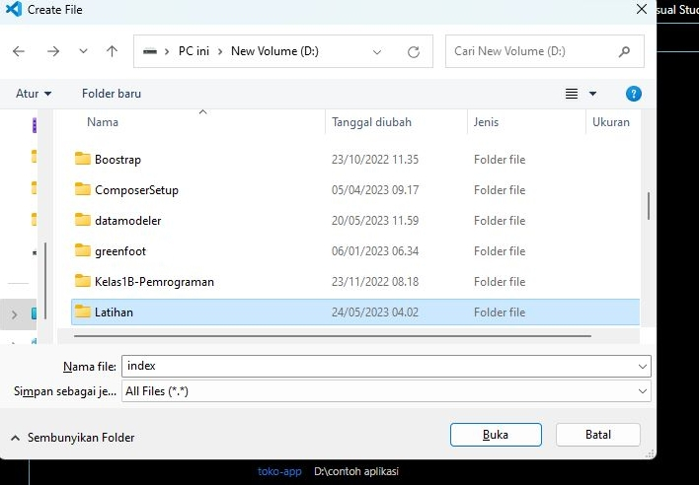

Gambar1. folder

Pada gambar 1.5 diatas, file idex.html disimpan pada folder Latihan klik buka, dan create file.

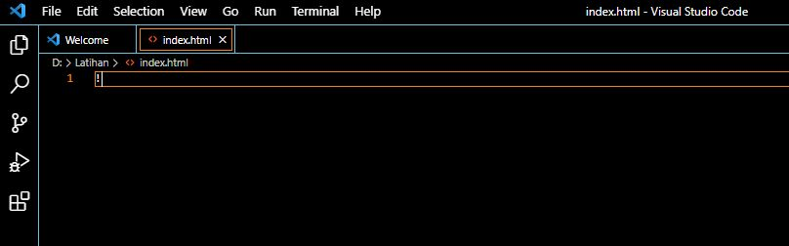

Gambar1. Tampilan file index.html

Setelah berhasil membuat file, akan muncul tampilan seperti pada gambar 1.6. Anda bisa mengetik tanda seru “!” seperti gambar 1.6 lalu klik enter.

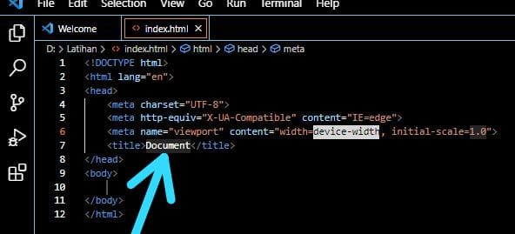

Gambar1. Tampilan Html

Secara otomatis akan muncul tampilan seperti pada gambar1.7, selanjutnya silahkan ganti nama document pada menjadi Boostarp demo seperti code dibawah ini.

<!doctype html>

<html lang="en">

<head>

<meta charset="utf-8">

<meta name="viewport" content="width=device-width, initial-scale=1">

<title>Bootstrap demo</title>

</head>

<body>

<h1>Hello, world!</h1>

</body>

</html>

Setelah mengetikkan code diatas ,seteah selesai mengetikkan code diatas silahkan kembali pada halaman BoostrapAnda.

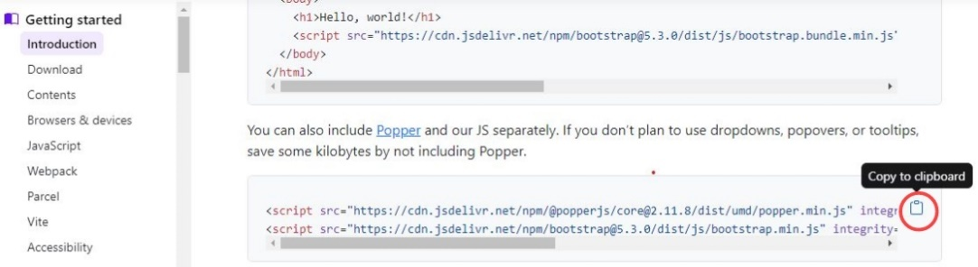

Gambar1. Halaman menu Boostap

Silahkan copy code seperti ditunjukkan pada gambar 1.8,lalu letakkan pada code pemograman Anda tadi untuk dapat mengakses boostrap.

Salin code tersebut yang telah Anda salin pada halaman boostrap,lalu copy kan pada code pemograman Anda. silahkan ikuti code di bawah ini.

<!doctype html>

<html lang="en">

<head>

<meta charset="utf-8">

<meta name="viewport" content="width=device-width, initial-scale=1">

<title>Bootstrap demo</title>

<link href="https://cdn.jsdelivr.net/npm/bootstrap@5.3.0-alpha3/dist/css/bootstrap.min.css" rel="stylesheet" integrity="sha384-KK94CHFLLe+nY2dmCWGMq91rCGa5gtU4mk92HdvYe+M/SXH301p5ILy+dN9+nJOZ" crossorigin="anonymous">

</head>

<body>

<h1>Hello, world!</h1>

<scriptsrc="https://cdn.jsdelivr.net/npm/@popperjs/core@2.11.7/dist/umd/popper.min.js" crossorigin=”anonymous”></script>

<script src="https://cdn.jsdelivr.net/npm/bootstrap@5.3.0-alpha3/dist/js/bootstrap.min.js" crossorigin="anonymous"></script>

</body>

</html>

Setelah anda menuliskan code tersebut,Anda dapat mengakses dan menggunakan Boostrap pada tampilan halaman website Anda dengan kreatifitas Anda sendiri.

untuk dapat melihat komponen apa saja yang di sediakan oleh Boostrap dapat mengscroll menu pada Boostrap, perhatikan gambar 1.9 .

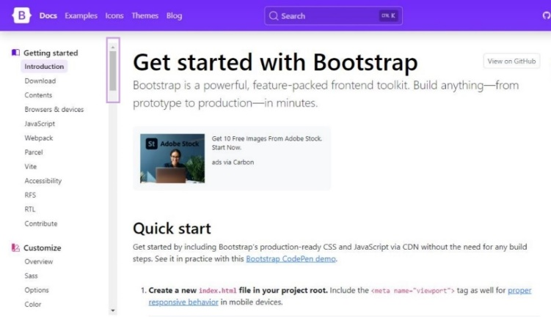

Gambar1. scrool menu Boostrap

Dan Anda dapat melihat berbagai macam komponen yang di sediakan oleh Boostrap seperti pada gambar 1.10 ,yang dapat Anda tambahkan pada website Anda.

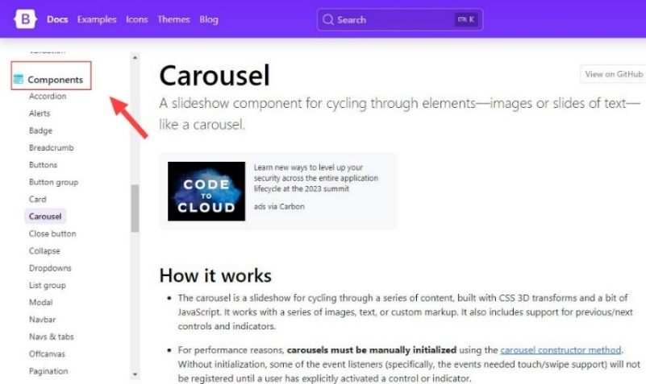

Gambar1 . Component pada menu Boostrap

Berikut ini sedikit demonstrasi website yang dapat Anda ciptakan dengan boostrap, silahkan ikuti langkah-langkah berikut ini.

Silahkan buka kembali file indeks.html Anda, pastikan boostrap telah terakses. Bukalah halaman boostrap Anda, dan cari lah components pada menu boostrap seperti pada gambar1.10.

Lalu cari lah menu navbar perhatikan gambar.... dibawah ini

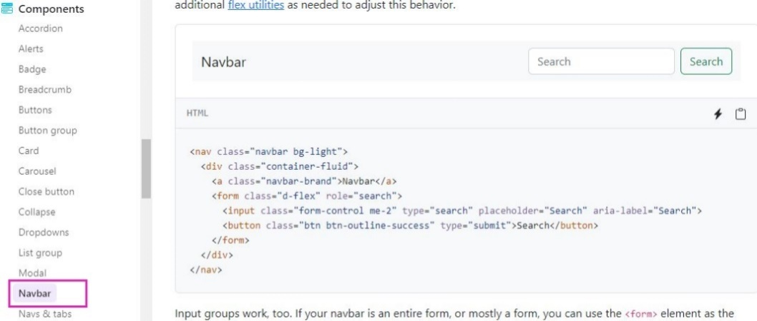

Gambar1 navbar pada boostrap

Lalu copykan link yang ada pada gambar 1.11 pada file indeks.html Anda. Atau ikuti code di bawah ini.

<!DOCTYPE *html*>

<html *lang*="en">

<head>

    <meta *charset*="UTF-8">

    <meta *http-equiv*="X-UA-Compatible" *content*="IE=edge">

    <meta *name*="viewport" *content*="width=device-width, initial-scale=1.0">

    <link *rel*="stylesheet" *href*="style.css">

    <title>latihan boostrap</title>

    <link *href*="https://cdn.jsdelivr.net/npm/bootstrap@5.2.3/dist/css/bootstrap.min.css" *rel*="stylesheet" *integrity*="sha384-rbsA2VBKQhggwzxH7pPCaAqO46MgnOM80zW1RWuH61DGLwZJEdK2Kadq2F9CUG65" *crossorigin*="anonymous">

</head>

<body>

*<!--ini navbar--->*

 <nav *class*="navbar bg-light">

    <div *class*="container-fluid">

        <a *class*="navbar-brand">Navbar</a>

          <form *class*="d-flex" *role*="search">

            <input *class*="form-control me-2" *type*="search" *placeholder*="Search" *aria-label*="Search">

            <button *class*="btn btn-outline-success" *type*="submit">Search</button>

          </form>

        </div>

      </nav>

    <script *src*="https://cdn.jsdelivr.net/npm/bootstrap@5.2.3/dist/js/bootstrap.bundle.min.js" *integrity*="sha384-kenU1KFdBIe4zVF0s0G1M5b4hcpxyD9F7jL+jjXkk+Q2h455rYXK/7HAuoJl+0I4" *crossorigin*="anonymous"></script>

    <script *src*="https://cdn.jsdelivr.net/npm/@popperjs/core@2.11.6/dist/umd/popper.min.js" *integrity*="sha384-oBqDVmMz9ATKxIep9tiCxS/Z9fNfEXiDAYTujMAeBAsjFuCZSmKbSSUnQlmh/jp3" *crossorigin*="anonymous"></script>

    <script *src*="https://cdn.jsdelivr.net/npm/bootstrap@5.2.3/dist/js/bootstrap.min.js" *integrity*="sha384-cuYeSxntonz0PPNlHhBs68uyIAVpIIOZZ5JqeqvYYIcEL727kskC66kF92t6Xl2V" *crossorigin*="anonymous"></script>

</body>

</html>

Jika Anda telah mengcopy code pada gambar 1.11, dan menyalinnya pada file indeks.html Anda. Berikut merupakan tampilan dari navbar.

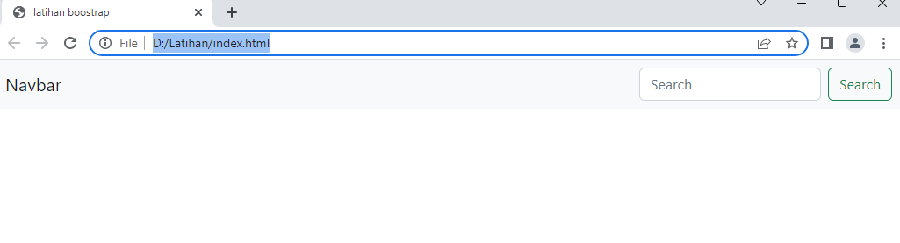

Gambar1 tampilan navbar pada website

Berikutnya kita akan menambahkan gambar pada website, buka kembali halaman boostrap Anda lalu cari lah pada component boostrap perhatikan gambar 1.10. lalu carilah component carousel seperti gambar di bawah ini.

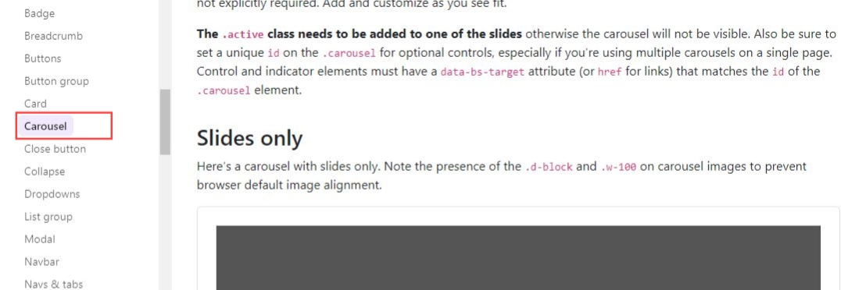

Gambar1. component carousel pada boostrap

Setelah itu silahkan copy code dari slides only pada menu boostrap seperti gambar 1.14 dibawah ini

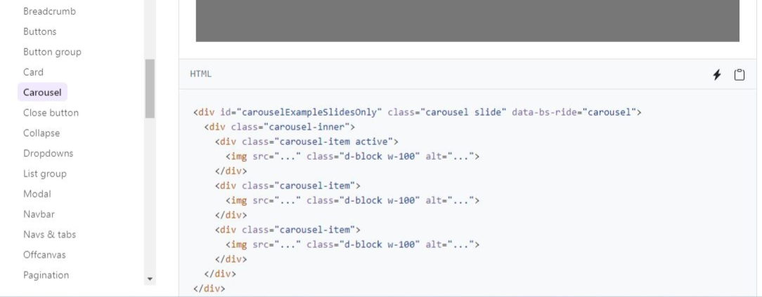

Gambar1 code carousel slide only pada boostrap

Silahkan copykan code pada gambar1.14 tersebut pada indeks.html kalian dan letakkan code tersebut setelah tagar penutup pada navbar diatas,atau code program di bawah ini

*<!--ini navbar--->*

    <nav *class*="navbar bg-light">

        <div *class*="container-fluid">

          <a *class*="navbar-brand">Navbar</a>

          <form *class*="d-flex" *role*="search">

            <input *class*="form-control me-2" *type*="search" *placeholder*="Search" *aria-label*="Search">

            <button *class*="btn btn-outline-success" *type*="submit">Search</button>

          </form>

        </div>

      </nav>

*<!--ini carousel-->*

      <div *id*="carouselExampleSlidesOnly" *class*="carousel slide" *data-bs-ride*="carousel">

        <div *class*="carousel-inner">

          <div *class*="carousel-item active">

            <img *src*="..." *class*="d-block w-100" *alt*="...">

          </div>

          <div *class*="carousel-item">

            <img *src*="..." *class*="d-block w-100" *alt*="...">

          </div>

          <div *class*="carousel-item">

            <img *src*="..." *class*="d-block w-100" *alt*="...">

          </div>

        </div>

      </div>

Perlu diingat bahwa carousel adalah tampilan gambar pada website yang bisa berubah sesuai dengan slide. Maka dari itu kalian harus memasukan gambar pada code <img src= “............”> . Anda dapat memasukkan gambar yang Anda miliki di laptop Anda, atau Anda dapat mengcopy link gambar yang ingin kalian masukan dari web browser Anda.

Dan memasukkannya pada code <img src= “............”>.

Pada contoh di bawah gambar yang diambil untuk dimasukkan pada code “img src” merupakan gambar unduhan yang telah tersimpan. Berikut cara Mengaksesnya.

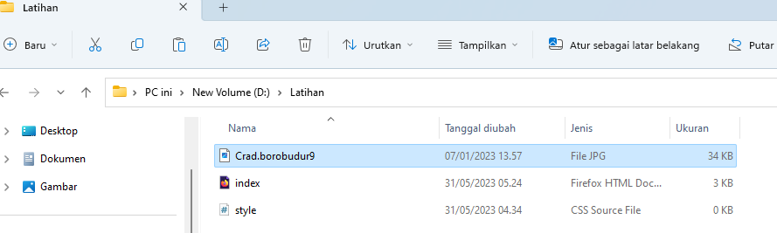

Gambar1 memasukkan gambar dari unduhan pada folder tempat menyimpan index.html

Anda dapat pindahkan gambar yang Anda miliki pada folder tempat Anda menyimpan file indeks.html Anda. Lalu buka lah pada VisualStudio Code Anda

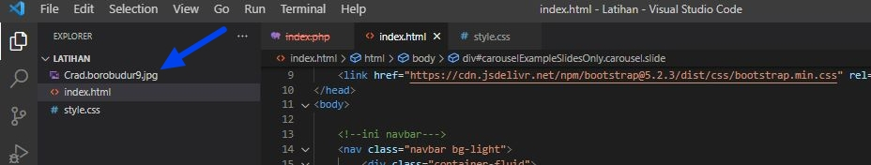

Gambar1 file gambar otomatis bertambah pada visualstudio code

File gambar otomatis telah bertambah pada visualstudio code Anda

Langkah selanjutnya Anda masukkan format nama pada gambar tersebut,kedalam kode <img src = “..........”> ikuti code di bawah ini

*<!--ini carousel-->*

      <div *id*="carouselExampleSlidesOnly" *class*="carousel slide" *data-bs-ride*="carousel">

        <div *class*="carousel-inner">

          <div *class*="carousel-item active">

            <img *src*="..." *class*="d-block w-100" *alt*="...">// masukkan nama format gambar kedalam code img src

          </div>

Atau perhatikan gambar 1.17 dibawah ini, perhatikan format nama file sama dengan yang dimasukkan pada codingan.

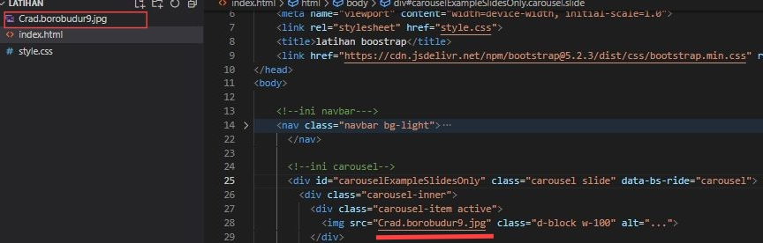

Gambar1. format nama file.gambar

Dan gambar 1.18 dibawah ini adalah tampilan website ketika dijalankan

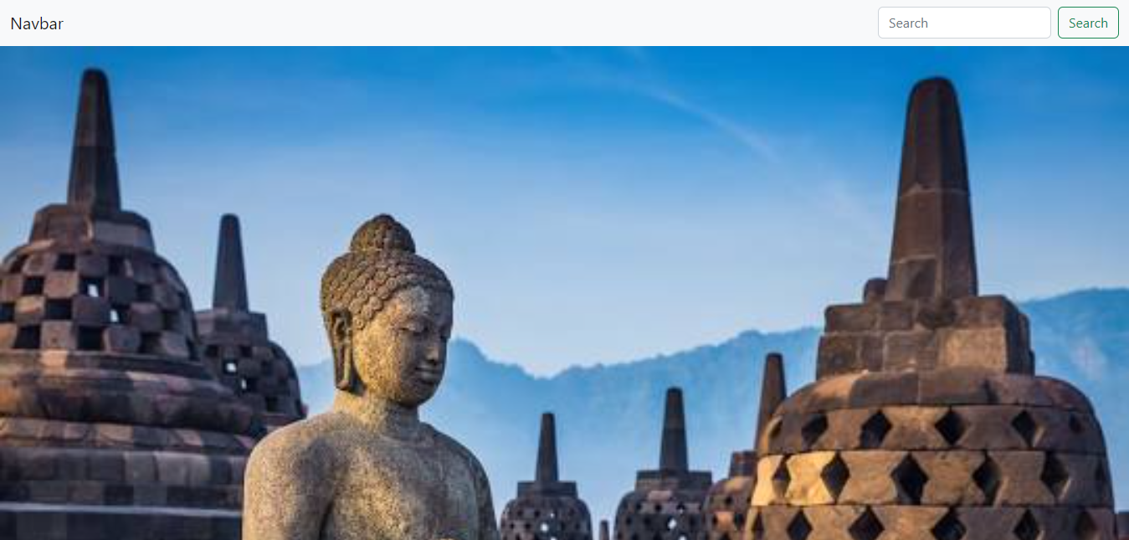

Gambar1 tampilan website pada web browser

Anda dapat menambahkan kembali gambar sesuai dengan langkah-langkah sebelumnya, atau anda dapat mengcopy link gambar dari web browser Anda. Kemudian masukkan pada code <img src= “......”> seperti pada gambar 1.17 diatas. Ketika Anda memasukan gambar lainnya pada boostrap Anda, tampilan website yang akan muncul saat di jalankan akan berbentuk carousel dimana gambar yang Anda inputkan pada code program akan secara otomatis bergerak.

## Pengenalan PHP dan cara menggunakannya

**PHP Adalah** bahasa scripting server-side, Bahasa pemrograman yang

digunakan untuk mengembangkan situs web statis atau situs web dinamis atau aplikasi Web. PHP singkatan dari Hypertext Pre-processor, yang sebelumnya disebut Personal Home Pages. PHP adalah bahasa pemrograman umum yang berarti php dapat disematkan ke dalam kode HTML, atau dapat digunakan dalam kombinasi dengan berbagai sistem [templat web](https://www.jagoanhosting.com/blog/template-wordpress-gratis-2019/), sistem manajemen konten web, dan kerangka kerja web [7].

Bagaimana cara menggunakannya mari simaklah langkah-langkah berikut ini:

Pertama pastikan Anda telah *mendownload file extension* PHP pada aplikasi editor yang kalian miliki, sebgai contoh berikut inin merupakan *file extensin* PHP pada aplikasi editor VisualStudio code.

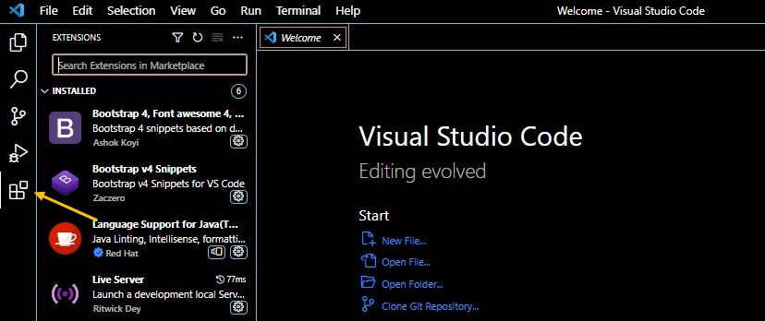

Gambar1. menu extension pada visual studio code

Silahkan tekan simbol yang berbentuk kotak pada gambar 1.11, untuk mendownload extensions lalu ketikan PHP pada kolom pencarian. Dan secara otomatis Anda dapatmelihat berbagi macam extenion yang dapat digunakan pada PHP.

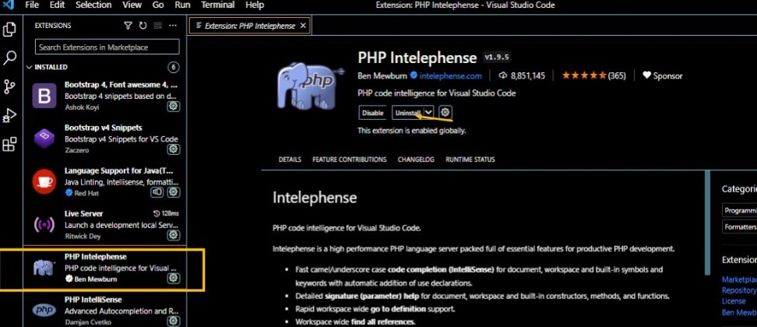

Gambar1. file extension PHP

Perhatikan gambar 1.12, pada gambar1.2 diatas menunjukkan file extension untuk program PHP. Setelah itu Anda dapat menekan tombol install, maka secara otomatis extension terunduh di aplikasi editor code Anda. Setelah selesai Anda sudah dapat menggunakannya.

## Pengenalan Mysql dan Cara mengakses Mysql

Sebelum mengakses Mysql mari kita berkenalan apa itu Mysql ?.Mysql adalah sistem manajemen database relasional(RDBMS) yang bersifat *open source*  berbasis SQL. [8]

Kegunaan dari Mysql adalah untuk gudang data (data warehousing),mysql juga digunakan untuk mengelola informasi di database pada sisi server dengan bahasa pemograman SQL.

Mysql sangat berkaitan erat dengan database, apa itu database ????, Database adalah kumpulan data yang terorganisir dan saling terhubung ginnnga dapat diakses dengan sangat mudah. [9]

Cara mengakses database di localhost phpMyAdmin sangat mudah dilakukan. Anda cukup mengetikkan localhost/phpmyadmin di address bar browser. Namun, pastikan Anda sudah menginstall aplikasi XAMPP pada komputer yang di gunakan.

Berikut adalah cara mengakses phpMyAdmin.

* Setelah XAMPP berhasil terinstall, jalankan *service* Apache dan database MySQL perhatikan gambar 1.13.

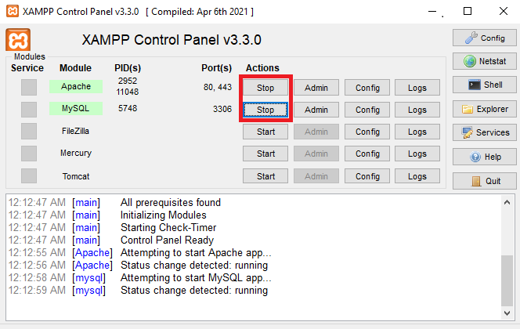

Gambar1. XAMPP service Apache dan Mysql

* Selanjutnya, ketikan URL localhost/phpMyAdmin di browser yang digunakan. Akan muncul halaman phpMyAdmin seperti pada gambar 1.14 dibawah ini.

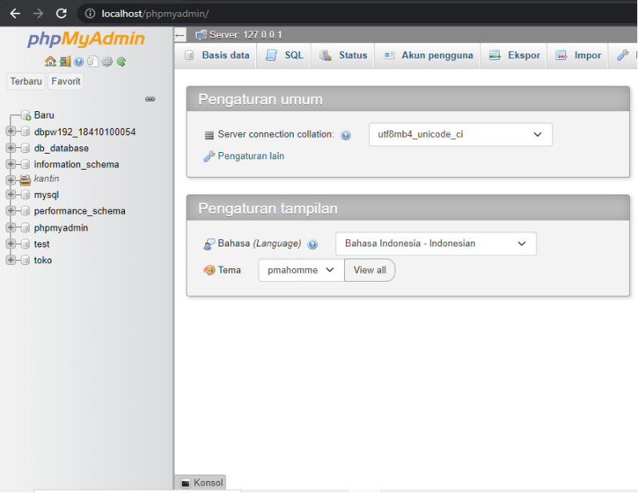

Gambar1. halaman phpMyadmin

## Cara mendownload VisualStudio Code

Setelah mengenal apa itu Visual Studio Code,mari menginstallnya

dalam deskop. Berikut merupakan tata cara mengistal code editor Visual Studio Code :

* Buka halaman resmi Visual Studio Code di situs webnya.

Link : <https://code.visualstudio.com/>download

* Arahkan kursor ke tombol “Download for Windows” (jika menggunakan windows) atau “Download for Mac” (jika menggunakan Mac),perhatikan gambar1.15 dibawah ini.

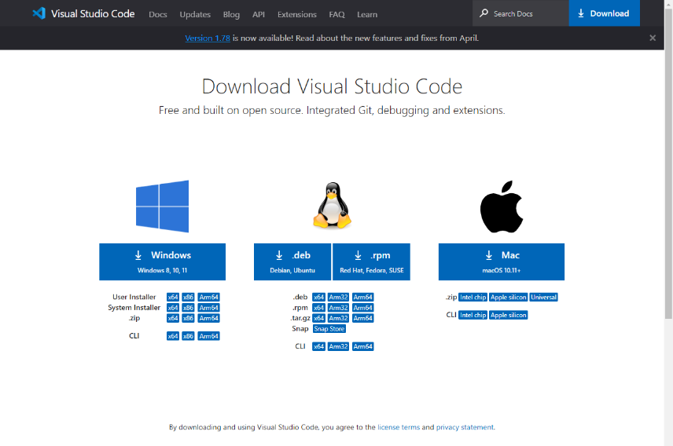

Gambar1. tampilan situs download visualstudio code

* Klik tombol tersebut untuk untuk mengunduh file penginstal.
* Setelah selesai mengunduh, buka file penginstal yang telah diunduh
* Ikuti petunjuk pengintalan pada gambar 1.16 dibawah ini.

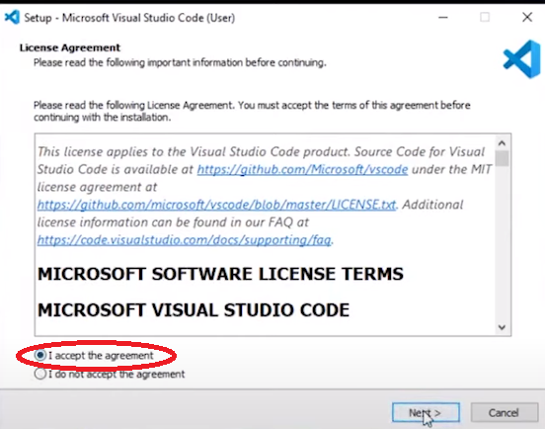

Gambar1. petunjuk pengistalan VisualStudio Code

* Setelah menerima persyaratan dari Mirosoft, selanjutnya Anda akan diarahkan pada halaman seperti gambar 1.17 dibawah ini.

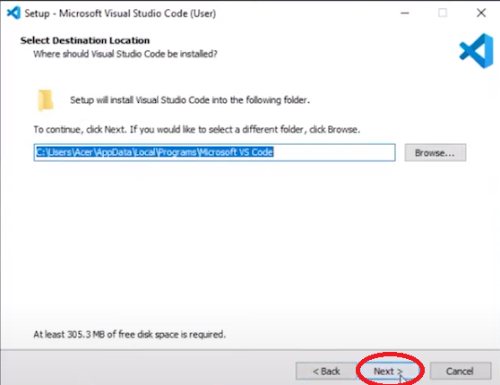

Gambar1. petunjuk penyimpanan instalasi VisualStudio Code

* Pilihlah dimana tempat Anda inggin menyimpan instalasi VisualStudio Code

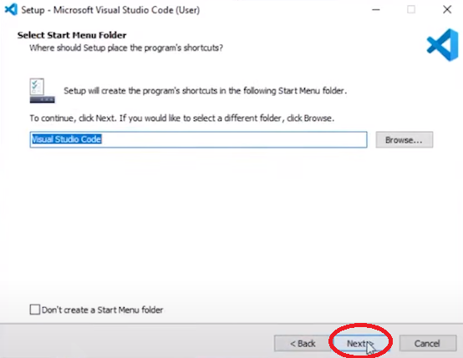

Gambar1. petunjuk Installasi

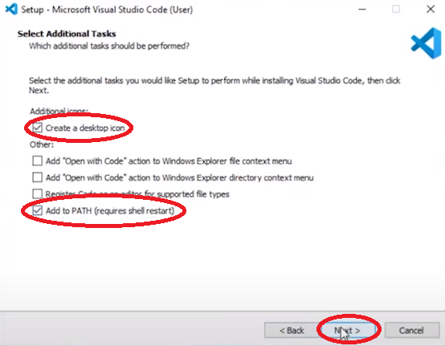

Gambar1. petunjuk instalasi select Additional Task

* Silahkan isi kotak persyaratan seperti gambar diatas

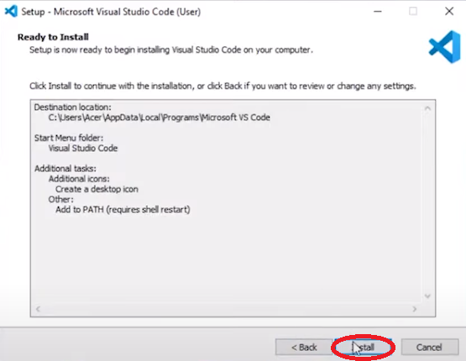

Gambar1. intalasi VisualStudio Code

* Tunggu proses instalasi selesai. Dalam proses ini mungkin memakan waktu beberapa saat.
* Setelah Instalasi selesai, klik finish anda dapat membuka VisualStudio Code dengan mencarinya di menu desktop atau pada Start (Windows)

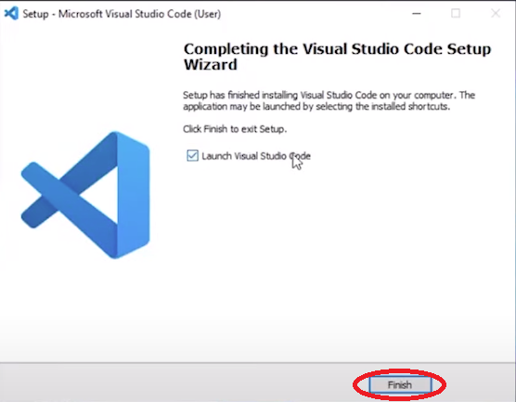

Gambar1. instalasi VisualStudio Code selesai

* Setelah berhasil menginstall VisualStudio code, gambar 1.22 merupakan tampilan halaman saat pertama kali membuka Visual Studio code, Anda akan melihat tampilan sambutan. Anda dapat menyesuaikan preferensi Anda atau langsung mulai menggunakan VisualStudio Code .

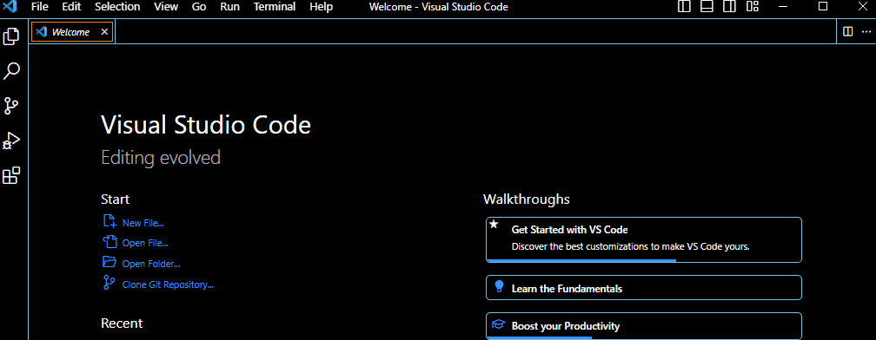

Gambar1.Tampilan depan VisualStudio Code

## Cara mendownload XAMPP

setelah mengenal apa itu XAMPP mari menginstallnya, ikuti langkah-langkah berikut :

* Kunjungi situs resmi Apache Friends pada

Link : https://www.apachefriends.org

* Di halaman utama, pilih versi XAMPP yang ingin Anda unduh. Misalnya, XAMPP untuk Windows, Linux, atau macOS.

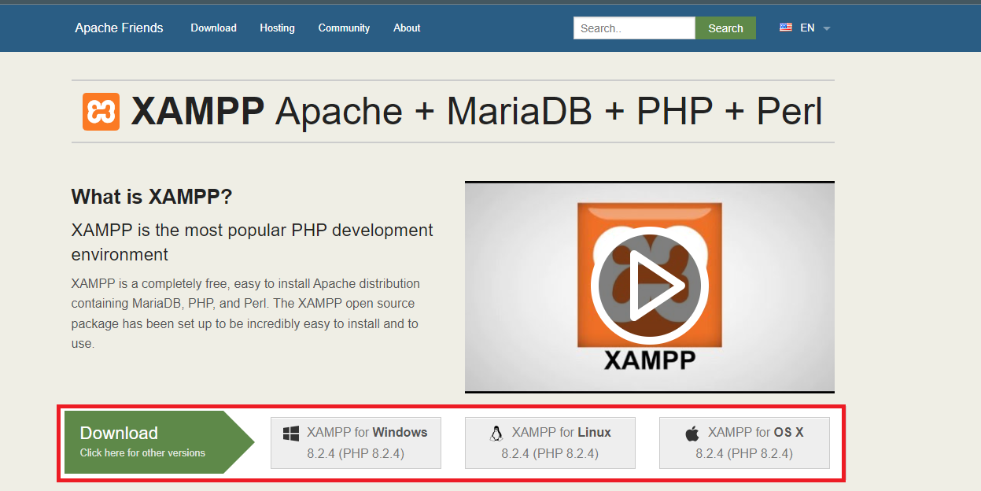

Gambar1. Halaman utama situs Apache Friends

* Setelah memilih versi yang sesuai, Anda akan diarahkan ke halaman unduhan, seperti pada gambar 1.24.
* Klik pada tautan unduhan untuk memulai proses pengunduhan.

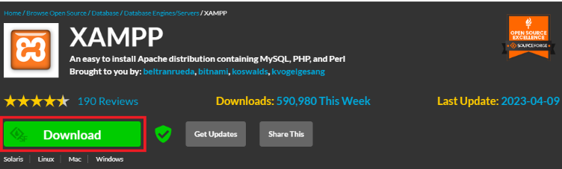

Gambar1. Halaman Download

* Tunggu hingga pengunduhan selesai.
* Setelah selesai mengunduh XAMPP, Buka file instalasi XAMPP yang telah anda unduh
* Ikuti petunjuk instalasi yang muncul di layar. Pada umumnya, Anda akan diminta untuk menyetujui persyaratan lisensi dan memilih komponen yang ingin diinstal.

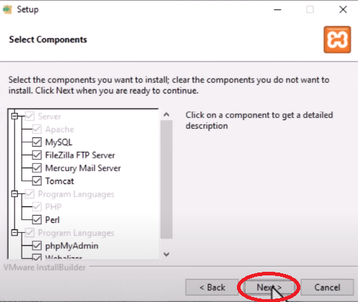

Gambar1. Pengaturan pada unduhan XAMPP

* Pilih direktori tempat Anda ingin menginstal Xampp. Secara default, direktori ini akan menjadi “C:\xampp pada windows, “/opt/lamp” pada Linux, dan “Applications/XAMPP” pada macOS.

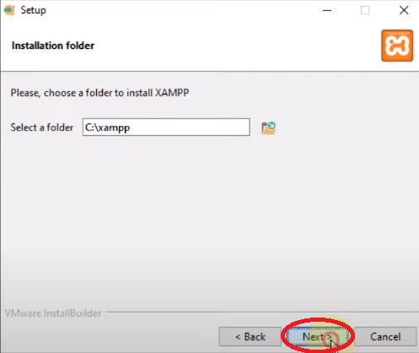

Gambar1. folder penyimpanan instalasi XAMPP

* Lanjutkan dengan proses instalasi dan tunggu hingga selesai.

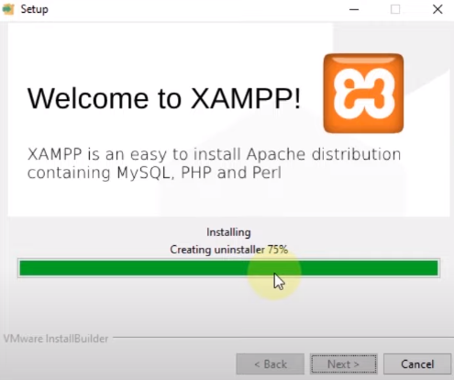

Gambar1. proses instalasi berhasil

* Setelah instalasi selesai, Anda akan melihat tampilan seperti pada gambar 1.28.

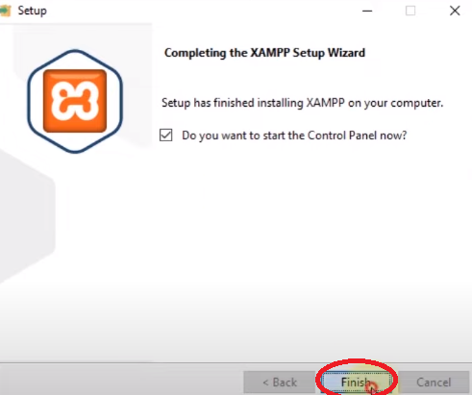

Gambar1 proses instalasi selesai

* Anda akan melihat XAMPP Control Panel. Dari sini, Anda dapat mengontrol layanan Apache, MySQL, FileZilla, dan lainya.

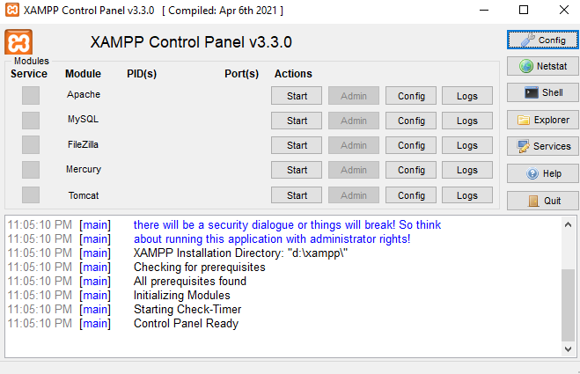

Gambar1 tampilan pengaturan XAMPP saat dijalankan

* Konfigurasikan pengaturan XAMPP sesuai dengan kebutuhan Anda dan mulai menggunakan server local Anda.

## Cara menggunakan PHP,XAMPP,dan Mysql

Pada bagian ini akan mendemonstrasikan sedikit bagaimana cara

menggunakan PHP,XAMPP,dan Mysqly**.** Penggunaan bahasa pemrograman PHP sedikit berbeda dengan pemrograman HTML dan CSS karena pada saat kita memprogram dengan bahasa pemrograman PHP ini kita juga menggunakan XAMPP untuk menjalankan kode programnya. dan juga menggunakan mysqly untuk menambahkan database .

Baiklah mari perhatikan dan ikuti langkah- langkah dibawah ini:

Sebelum kita memulai memprogram dengan bahasa pemograman PHP, langkah pertama yang harus dilakukan adalah membuka folder tempat instalasi XAMPP yang Anda unduh disimpan. (perhatikan gambar dibawah)

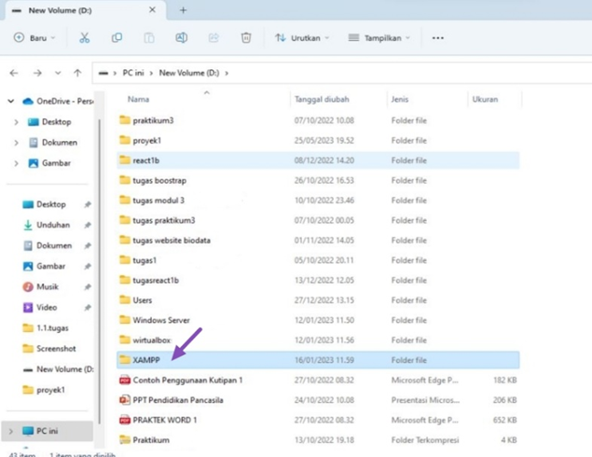

Gambar1. folder instalasi XAMPP disimpan

Contoh pada gambar 1.30 diatas file XAMPP yang telah didownload berada pada localdisk D://, sesuaikan saja dengan dimana Anda menyimpan installasi tersebut.

Setelah itu klik dua kali dan akan muncul tampilan seperti ini pada gambar 1.31

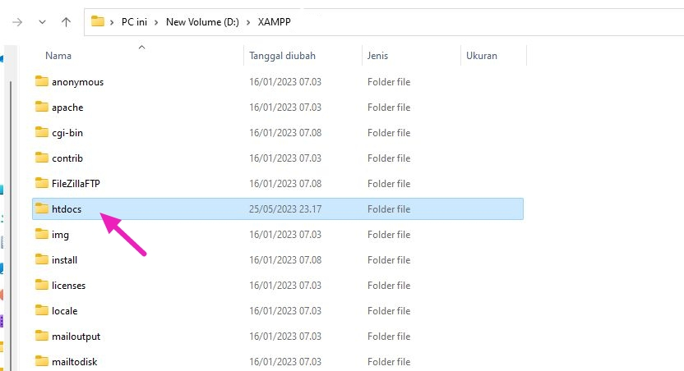

Gambar1. Tampilan di dalam folder XAMPP

Klik file htdocs seperti pada gambar 1.31 dan buatlah folder baru di dalamnya dimana nanti Anda akan menyimpan file php nanti.

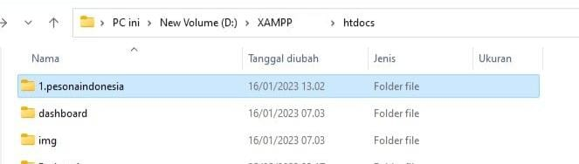

Gambar1. contoh file PHP

Sebagai contoh perhatikan gambar 1.32 diatas ,di dalam folder tersebut telah terdapat file php yang telah dibuat yang di dalamnya berisi berbagai file php, seperti yang terlihat seperti gambar 1.33 dibawah ini.

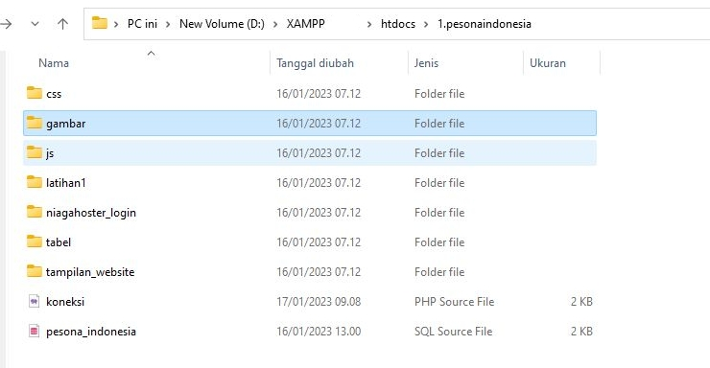

Gambar1. tampilan didalam contoh folder PHP

Gambar 1.33 merupakan isi dari folder pesona Indonesia dan di bawah ini adalah gambaran jika kita membukanya di code editor

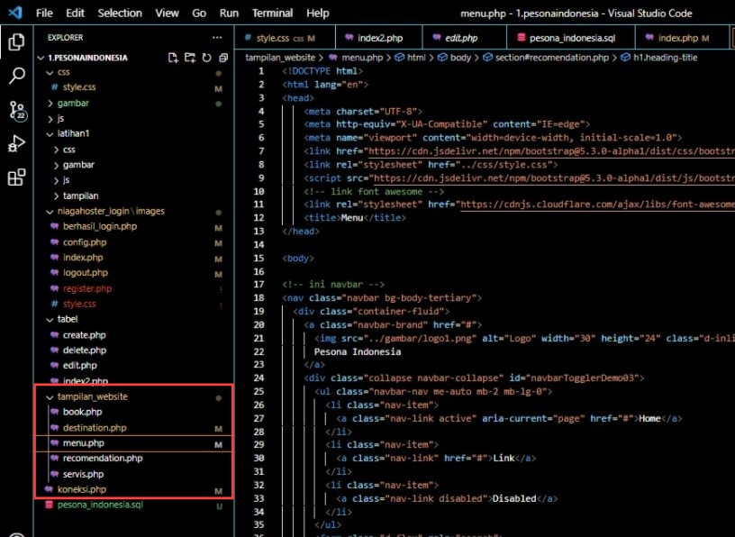

Gambar1. tampilan folder saat dibuka pada VisualStudio code

Gambar 1.34 diatas adalah tampilan saat folder tersebut di buka pada code editor, perhatikan dengan cermat gambar 1.34 diatas. Perhatikan tanda kotak berwarna merah tersebut, nama file yang dipakai bukan lagi menggunakan dot html (.html) melainkan dot php (.php).

Selanjutnya mari lihat bagaimana cara menjalankannya pada web browser Anda Buka lah aplikasi XAMPP control panel kalian dan tekan lah tombol start pada apache dan Mysqly.

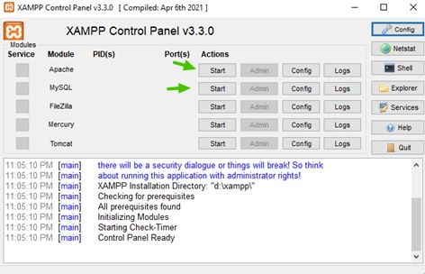

Gambar1. XAMPP control panel

Setelah menyalakan XAMPP controler Anda, langkah selanjutnya adalah buka web browser yang Anda punya lalu ketikkan pada pencarian browser Anda nama folder yang berisi dengan file PHP yang inggin di tampilkan pada browser Anda dengan **format : localhost/nama_folder/nama_file.php**.

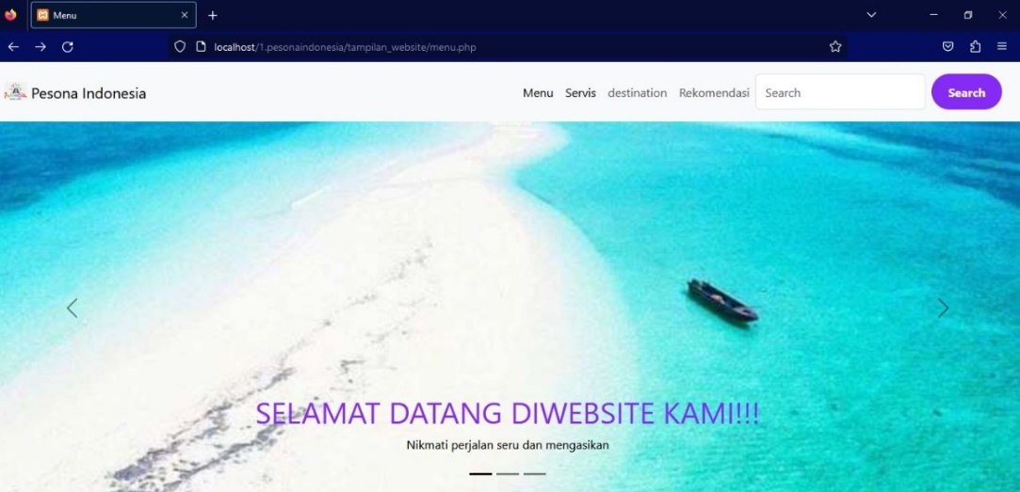

Gambar1. format penulisan pada web browser

Sebagai contoh perhatikan gambar 1.36 diatas, untuk dapat memunculkan tampilan website yang menggunakan pemrograman php pada gambar diatas ketikan file php dengan format tadi. Format yang digunakan pada gambar diatas adalah : **localhost/1.pesonaindonesia/tampilan_website/menu.php**

Penjelasan :

* Localhost sebagai akses pada server Mysql
* 1.pesonaindonesia sebagai nama folder yang menyimpan file php
* Tampilan_website sebagai nama folder yang menyimpan file php
* Menu.php adalah file php yang diakses
* Berikut adalah hasil dari tampilan website tersebut

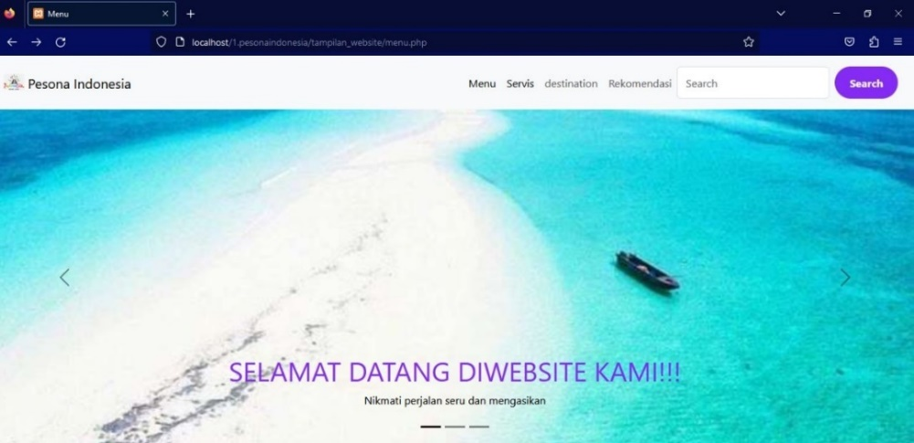

Gambar1. tampilan website php pada web browser

Gambar 1.37 adalah hasil tampilan dari file PHP tersebut.

# SESI 2

# Perancangan Sistem Pada

# Website E-Kantin

## Pengertian Perancangan Sistem

Sebelum memulai membuat *website* alangkah baiknya untuk merancang

terlebih dahulu sistem yang nantinya akan berjalan pada *website*  tersebut. Selain itu merancang suatu sistem bermanfaat bagi Anda yang ingin membuat sebuah website, karena dalam tahap ini Anda dapat dengan mudah mengidentifikasi fitur-fitur dan juga konten yang perlu disertakan dalam website nantinya.

Apa sih Perancangan sistem itu ???.Menurut Jogiyanto, Dalam jurnalnya menyatakan bahwa“Perancangan sistem adalah penggambaran, perancangan, pembuatan sketsa dari beberapa elemen yang terpisah dalam satu kesatuan yang utuh dan berfungsi” [10].

## Pengenalan Flowchart dan jenis- jenisnya

*Flowchart*  atau bagan alur adalah sebuah diagram yang menjelaskan alur proses dari sebuah program, setiap langkah digambarkan dalam bentuk diagram dan hubungkan dengan garis atau arah panah.[11]

Fungsi *flowchat* ini adalah untuk memberikan gambaran jalannya program dari satu proses ke proses lainnya, sehingga alur program menjadi mudah dipahami semua orang. Gambar2.1 berikut adalah simbol-simbol yang digunakan untuk membuat *flowchart*

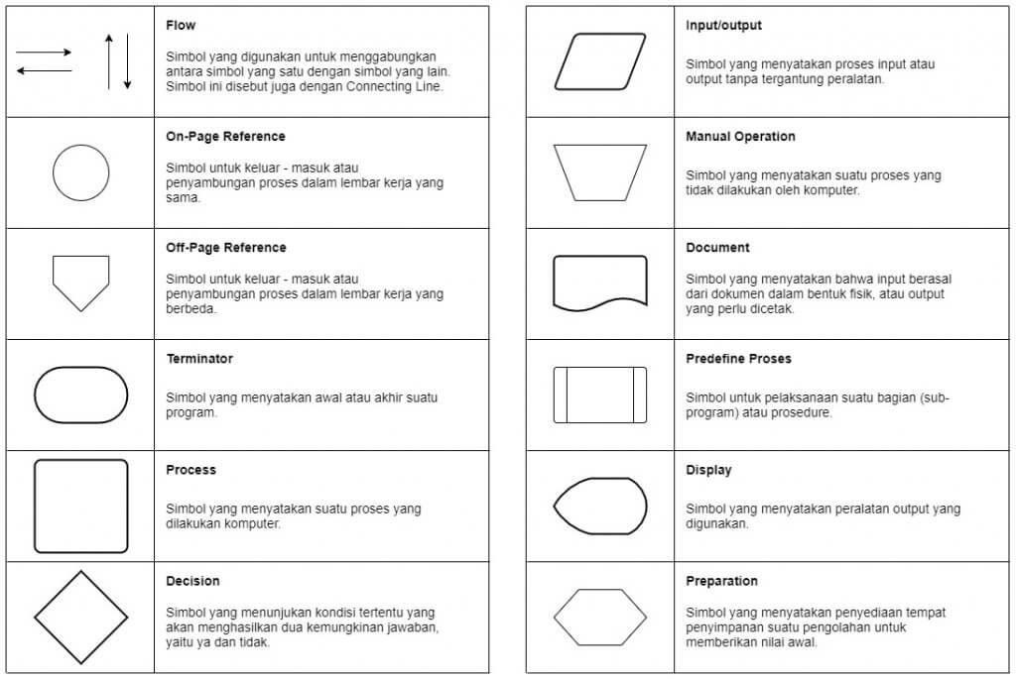

Gambar 2 Simbol-simbol flowchart (sumber : https://www.dicoding.com/blog/flowchart-adalah/)

Berikut ini merupakan Jenis –jenis flowchart :

1. *Flowchart* Dokumen

*Flowchart* dokumen yang biasa disebut juga *paperwork* *Flowchart*, *flowchart* dokumen meiliki fungsi untuk menelusuri alur form dari satu bagian ke bagian lain,bagaimana pemrosesannya dan penyimpanan [12] Pada gambar 2.2, merupakan simbol-simbol yang digunakan *flowchart* dokumen.

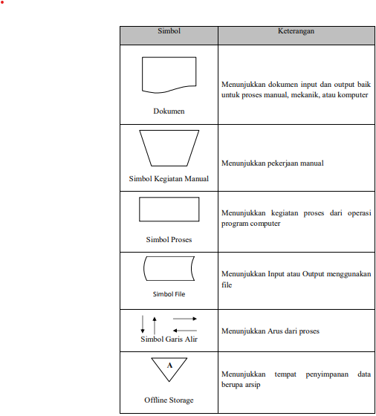

Gambar 2 . simbol flowchart dokumen (sumber: https://repository.dinus.ac.id/docs/ajar/file_2013-09-25_11:19:39_Ika_Novita_Dewi,_M.CS__1_Simbol_FOD.pdf )

1. *Flowchart sistem*

Jenis *flowchart* yang kedua adalah *Flowchart* sistem, *flowchart* yang menunjukkan arus pekerjaan keseluruhan dari suatu sistem, *flowchart* ini menjelaskan urutan dari prosedur- prosedur yang ada dalam didalam sistem selain itu *flowchart*  ini menunjukkan apa yang dikerjakan sistem. [13]. Gambar 2.3 berikut merupakan simbol dari *Flowchart* sistem

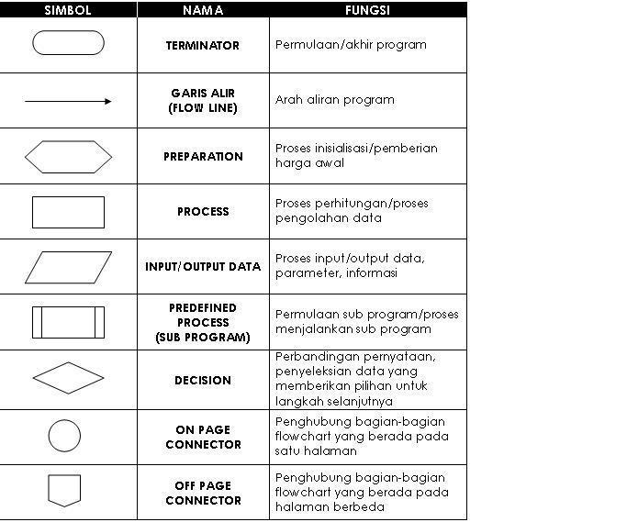

Gambar 2 . Simbol Flowchart sistem (sumber : https://abdullahzone.blog.unsoed.ac.id/2011/10/03/flowchart-diagram-alir/ )

1. *Shematik flowchart*

*Shematik flowchart* atau bagan alir skematik adalah bagan alir yang mirip dengan bagan alir sistem, yaitu bagan ini juga digunakan untuk menggambarkan prosedur didalam sistem. Pembeda dalam bagan ini adalah bagan ini juga mengikutsertakan gambar-gambar komputer dan peralatan lainnya. [14]

1. *Flowchart* program

*Flowchart* program adalaah bagan alur yang menggambarkan tentang alur pemograman maupun algoritma, pada umumnya *flowchart* ini dipakai untuk menjadi petunjuk membuat daftar program menggunakan bahasa komputer. Bagan ini dikenal dengan sebutan notasi algoritma. [15]

1. *Flowchart proses*

*Flowchart* yang terakhir adalah *flowchart*  proses adalah bagan alur yang memberi gambar tentang tentang sebuah proses maupun kegiatan, biasanya *flowcharti* ini digunakan untuk proses produksi yang terjadi dalam dunia industri sebagai bagian analisis sistem produksi. [16]

## Pengenalan ERD (*Entity Relationship Diagram*)

*Entity Relationship Diagram* juga dikenal sebagai ERD adalah diagram yang digunakan untuk menjelaskan hubugan antar data dalam basis data bersarkan objek-objek dasar data yang mempunyai hubungan antar relasi, ERD ini juga digunakan untuk menyusun struktur data dan hubungan antar data.

Menurut sutanta, ERD adalah sebuah model data yang dikembangkan berdasarkan obyek,data-data yang terrangkum sebagai data utama akan dikembangkan atau di perjelas dengan data-data lainnya yang saling berkaitan. [17]. Gambar 2.4 dibawah merupakan komponen penyusun ERD

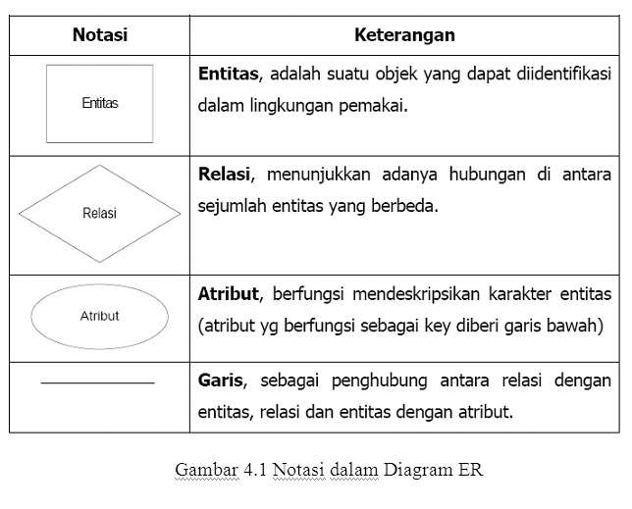

Gambar 2 komponen penyusun Diagram ERD (sumber:https://daraliberty.files.wordpress.com/2012/03/4-1-notasi-dalam-diagram-er.jpg)

Gambar 2.4 diatas merupakan komponen-komponen yang menyusun ERD (*Entity Relationship Diagram),* Entity atau disebut juga entitas yang digambarkan dengan persegi adalah kumpulan objek yang dapat di identifikasi secara unik. Atribut adalah elemen suatu entitas yang berfungsi mendeskirpsikan karakteristik dari suatu entitas, atribut kunci menjadi pembeda antara entitas dan atribut. Berikut merupaka beberapa jenis -jenis atribut dalam ERD:

* Identifier (key) biasanya digambarkan dengan gambar kunci yang berwarna emas,digunakan untuk menentukan suatu entitas secara unik, di sebut dengan *primery key.* Biasanya di gunakan pada : NIK,Nomor Induk Mahasiswa.
* Atribut Multinilai, atribut ini merupakan atribut yang memiliki sekelompok nilai untuk setiap entitas, contohnya : nama pengarang dari sebuah buku
* Atribut gabungan adalah atribut yang terdiri dari beberapa atribuut lebeih kecil contohnya : penulisan nama lengkap, terdiri dari nama depan,tengah, belakang
* Atribut derivatif adalah atribut yang dihasilkan dari atribut lain atribut ini tidak wajib dituliskan pada erd. Contoh : usia,selisih harga,kelas.

Fungsi ERD atau *Entity Relationship Diagram*  adalah memodelkan struktur data dan hubungan antar data dengan menggunakan beberapa notasi dan juga simbol,selain itu diagram ini dapat menjelaskan hubungan antarentitas.

Gambar 2.5 berikut ini adalah simbol notasi dalam ERD (*Entity Relationship Diagram* ).

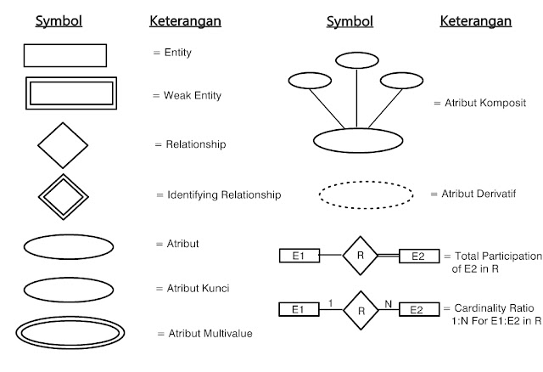

Gambar 2 simbol notasi ERD

Dalam ERD terdapat kardinalitas, kardinalitas adalah relasi yang menunjukkan jumlah suatu objek yang bisa berhubungan dengan objek lain. Perhatikan gambar 2.6 dibawah ini.

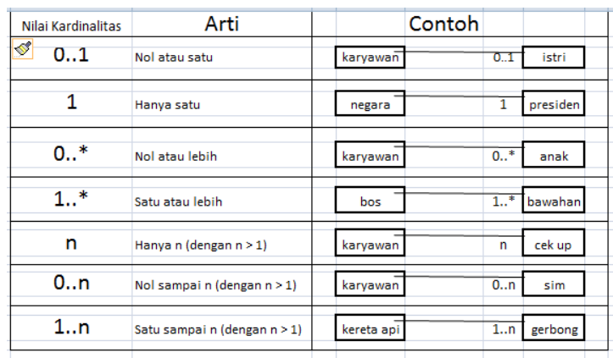

Gambar 2 kardinalitas dalam ERD

## Rancangan *Flowchart* pada proses Registrasi website E-Kantin sebagai User (Pembeli)

setelah mengenal diagram Actifity atau bisa di sebut dengan diagram

aktifitas, sekarang mari kita merancang bagaimana alur yang terjadi dalam proses login pada website E-Kantin. Mengapa merancang sistem ini di perlukan? Supaya Anda paham aktifitas apa yang terjadi antara pembeli dan juga sistem. Silahkan perhatikan Gambar 2.7

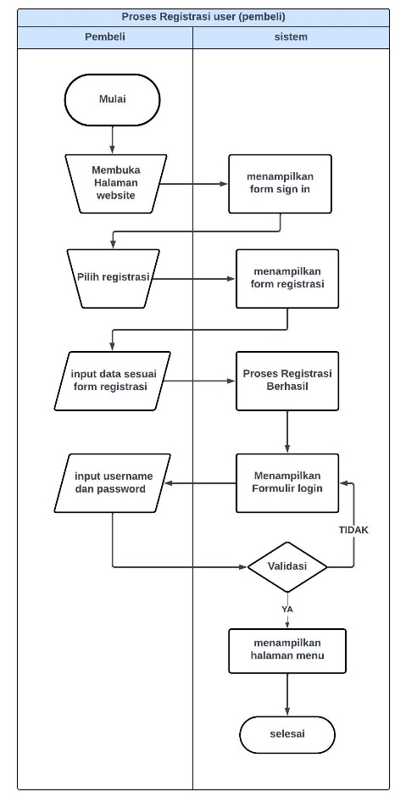

Gambar 2 flowcahrat proses registrasi user(pembeli)

Pada gambar 2.7 menjelaskan *flowchart* yang menjelaskan alur atau proses yang terjadi saat pembeli membuka *website*, alur dimulai ketika pembeli membuka *website* melalui web browser. Proses selanjutnya adalah sistem menampilkan formulir *sign in*, kemudian pembeli memilih *registrasi* untuk mendaftar, lalu sistem akan menampilkan formulir *registrasi* yang berisi identitas diri dan *username password*, kemudian formulir tersebut diisi oleh pembeli, setelah itu proses register berhasil, kemudian sistem kembali mengarahkan kepada formulir *sign in*. Pembeli yang telah melakukan registrasi kembali memasukkan *Username* dan *Password* yang telah terdaftar, jika *username* dan *password* benar maka sistem akan menampilkan halaman *website*, namun jika *Username* dan *Password* salah sistem akan menampilkan kembali formulir *sign in*.

## Rancangan *Fowchart* Proses login website E-KantinSebagai User(pembeli)(flowchart)

Setelah mengetahui bagaimana *flowchart* dari Proses Registrasi, sekarang mari membuat *flowcahrt* pada Proses login website E-kantin. Perhatikan gambar 2.8 diberikut ini

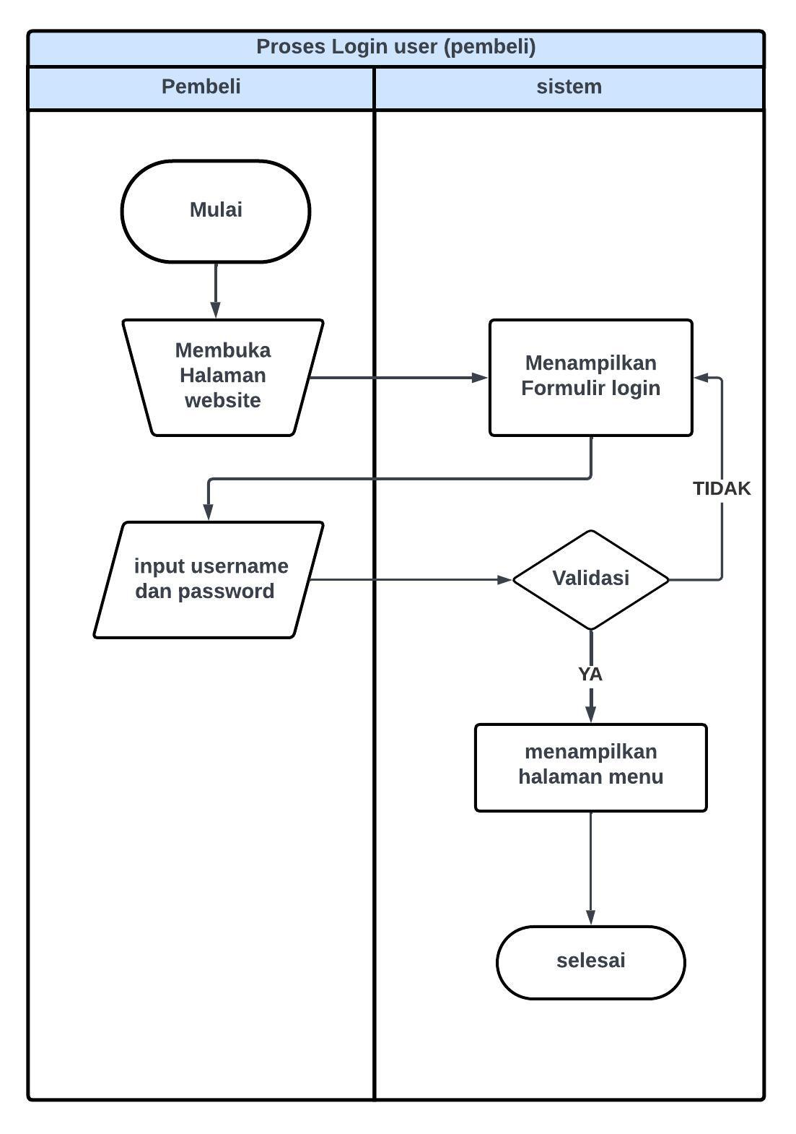

Gambar 2 flowchart proses login user(pembeli)

Pada gambar 2.8 menjelaskan mengenai *Flowchart* proses login sebagai user (pembeli), bagan dimulai saat pembeli membuka halaman browser. Kemudian sistem akan menampilkan formulir login, kemudian pembeli memasukkan *username* dan *password.* Jika *username* dan *password* benar maka pembeli akan diarahkan pada halaman menu, sedangkan jika *username* dan *password* salah maka pembeli akan diarahkan kembali pada formulir *login.*

## Rancangan *Flowchart* proses login website E-Kantin sebagai Admin

Setelah berhasil merancang *flowchart* pada proses login website E-

Kantin sebagai pembeli (user), sekarang mari merancang kembali diagram Activity sebagai Admin.

Apa yang membedakan pembeli dan Admin ?, yaitu pembeli adalah orang

yang hanya dapat melakukan pembelian dalam website . Sedangkan Admin adalah orang yang memegang sekaligus orang yang dapat mengkontrol sistem, sehingga admin dapat menambahkan produk yang dijual,mengapusnya dan juga melakukan top-up saldo untuk para pembeli yang telah mendaftar. Perhatikan Gambar 2.9 dibawah ini untuk mengetahui Aktifitas yang terjadi antara Admin dan sistem pada proses login.

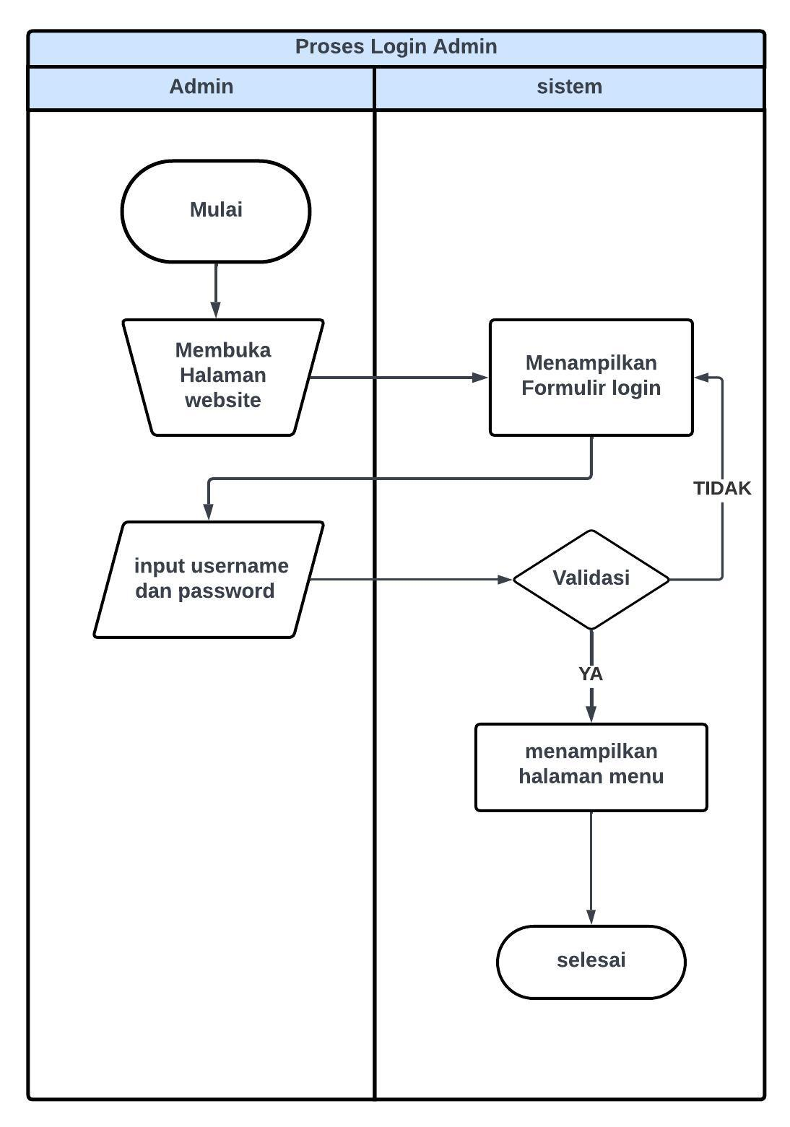

Gambar 2 flowchart proses login admin

Diagram Actifity pada Gambar 2.... menjelaskan proses login Admin, dimulai dari membuka halaman website, kemudian sistem akan menampilkan formulir login. Admin memasukkan Username dan juga Password, jika Username dan Password benar maka sistem akan menampilkan halaman website. Namun jika Username dan Password salah maka sistem akan menampilkan kembali formulir sing in.

## Rancangan *Flowchart* pada fitur edit produk pada website e-kantin sebagai Admin

Setelah mengetahui proses *flowchart* pada proses registrasi dan login

sekarang mari membuat *flowchart* pada fitur edit Produk . perhatikan gambar 2.10

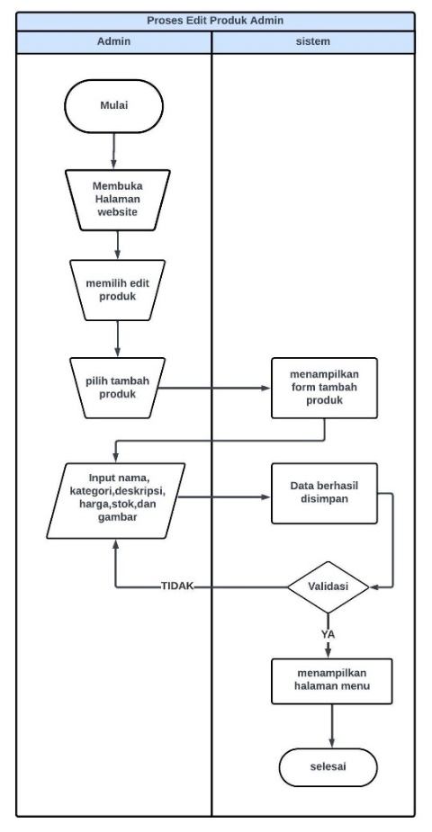

Gambar 2 flowchrat proses edit produk

Pada gambar2.10 menjelaskan *flowchart* yang terjadi dalam fitur edit produk, dalam fitur ini terdapat penambahan produk yang dapat ditambahkan oleh Admin. Langkah pertama yaitu Admin membuka halaman website kemudian memilih edit produk, setelah itu admin memilih tambah produk untuk memasukkan produk makanan dan minuman yang ingin di tambahkan pada menu,setelahnya sistem akan menampilkan formulir untuk menambahkan produk yang berisi, nama produk ,kategori makanan atau minuman , deskripsi dari makanan atau minuman, harga, stok makanan atau minuman yang tersedia, kemudian harga dari makanan atau minuman yang ingin ditambahkan pada produk. Setelah mengisi data tersebut,jika data tesebut berhasil ditambahkan maka sistem akan kembali memunculkan halaman menu. Berisi produk makanan dan minuman yang telah ditambahkan, jika tidak berhasil di simpan maka sistem akan mengarahkan kembali pada formulir yang berisi data produk.

## Rancangan *Flowchart* pada fitur tambah user pada website e-kantin sebagai Admin

Bagan alur atau *flowchart*yang akan dibuat selanjutnya adalah *flowchart*

fitur tambah user, fitur ini hanya dapat digunakan oleh admin. karena admin adalah orang yang memegang dan mengkontrol sistem, jadi admin juga dapat menambahkan user (pembeli). Silahkan perhatikan gambar 2.11 dibawah ini.

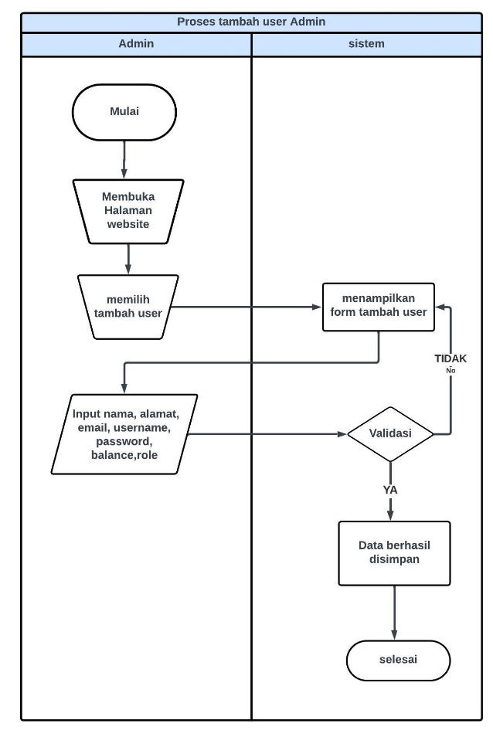

Gambar 2 flowchart tambah user(admin)

Pada gambar 2.11 menjelaskan *flowchart* yang terjadi pada fitur tambah user, fitur tambah user(pembeli) artinya menambahkan user pada website e-kantin sehingga user(pembeli) tersebut sudah otomatis terdaftar. Pertama Admin membuka halaman website, kemudian memilih tambah user. Sistem secara otomatis akan menampilkan formulir tambah user, yang berisi Nama,alamat,email,username, password, balance(saldo), role (user atau admin). Kemudian admin mengisi data tersebut, setelah selesai mengisi maka data, maka data tersebut akan otomatis tersimpan.

## Rancangan *Flowchart* pada fitur edit user pada website e-kantin sebagai Admin

*Flowchart*  yang akan dibuat selanjutnya adalah *flowchart*  pada

fitur edit user, fitur ini berfungsi untuk mengedit data user yang telah terdaftar. Fitur ini juga dapat menambah saldo(balance) dari para user untuk melakukan pembelian pada website e-kantin. Perhatikan gambar 2.12

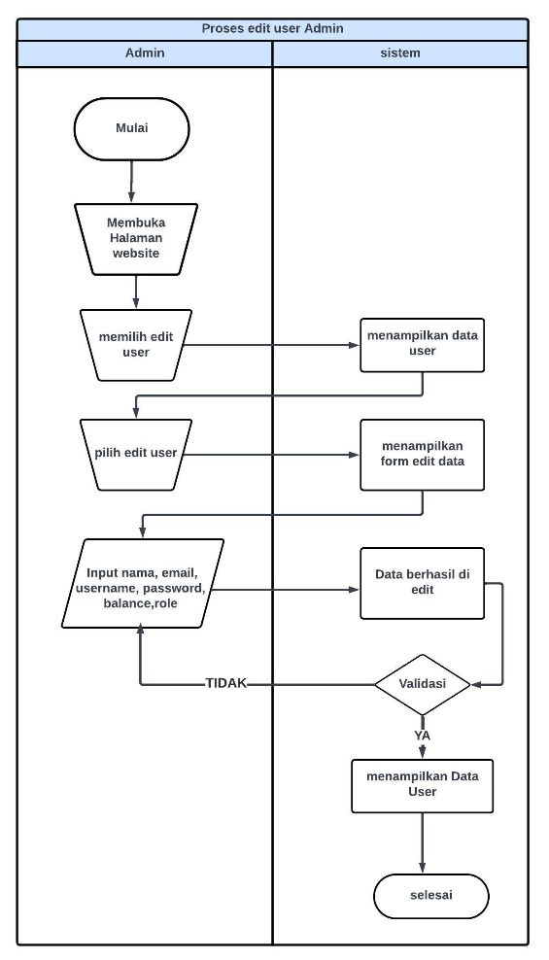

Gambar 2 . flowchart edit user(admin)

Pada gambar 2.12 menjelaskan diagram *flowchart* pada fitur edit user yang dilakukan oleh admin dan sistem, proses dimulai saat admin membuka halaman *website*, kemudian admin memilih edit user, selanjutnya sistem akan menampilkan data *user*. Admin kemudian memilih edit untuk mengedit data *user*, selanjutnya item akan menampilkan formulir edit data, yang akan kemudian akan diisi oleh admin yang isinya berupa nama, *username,* email, balance(saldo), role(*user,admin*). Jika data sudah terisi maka data tersebut berhasil disimpan.

## Rancangan *Entity Relation Diagram*(ERD) pada website e-kantin

Setelah mengenal apa itu class diagram pada subbab B. sekarang mari merancang *Entity Relation Diagram* (ERD) pada website e-kantin. Perhatikan gambar 2.13 berikut ini.

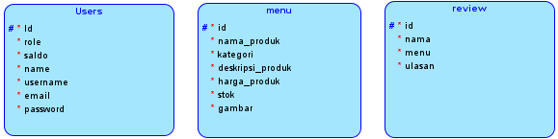

Gambar 2 diagram erd website E-kantin

Pada gambar 2.13,Pada tabel entitas users berisi atribut id kolom ini berfungsi sebagai primary key setiap pengguna akan memiliki id yang berbeda, kolom role ini berfungsi untuk memberi peran admin dan user , kolom saldo ini berfungsi untuk membeli produk pada menu dan melakukan top up kepada admin, kolom name ini berfungsi untuk registrasi user, kolom username berfungsi registrasi dan login, kolom email ini berfungsi untuk user saat melakukan registrasi , kolom password ini berfungsi untuk user saat registrasi atau login. Selanjutnya pada tabel entitas menu berisi atribut id kolom ini berfungsi sebagai primary key setiap pengguna akan memilki id yang berbeda, kolom nama_produk ini berfungsi untuk memberikan nama produk pada menu, kolom kategori ini berfungsi untuk memberikan kategori produk itu makanan atau minuman, kolom deskripsi_produk ini berfungsi untuk menambah deskripsi pada produk menu, kolom harga_produk ini berfungsi untuk memberikan harga pada produk, kolom stok ini berfungsi untuk menambah atau mengurangi stok produk, kolom gambar ini berfungsi untuk menambahkan gambar pada produk. Selanjutnya pada tabel entitas review berisi atribut id kolom ini berfungsi sebagai primary key setiap pengguna akan memilki id berbeda, kolom nama ini berfungsi untuk mengetahui nama user yang berkomentar, kolom menu ini berfungsi untuk produk mana yang akan di berikan review, kolom ulasan ini berfungsi untuk review atau memberikan komentar pada menu produk.

# SESI 3

# Mulai Membuat Website

## Pengantar

Setelah mengetahui persiapan dan tools apa saja yang dibutuhkan

mari kita praktek membuat website E-Kantin. Pertama-tama kita akan membuat database pada phpMyAdmin, cara mengkases nya sudah ada pada halaman…

## Ikuti langkah-langkah gambar berikut untuk membuat database :

1. Di dashboard localhost/phpMyAdmin, Silahkan klik **Baru** untuk membuat database

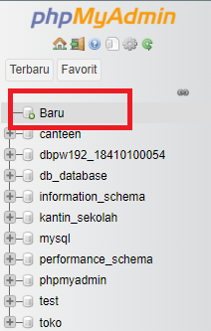

Gambar 3.Dashboard localhost

1. Masukan nama **db_kantin** pada kolom database yang tersedia

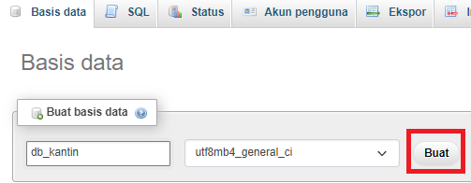

Gambar 3. Membuat database baru

Nantinya, database baru yang anda buat akan tampil di bagian kiri halaman phpMyAdmin.

Buat table baru di database dengan nama **menu** jumlah kolom **7**

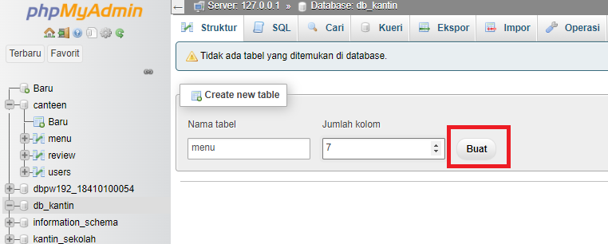

Gambar 3. membuat tabel baru pada database

1. Di bagian ini, Anda harus memasukkan nama kolom dan tipe datanya. Untuk table menu, kami membuat kolom **id, nama_produk, kategori, deskripsi_produk, harga_produk, stok,** pada bagian id centang bagian A_I PRIMARY.

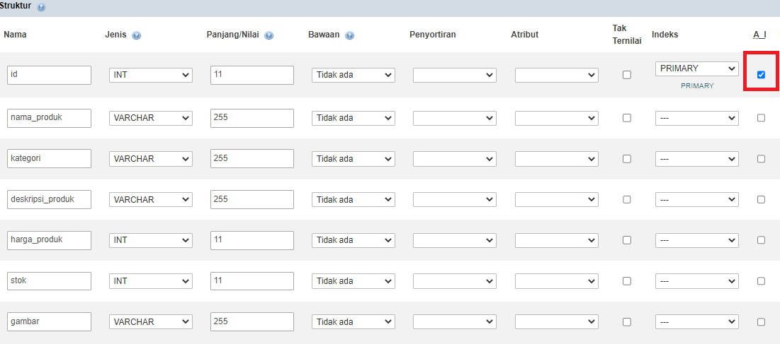

Gambar 3 Membuat tabel menu

Jika sudah terisi pada gambar 3.4 di atas , klik tombol **simpan**

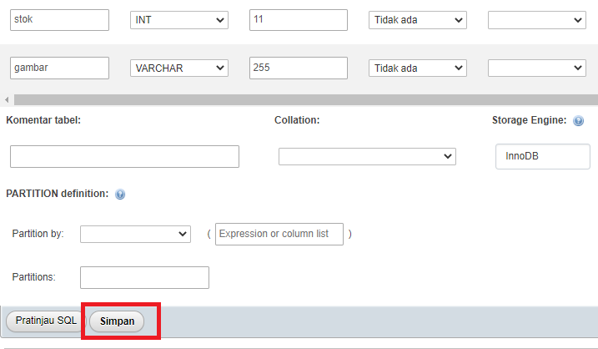

Gambar 3 menyimpan data tabel yang telah diisi

1. Buat tabel baru lagi dalam database db_kantin, Klik baru untuk membuat tabel.

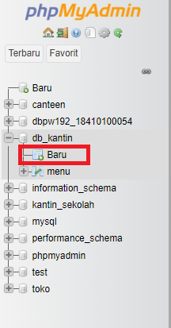

Gambar 3. menambah tabel baru database

1. Masukan nama kolom dan tipe datanya untuk tabel. Untuk tabel review, kami membuat kolom **id, nama, menu, ulasan,** jangan lupa di bagian id centang bagian A_I PRIMARY

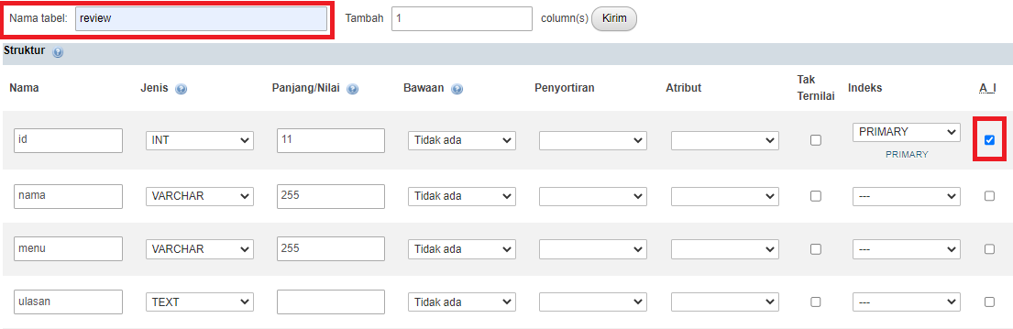

Gambar 3. Membuat Tabel review

Jika sudah terisi pada gambar di atas, klik tombol simpan.

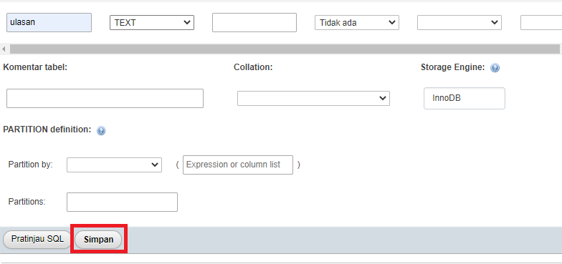

Gambar 3 Menyimpan tabel review

1. Lalu buat lagi tabel baru dalam database db_kantin seperti gambar pada halaman…
2. Masukan nama kolom dan tipe datanya untuk tabel. Untuk tabel users, kami membuat kolom **id, role, balance, nama, username, email, password,** jangan lupa di bagian id centang bagian A_I PRIMARY

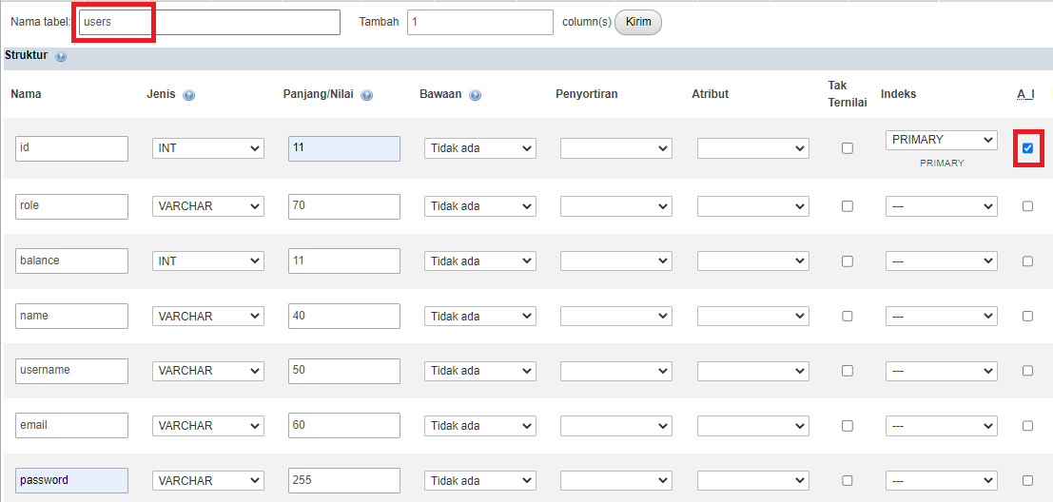

Gambar 3 Membuat tabel users

Jika sudah terisi pada gambar di atas, klik tombol simpan

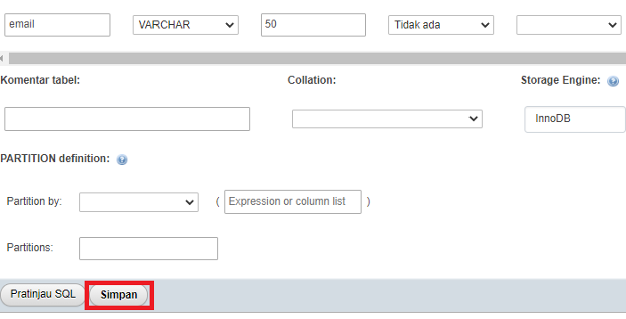

Gambar 3 Menyimpan tabel simpan

1. Sekarang, Anda sudah memiliki database dengan tabel menu, review, users, yang siap dipakai dan dihubungkan dengan website Anda.

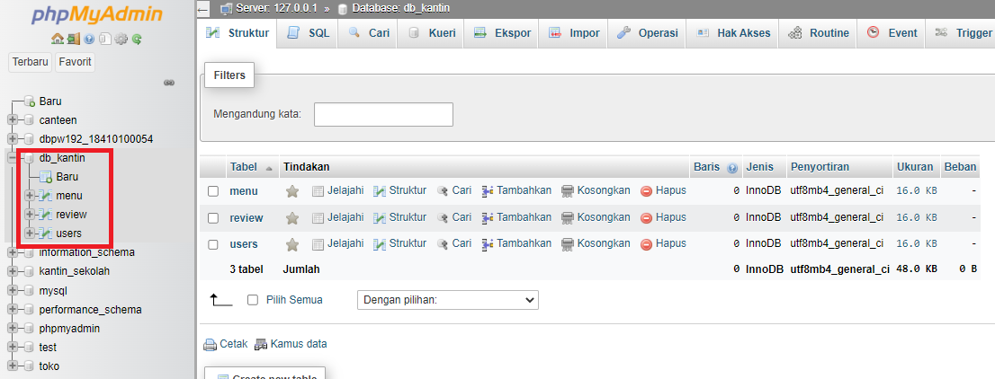

Gambar 3 Database dan tabel sudah dibuat

Jika tabel sudah dibuat, mari praktek membuat website yuk!

## Membuat file config.php

Buat file baru dengan nama config.php (koneksi), file ini untuk menyambungkan Website dengan database MySql.

* Berikut adalah code pada halaman config.php :

<?php

$server     = "localhost";

$user       = "root";

$password   = "";

$db         = "db_kantin";

$koneksi    = mysqli_connect($server, $user, $password, $db);

if (!$koneksi) {

    die("Tidak bisa terkoneksi ke database" . mysqli_connect_error());

}

## Membuat halaman login

Buatlah 4 file baru dengan nama *login.php, register.php, logout.php, style.css.* Pada halaman *login* berfungsi untuk *users* atau *admin* yang sudah memiliki akun. Selanjutnya pada halaman registrasi berfungsi untuk membuat akun jika *users* belum memiliki akun. Lalu pada *logout* berfungsi untuk mengeluarkan akun, dan pada *CSS* berfungsi untuk mengubah tampilan pada website.

* Berikut adalah source code pada halaman *login.php* :

<?php

require('config.php');

session_start();

$error = '';

//mengecek username pada session

if (isset($_SESSION['username'])) {

$_SESSION['msg'] = 'anda sudah login, redirect ke index';

header('Location: index.php');

}

if (isset($_POST['submit'])) {

$username = stripslashes($_POST['username']);

$username = mysqli_real_escape_string($koneksi,   $username);

$password = stripslashes($_POST['password']);

$password = mysqli_real_escape_string($koneksi, $password);

if (!empty(trim($username)) && !empty(trim($password))) {

 $query      = "SELECT * FROM users WHERE username = '$username'";

$result     = mysqli_query($koneksi, $query);

$rows       = mysqli_num_rows($result);

if ($rows != 0) {

$hash   = mysqli_fetch_assoc($result)['password'];

if (password_verify($password, $hash)) {

$_SESSION['username'] = $username;

header('Location: index.php');

    }

} else {

 $error =  'Login Gagal, periksa Username dan Password Anda';

}

} else {

$error =  'Data tidak boleh kosong !!';

    }

}

?>

<!DOCTYPE html>

<html lang="en">

<head>

<meta charset="UTF-8">

<meta name="viewport" content="width=device-width, initial-scale=1.0">

<title>Login Page</title>

<link href="https://cdn.jsdelivr.net/npm/bootstrap@5.1.3/dist/css/bootstrap.min.css" rel="stylesheet" integrity="sha384-1BmE4kWBq78iYhFldvKuhfTAU6auU8tT94WrHftjDbrCEXSU1oBoqyl2QvZ6jIW3" crossorigin="anonymous">

<link rel="stylesheet" href="style.css">

<link href="https://fonts.googleapis.com/css2?family=Palanquin+Dark&display=swap" rel="stylesheet">

</head>

<body>

<header>

<a href="login.php" class="logo">E-Kantin</a>

</header>

<div class="banner">

<div class="mx-auto" style="width : 500px; height : auto">

<div class="card">

<div class="card-body">

<section class="container-fluid mb-4">

<section class="justify-content-center">

<form class="form-container" action="login.php" method="POST">

<h4 class="text-center font-weight-bold"> Sign-In </h4>

<?php

if ($error) {

?>

<div class="alert alert-danger" role="alert">

<?php echo $error ?>

</div>

<?php

header("refresh:3;url=login.php");

}

?>

<div class="form-group my-2">

<label for="username">Username</label>

<input type="text" class="form-control" id="username" name="username" placeholder="Masukkan username">

</div>

<div class="form-group my-2">

<label for="InputPassword">Password</label>

<input type="password" class="form-control" id="InputPassword" name="password" placeholder="Password">

</div>

<button type="submit" name="submit" class="btn btn-primary btn-block my-2">Sign In</button>

<div class="form-footer mt-2">

<p> Belum punya account? <a href="register.php">Registrasi</a></p>

</div>

</form>

</section>

</section>

</body>

</div>

</div>

</div>

</html>

* Berikut adalah souce code pada file *register.php* , berfungsi untuk menampilkan halaman registrasi :

<?php

require('config.php');

session_start();

$error = '';

$sukses = '';

if (isset($_POST['submit'])) {

$username = stripslashes($_POST['username']);

$username = mysqli_real_escape_string($koneksi, $username);

$name     = stripslashes($_POST['name']);

$name     = mysqli_real_escape_string($koneksi, $name);

$email    = stripslashes($_POST['email']);

$email    = mysqli_real_escape_string($koneksi, $email);

$password = stripslashes($_POST['password']);

$password = mysqli_real_escape_string($koneksi, $password);

$role     = 'user';

if (!empty(trim($name)) && !empty(trim($username)) && !empty(trim($email)) && !empty(trim($password))) {

if (cek_nama($username, $koneksi) == 0) {

$pass  = password_hash($password, PASSWORD_DEFAULT);

$query = "INSERT INTO users (username,name,email, password, role) VALUES ('$username','$name','$email','$pass', '$role')";

$result   = mysqli_query($koneksi, $query);

if ($result) {

header('Location: register.php?status=sukses');

} else {

$error =  'Registrasi Gagal !!';

}

} else {

$error =  'Username sudah terdaftar !!';

}

} else {

$error =  'Data tidak boleh kosong !!';

}

}

function cek_nama($username, $koneksi)

{

$username = mysqli_real_escape_string($koneksi, $username);

$query = "SELECT * FROM users WHERE username = '$username'";

if ($result = mysqli_query($koneksi, $query)) return mysqli_num_rows($result);

}

?>

<!DOCTYPE html>

<html lang="en">

<head>

<meta charset="utf-8">

<meta name="viewport" content="width=device-width, initial-scale=1, shrink-to-fit=no">

<title>Register Page</title>

<link rel="stylesheet" href="https://stackpath.bootstrapcdn.com/bootstrap/4.1.3/css/bootstrap.min.css" integrity="sha384-MCw98/SFnGE8fJT3GXwEOngsV7Zt27NXFoaoApmYm81iuXoPkFOJwJ8ERdknLPMO" crossorigin="anonymous">

<link rel="stylesheet" href="style.css">

</head>

<body>

<header>

<a href="login.php" class="logo">E-Kantin</a>

</header>

<div class="banner">

<div class="mx-auto" style="width : 500px;">

<div class="card">

<div class="card-body">

<div class="justify-content-center">

<form class="form-container" action="register.php" method="POST">

<h4 class="text-center font-weight-bold"> Registrasi </h4>

<?php

if ($error) {

?>

<div class="alert alert-danger" role="alert">

<?php echo $error ?>

</div>

<?php

header("refresh:3;url=register.php");

}

?>

<?php if (isset($_GET['status'])) : ?>

<?php

if ($_GET['status'] == 'sukses') {

?>

<div class="alert alert-success" role="alert">Registrasi Berhasil</div>

<?php

header("refresh:3;url=login.php");                           }

?>

<?php endif; ?>

<div class="form-group">

<label for="name">Nama</label>

<input type="text" class="form-control" id="name" name="name" placeholder="Masukkan Nama">

</div>

<div class="form-group">

<label for="InputEmail">Alamat Email</label>

<input type="email" class="form-control" id="InputEmail" name="email" aria-describeby="emailHelp" placeholder="Masukkan email">

</div>

<div class="form-group">

<label for="username">Username</label>

<input type="text" class="form-control" id="username" name="username" placeholder="Masukkan username">

</div>

<div class="form-group">

<label for="InputPassword">Password</label>

<input type="password" class="form-control" id="InputPassword" name="password" placeholder="Password">

</div>

<button type="submit" name="submit" class="btn btn-primary btn-block">Register</button>

<div class="form-footer mt-2">

<p> Sudah punya account? <a href="login.php">Login</a></p>

</div>

</form>

</div>

</div>

</div>

</div>

</div>

</body>

</html>

* Berikut adalah source code *logout.php*, berfungsi untuk mengeluarkan akun :

<?php

session_start();

session_destroy();

header("Location: index.php");

?>

* Berikut adalah source code *style.css*, berfungsi untuk mengubah tampilan website :

.mx-auto {

    width: 1000px;

}

* {

    margin: 0;

    padding: 0;

    box-sizing: border-box;

    font-family: 'Palanquin Dark', sans-serif;

}

header {

    position: absolute;

    width: 100%;

    display: flex;

    justify-content: space-between;

    align-items: center;

    padding: 10 px 100px;

    z-index: 10;

    background: #04344c;

}

.logo {

    position: relative;

    right: 60px;

    font-size: 2em;

    color: #fff;

    text-decoration: none;

    font-weight: 600;

    padding-left: 100px;

}

.logo:hover {

    color: #c4cfd4;

}

.navigasi {

    display: flex;

    justify-content: center;

    flex-wrap: wrap;

    margin: 10px 0;

}

.navigasi li {

    list-style: none;

    margin: 0 10px;

}

.navigasi li a {

    color: #b5b8d1;

    font-size: 1.1em;

    text-decoration: none;

    font-weight: 500;

    letter-spacing: 1px;

}

.navigasi li a:hover {

    color: #ffffff;

    font-weight: 600;

}

#hoper {

    color: #ffffff;

    font-weight: 600;

}

.banner {

    background: orangered;

    padding: 100px 100px 50px;

    min-height: 100vh;

}

.content {

    max-width: 700px;

}

.content p {

    font-size: 1em;

    color: rgb(0, 0, 0);

}

.image {

    max-width: 275px;

    margin-bottom: 30px;

}

h3 {

    text-align: center;

}

#body_card {

    position: relative;

    width: 60vw;

    min-height: 450px;

    border-radius: 8px;

    padding: 15px;

    background-color: #eaebf3;

    box-shadow: 0px 0px 8px 4px #00000038;

}

## Membuat halaman index

Buatlah file baru dengan nama *index.php*, pada halaman index ini dibagi menjadi dua untuk *admin* dan untuk *users,* tentunya keduanya memiliki perbedaan, saya disini akan menampilkan contoh halaman index pada admin dan users :

Pada bagian admin tampilan nya akan lebih banyak dibagian header :

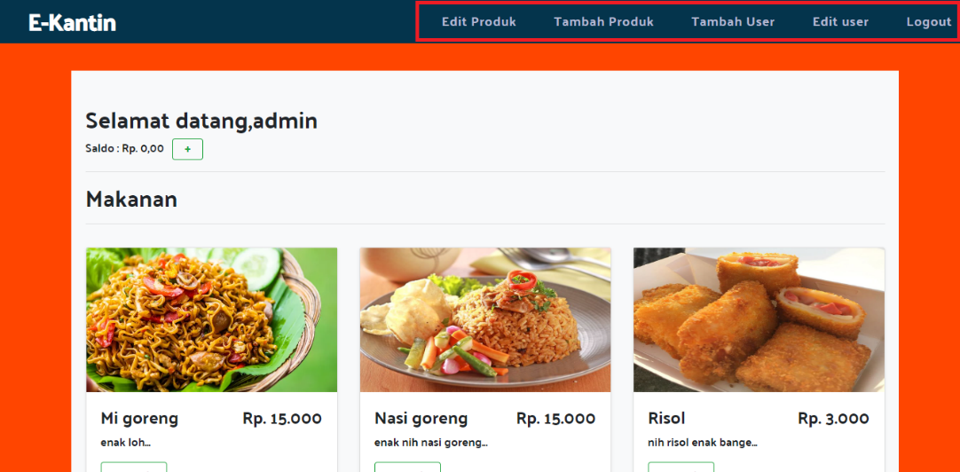

Gambar 3 Tampilan index pada admin

Pada bagian users tampilan nya akan lebih sedikit di bagian header :

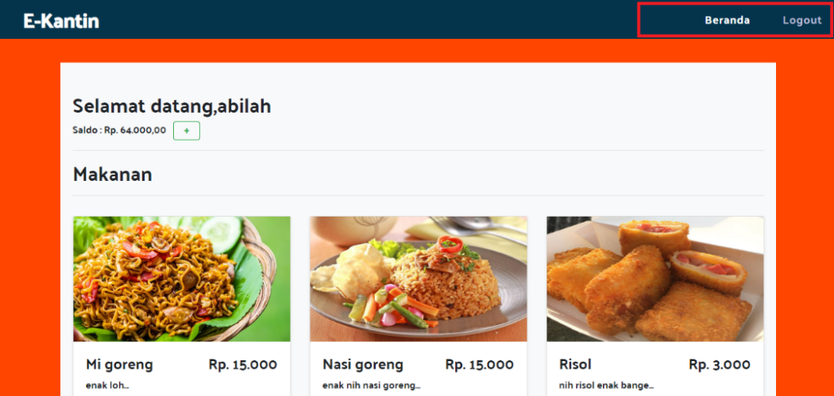

Gambar 3 Tampilan index pada user

* Berikut adalah source code pada halaman *index.php*, berfungsi untuk menampilkan menu produk :

<?php

include("config.php");

if (isset($_GET['status'])) {

if ($_GET['status'] == 'notadmin') {

echo '<script language="javascript">alert("Hubungi Admin untuk melakukan top up saldo!"); document.location="index.php";</script>';

}

}

?>

<?php

//inisialisasi session

session_start();

//mengecek username pada session

if (!isset($_SESSION['username'])) {

$_SESSION['msg'] = 'anda harus login untuk mengakses halaman ini';

header('Location: login.php');

}

$namaos = $_SESSION['username'];

$sql = "SELECT * FROM users where username='$namaos'";

$query = mysqli_query($koneksi, $sql);

$no = 1;

while ($ingfos = mysqli_fetch_assoc($query)) {

$nameos               = $ingfos['name'];

$balance               = $ingfos['balance'];

$role                  = $ingfos['role'];

}

?>

<!DOCTYPE html>

<html lang="en">

<head>

<meta charset="UTF-8">

<meta http-equiv="X-UA-Compatible" content="IE=edge">

<meta name="viewport" content="width=device-width, initial-scale=1.0">

<title>Halaman depan | E-Kantin</title>

<link rel="canonical" href="https://getbootstrap.com/docs/5.1/examples/album/">

<link rel="stylesheet" href="https://stackpath.bootstrapcdn.com/bootstrap/4.4.1/css/bootstrap.min.css" integrity="sha384-Vkoo8x4CGsO3+Hhxv8T/Q5PaXtkKtu6ug5TOeNV6gBiFeWPGFN9MuhOf23Q9Ifjh" crossorigin="anonymous">

<link rel="stylesheet" href="style.css">

<link href="https://fonts.googleapis.com/css2?family=Palanquin+Dark&display=swap" rel="stylesheet">

<style>

.bd-placeholder-img {

font-size: 1.125rem;

text-anchor: middle;

-webkit-user-select: none;

-moz-user-select: none;

user-select: none;

}

@media (min-width: 768px) {

.bd-placeholder-img-lg {

font-size: 3.5rem;

}

}

</style>

</head>

<body>

<header>

 <a href="index.php" class="logo">E-Kantin</a>

 <ul class="navigasi">

<li><a class="nav-item nav-link active" href="output-menu.php">Edit Produk</a></li>

<li><a class="nav-item nav-link active" href="tambah-produk.php">Tambah Produk</a></li>

<li><a class="nav-item nav-link active" href="tambah-user.php">Tambah User</a></li>

<li><a class="nav-item nav-link active" href="user-edit.php">Edit user</a></li>

<li><a class="nav-item nav-link active" href="index.php" style="color: white;">Beranda</a></li>

<li><a class="nav-item nav-link active" href="logout.php">Logout</a></li>

</ul>

</header>

<div class="banner">

<div class="album py-5 bg-light">

<div class="container">

<div class="d-flex justify-content-between align-items-center">

<h2>Selamat datang,<?php echo $nameos; ?></h2>

</div>

<span>

Saldo : <?php echo 'Rp. ' . number_format((int)$balance, 2, ",", "."); ?>

<a href="user-edit.php" class="btn btn-outline-success mx-2 pt-0 pb-1 px-3"> + </a>

</span>

<hr>

<h2 class="ms-4">Makanan</h2>

<hr>

<div class="row row-cols-1 row-cols-sm-2 row-cols-md-3 g-3">

<?php

// jalankan query untuk menampilkan semua data diurutkan berdasarkan nim

$sql = "SELECT * FROM menu WHERE kategori='makanan'";

$query = mysqli_query($koneksi, $sql);

//mengecek apakah ada error ketika menjalankan query

$no = 1;

while ($menu = mysqli_fetch_assoc($query)) {

$id                 = $menu['id'];

$nama_produk        = $menu['nama_produk'];

$kategori           = $menu['kategori'];

$deskripsi_produk   = $menu['deskripsi_produk'];

$harga_produk       = $menu['harga_produk'];

$stok               = $menu['stok'];

$gambar             = $menu['gambar'];

//buat perulangan untuk element tabel dari data mahasiswa

//variabel untuk membuat nomor urut

// hasil query akan disimpan dalam variabel $data dalam bentuk array

// kemudian dicetak dengan perulangan while

?>

<div class="col ms-4 my-3" style="width: 300px;">

<div class="card shadow-sm">

<img src="uploads/<?php echo $gambar ?>" height="200px">

<div class="card-body">

<div class="d-flex justify-content-between align-items-center">

<h4><?php echo $nama_produk ?></h4>

<h4>Rp. <?php echo number_format($harga_produk, 0, ',', '.'); ?></h4>

</div>

<p class="card-text"><?php echo substr($deskripsi_produk, 0, 20); ?>... </p>

<div class="d-flex justify-content-between align-items-center">

<a href="beli-produk.php?id=<?php echo $id ?>"><button type="button" class="btn btn-outline-success me-2 px-4">Detail</button></a>

<small class="text-muted">Stok : <?php echo $stok ?></small>

</div>

</div>

</div>

</div>

<?php

$no++; //untuk nomor urut terus bertambah 1

}

?>

</div>

<script src="https://cdn.jsdelivr.net/npm/bootstrap@5.3.0-alpha1/dist/js/bootstrap.bundle.min.js" integrity="sha384-w76AqPfDkMBDXo30jS1Sgez6pr3x5MlQ1ZAGC+nuZB+EYdgRZgiwxhTBTkF7CXvN" crossorigin="anonymous"></script>

</body>

</html>

Jika sudah membuat halaman login dan index coba jalankan pada localhost nya.

Tampilan pada halaman *login.php* akan seperti ini :

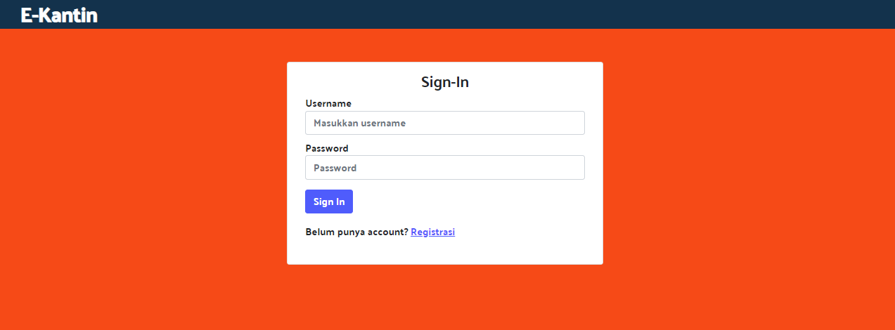

Gambar 3 Halaman Login

Pada halaman login ini bisa dilakukan oleh users dan admin, jika users belum mempunyai akun maka harus melakukan registrasi terlebih dahulu.

Tampilan pada halaman *register.php* akan seperti ini :

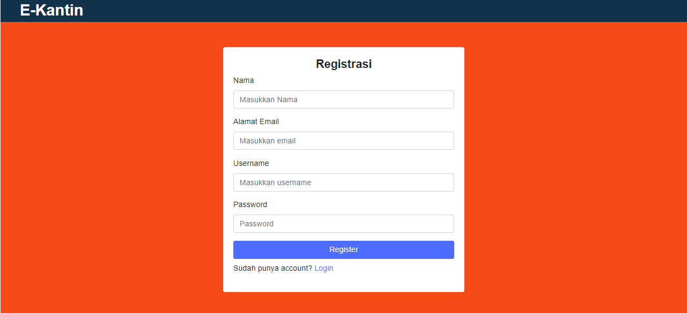

Gambar 3 Halaman Registrasi

Coba anda lakukan registrasi terlebih dahulu untuk masuk ke halaman index.php, jika anda sudah melakukan registrasi maka data yang anda isi tadi akan masuk ke dalam database *phpMyAdmin.*

Data yang sudah anda isi tadi otomatis akan masuk ke dalam tabel users, perhatikan pada gambar dibawah ini :

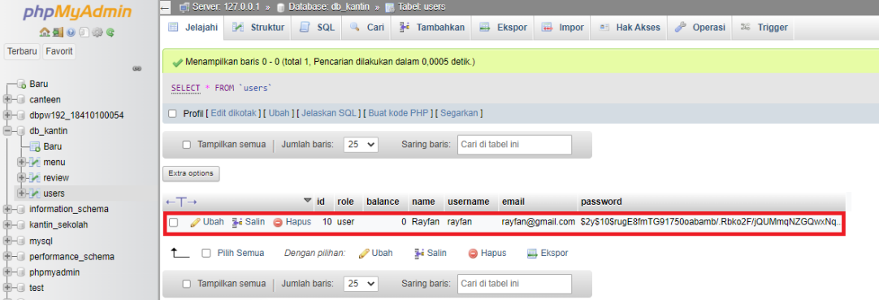

Gambar 3 Tampilan phpmyadmin sudah tertambah data

Jika anda sudah melakukan registrasi selanjutnya tinggal login dengan memasukan username dan password yang sudah anda isi tadi, Maka otomatis akan masuk ke dalam halaman *index.php*

Tampilan pada halaman *index.php* akan seperti ini :

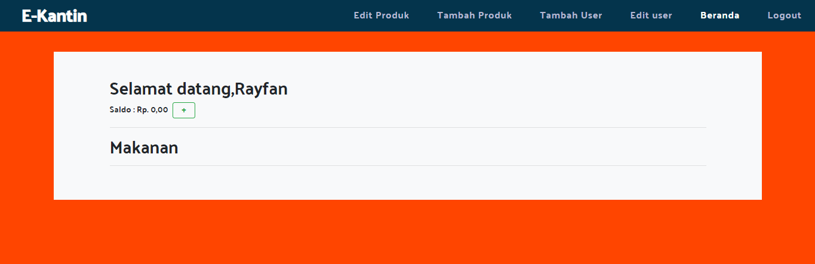

Gambar 3 Halaman Index

Karena kita belum memasukan produk maka tampilan pada Makanan akan kosong.

## Membuat halaman tambah user

Pada halaman ini admin dapat menambahkan users atau admin jika admin menambahkan data sudah otomatis akan masuk kedalam database phpMyAdmin, buat 2 file baru dengan nama *tambah-user.php* dan proses-*tambah.php.*

* Source code *tambah-user.php*, berfungsi untuk menampilkan halaman tambah produk :

<?php

require('config.php');

$error = '';

$sukses = '';

?>

<!DOCTYPE html>

<html lang="en">

<head>

<meta charset="utf-8">

<meta name="viewport" content="width=device-width, initial-scale=1, shrink-to-fit=no">

<title>Tambah User</title>

<link rel="stylesheet" href="https://stackpath.bootstrapcdn.com/bootstrap/4.1.3/css/bootstrap.min.css" integrity="sha384-MCw98/SFnGE8fJT3GXwEOngsV7Zt27NXFoaoApmYm81iuXoPkFOJwJ8ERdknLPMO" crossorigin="anonymous">

<link rel="stylesheet" href="style.css">

<link href="https://fonts.googleapis.com/css2?family=Palanquin+Dark&display=swap" rel="stylesheet">

</head>

<body>

<header>

<a href="index.php" class="logo">E-Kantin</a>

<ul class="navigasi">

<li><a class="nav-item nav-link active" href="output-menu.php">Edit Produk</a></li>

<li><a class="nav-item nav-link active" href="tambah-produk.php">Tambah Produk</a></li>

<li><a class="nav-item nav-link active" href="tambah-user.php" style="color: white; font-weight: 600;">Tambah User</a></li>

<li><a class="nav-item nav-link active" href="user-edit.php">Edit user</a></li>

<li><a class="nav-item nav-link active" href="logout.php">Logout</a></li>

</ul>

</header>

<div class="banner">

<div class="mx-auto" style="width : 500px;">

<div class="card">

<div class="card-body">

<div class="justify-content-center">

<form class="form-container" action="proses-tambah.php" method="POST">

<h4 class="text-center font-weight-bold"> Tambah User / Admin </h4>

<?php

if ($error) {

?>

<div class="alert alert-danger" role="alert">

<?php echo $error ?>

</div>

<?php

}

?>

<?php if (isset($_GET['status'])) : ?>

<?php

if ($_GET['status'] == 'sukses') {

?>

<div class="alert alert-success" role="alert">Registrasi Berhasil</div>

<?php

header("refresh:3;url=tambah-user.php");

}

?>

<?php endif; ?>

<div class="form-group">

<label for="name">Nama</label>

<input type="text" class="form-control" id="name" name="name" placeholder="Masukkan Nama">

</div>

<div class="form-group">

<label for="InputEmail">Alamat Email</label>

<input type="email" class="form-control" id="InputEmail" name="email" aria-describeby="emailHelp" placeholder="Masukkan email">

</div>

<div class="form-group">

<label for="username">Username</label>

<input type="text" class="form-control" id="username" name="username" placeholder="Masukkan username">

</div>

<div class="form-group">

<label for="InputPassword">Password</label>

<input type="password" class="form-control" id="InputPassword" name="password" placeholder="Password">

</div>

<div class="form-group">

<label for="InputPassword">Balance</label>

<input type="number" class="form-control" id="balance" name="balance" placeholder="Balance">

</div>

<div class="form-group">

<label for="role">Role</label>

<select class="form-control" id="role" name="role">

<option value="">- Role -</option>

<option value="admin" name="role">Admin</option>

<option value="user" name="role">User</option>

</select>

</div>

<button type="submit" name="submit" class="btn btn-primary btn-block">Tambah</button>

</form>

</div>

</div>

</div>

</div>

</div>

</body>

</html>

* Source code *proses-tambah.php*, berfungsi untuk menyambungkan database dari tabel users.

<?php

require('config.php');

$error = '';

$sukses = '';

if (isset($_POST['submit'])) {

$balance = stripslashes($_POST['balance']);

$balance = mysqli_real_escape_string($koneksi, $balance);

$role = stripslashes($_POST['role']);

$role = mysqli_real_escape_string($koneksi, $role);

$username = stripslashes($_POST['username']);

$username = mysqli_real_escape_string($koneksi, $username);

$name     = stripslashes($_POST['name']);

$name     = mysqli_real_escape_string($koneksi, $name);

$email    = stripslashes($_POST['email']);

$email    = mysqli_real_escape_string($koneksi, $email);

$password = stripslashes($_POST['password']);

$password = mysqli_real_escape_string($koneksi, $password);

if (!empty(trim($name)) && !empty(trim($username)) && !empty(trim($email)) && !empty(trim($password)) && !empty(trim($role))) {

if (cek_nama($username, $koneksi) == 0) {

$pass  = password_hash($password, PASSWORD_DEFAULT);

$query = "INSERT INTO users (balance, role, username, name, email, password ) VALUES ('$balance','$role','$username','$name','$email','$pass')";

$result   = mysqli_query($koneksi, $query);

if ($result) {

header('Location: tambah-user.php?status=sukses');

} else {

$error =  'Registrasi Gagal !!';

}

} else {

$error =  'Username sudah terdaftar !!';

}

} else {

$error =  'Data tidak boleh kosong !!';

}

}

function cek_nama($username, $koneksi)

{

$username = mysqli_real_escape_string($koneksi, $username);

$query = "SELECT * FROM users WHERE username = '$username'";

if ($result = mysqli_query($koneksi, $query)) return mysqli_num_rows($result);

}

Hasil tampilan halaman *tambah-user* akan seperti ini :

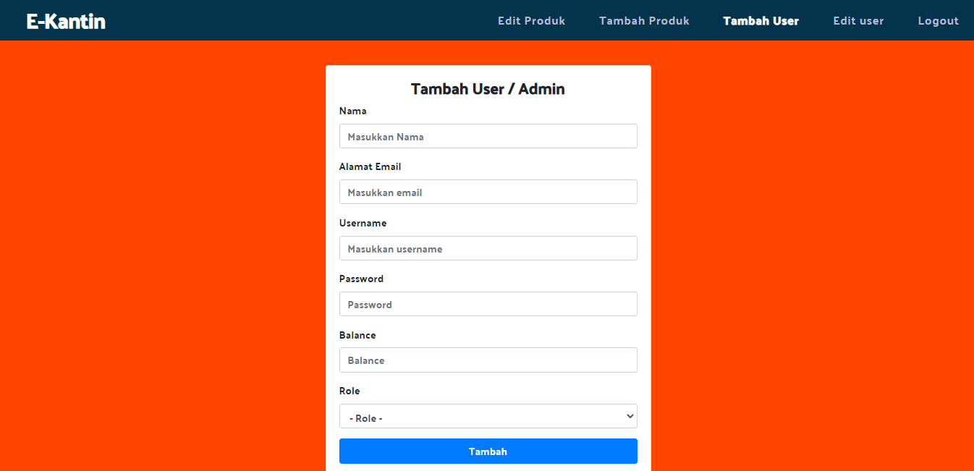

Gambar 3 Halaman tambah user

Karena kita sebagai pembuat website atau developer web, maka kita akan membuat akun admin terlebih dahulu. Saya akan berikan contoh pada gambar berikut :

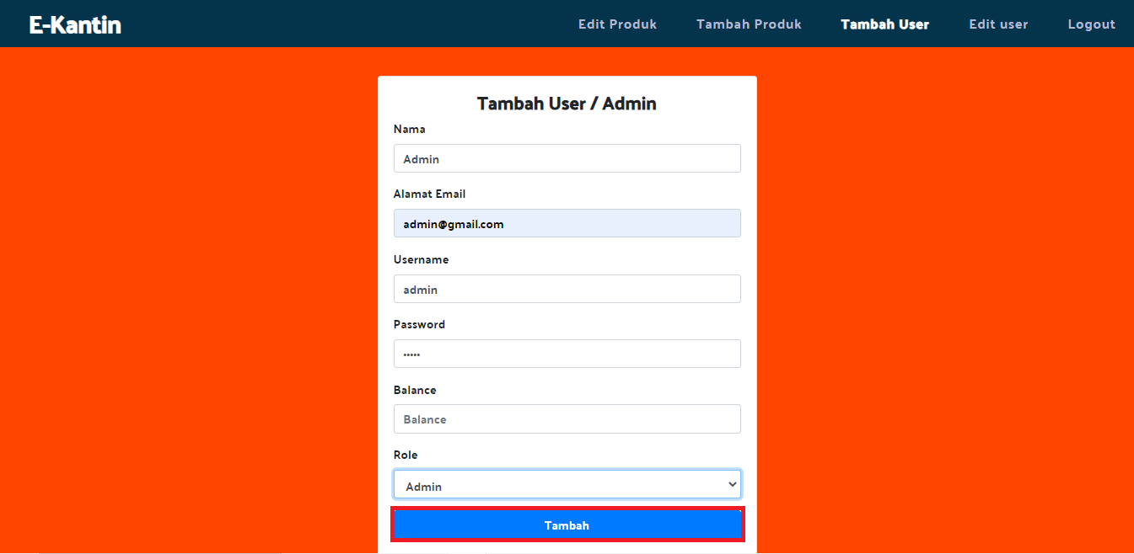

Gambar 3 Mengisi data pada tambah user

Pada gambar… isi data diri anda bebas apa saja, jangan lupa pada bagian text role isi dengan admin, agar kita nanti bisa mengakses semua fitur yang ada pada web.

Tampilan jika sudah di tambahkan :

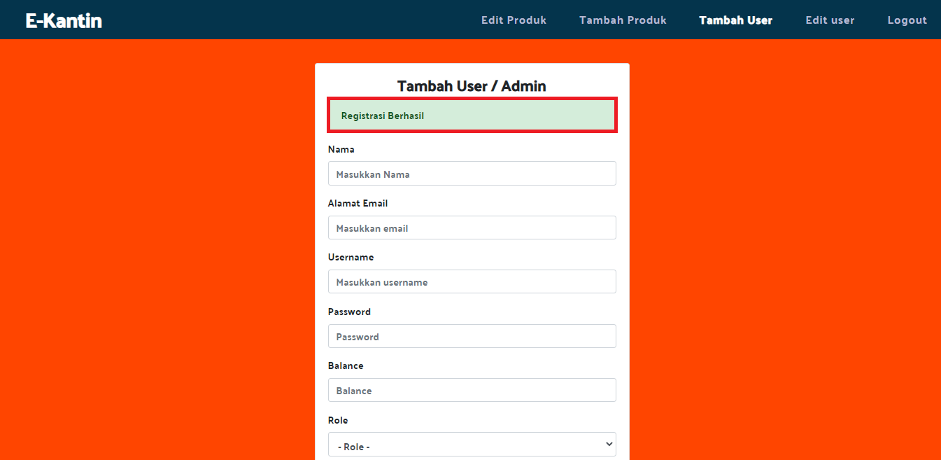

Gambar 3 Tampilan jika berhasil menambah data

Otomatis akan ter-tambah di *phpMyAdmin* pada tabel users :

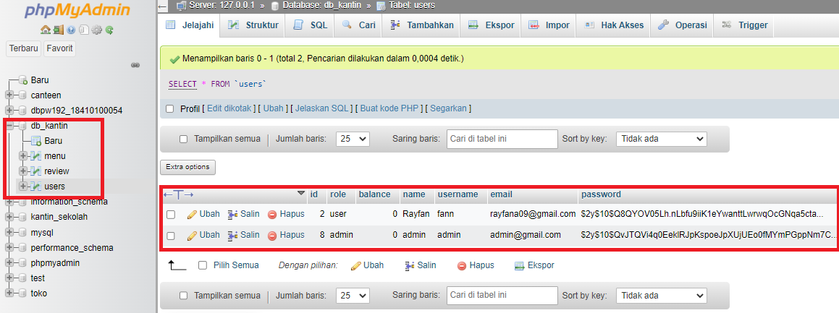

Gambar 3 Tampilan phpmyadmin jika sudah mengisi data

## Membuat halaman edit user

Pada halaman ini hanya bisa diakses oleh admin saja, halaman ini berfungsi untuk mengeditdata *users* yang sudah di buat atau menghapus data *users.* buat 3 file baru dengan nama *user-edit.php, user-edit-form.php* dan *hapus.php.*

* Berikut adalah source code *user-edit.php,* berfungsi untuk menampilkan halaman edit user :

<?php include("config.php");

$gagalhapus = "Gagal Menghapus Data";

$gagaledit = "Gagal Mengedit Data";

$sukseshapus = "Berhasil Menghapus Data";

$suksesedit = "Berhasil Mengedit Data";

?>

<!DOCTYPE html>

<html lang="en">

<head>

<meta charset="UTF-8">

<meta http-equiv="X-UA-Compatible" content="IE=edge">

<meta name="viewport" content="width=device-width, initial-scale=1.0">

<title>User Data Page</title>

<link href="https://cdn.jsdelivr.net/npm/bootstrap@5.1.3/dist/css/bootstrap.min.css" rel="stylesheet" integrity="sha384-1BmE4kWBq78iYhFldvKuhfTAU6auU8tT94WrHftjDbrCEXSU1oBoqyl2QvZ6jIW3" crossorigin="anonymous">

<link rel="stylesheet" href="style.css">

<link href="https://fonts.googleapis.com/css2?family=Palanquin+Dark&display=swap" rel="stylesheet">

</head>

<body>

<header>

<a href="index.php" class="logo">E-kantin</a>

<ul class="navigasi">

<li><a class="nav-item nav-link active" href="output-menu.php">Edit Produk</a></li>

<li><a class="nav-item nav-link active" href="tambah-produk.php">Tambah Produk</a></li>

<li><a class="nav-item nav-link active" href="tambah-user.php">Tambah User</a></li>

<li><a class="nav-item nav-link active" href="user-edit.php" style="color: white; font-weight: 600;">Edit user</a></li>

<li><a class="nav-item nav-link active" href="logout.php">Logout</a></li>

</ul>

</header>

<div class="banner">

<div class="mx-auto">

<div class="card">

<h4 class="card-header text-white bg-secondary">Data User</h4>

<div class="card-body">

<?php if (isset($_GET['status'])) : ?>

<?php

if ($_GET['status'] == 'gagalhapus') {

?>

<div class="alert alert-danger" role="alert">

<?php echo $gagalhapus ?>

</div>

<?php

header("refresh:3;url=user-edit.php");

}

?>

<?php

if ($_GET['status'] == 'gagaledit') {

?>

<div class="alert alert-danger" role="alert">

<?php echo $gagaledit ?>

</div>

<?php

header("refresh:3;url=user-edit.php");

}

?>

<?php

if ($_GET['status'] == 'sukseshapus') {

?>

<div class="alert alert-success" role="alert">

<?php echo $sukseshapus ?>

</div>

<?php

header("refresh:3;url=user-edit.php");

}

?>

<?php

if ($_GET['status'] == 'suksesedit') {

?>

<div class="alert alert-success" role="alert">

<?php echo $suksesedit ?>

</div>

<?php

header("refresh:3;url=user-edit.php");

}

?>

<?php endif; ?>

<table class="table">

<thead>

<tr>

<th scope="col">#</th>

<th scope="col">Username</th>

<th scope="col">Nama</th>

<th scope="col">Email</th>

<th scope="col">Balance</th>

<th scope="col">Role</th>

<th scope="col"> </th>

</tr>

<tbody>

<?php

$sql        = "SELECT *FROM users";

$query      = mysqli_query($koneksi, $sql);

$urut       = 1;

while ($user  = mysqli_fetch_array($query)) {

$id         = $user['id'];

$username   = $user['username'];

$nama       = $user['name'];

$email     = $user['email'];

$balance = $user['balance'];

$role     = $user['role'];

?>

<tr>

<th scope="row"><?php echo $urut++ ?></th>

<td scope="row"><?php echo $username ?></td>

<td scope="row"><?php echo $nama ?></td>

<td scope="row"><?php echo $email ?></td>

<td scope="row"><?php echo $balance ?></td>

<td scope="row"><?php if ($role != 'admin') {

echo 'user';

} else {

echo 'admin';

} ?></td>

<td scope="row">

<a href="user-edit-form.php?id=<?php echo $id ?>"><button type="button" class="btn btn-warning">Edit</button></a>

<a href="hapus.php?id=<?php echo $id ?>" onclick="return confirm('Yakin mau delete data?')"><button type="button" class="btn btn-danger ms-1">Delete</button></a>

</td>

</tr>

<?php

}

?>

</tbody>

</thead>

</table>

</div>

</div>

</div>

</div>

</body>

</html>

* Berikut adalah source code *user-edit-form.php*, berfungsi untuk menampilkan halaman edit-form dan mengedit data yang sudah di buat:

<?php

include("config.php");

//ambil id dari query string

$id = $_GET['id'];

// buat query untuk ambil data dari database

$sql = "SELECT * FROM users WHERE id=$id";

$query = mysqli_query($koneksi, $sql);

$user = mysqli_fetch_assoc($query);

if ($user['role'] == 'admin') {

$role = 'Admin';

} else {

$role = 'User';

}

?>

<!DOCTYPE html>

<html lang="en">

<head>

<meta charset="UTF-8">

<meta http-equiv="X-UA-Compatible" content="IE=edge">

<meta name="viewport" content="width=device-width, initial-scale=1.0">

<title>Edit Data User</title>

<link href="https://cdn.jsdelivr.net/npm/bootstrap@5.1.3/dist/css/bootstrap.min.css" rel="stylesheet" integrity="sha384-1BmE4kWBq78iYhFldvKuhfTAU6auU8tT94WrHftjDbrCEXSU1oBoqyl2QvZ6jIW3" crossorigin="anonymous">

<link rel="stylesheet" href="style1.css">

<link href="https://fonts.googleapis.com/css2?family=Palanquin+Dark&display=swap" rel="stylesheet">

</head>

<body>

<header>

<a href="index.php" class="logo">E-Kantin</a>

<ul class="navigasi">

<li><a class="nav-item nav-link active" href="output-menu.php">Edit Menu</a></li>

<li><a class="nav-item nav-link active" href="tambah-produk.php">Tambah menu</a></li>

<li><a class="nav-item nav-link active" href="tambah-user.php">Tambah User</a></li>

<li><a class="nav-item nav-link active" href="user-edit.php" style="color: white; font-weight: 600;">Edit user</a></li>

<li><a class="nav-item nav-link active" href="logout.php">Logout</a></li>

</ul>

</header>

</header>

<div class="banner">

<div class="mx-auto">

<div class="card">

<h4 class="card-header">Edit Data</h4>

<div class="card-body">

<?php if (isset($_GET['status'])) : ?>

<?php

if ($_GET['status'] == 'gagal') {

?>

<div class="alert alert-danger" role="alert">

<label>Gagal mengedit data</label>

</div>

<?php

header("refresh:3;url=index.php");

}

?>

<?php

if ($_GET['status'] == 'sukses') {

?>

<div class="alert alert-success" role="alert">

<label>Berhasil mengedit data</label>

</div>

<?php

header("refresh:3;url=index.php");

}

?>

<?php endif; ?>

<form action="proses-edit.php" method="POST">

<input type="hidden" name="id" value="<?php echo $user['id'] ?>" />

<div class="mb-3 row">

<label for="username" class="col-sm-2 col-form-label">Username</label>

<div class="col-sm-10">

<input type="text" class="form-control" id="username" name="username" value="<?php echo $user['username'] ?>">

</div>

</div>

<div class="mb-3 row">

<label for="nama" class="col-sm-2 col-form-label">Nama</label>

<div class="col-sm-10">

<input type="text" class="form-control" id="name" name="name" value="<?php echo $user['name'] ?>">

</div>

</div>

<div class="mb-3 row">

<label for="email" class="col-sm-2 col-form-label">Email</label>

<div class="col-sm-10">

<input type="text" class="form-control" id="email" name="email" value="<?php echo $user['email'] ?>">

</div>

</div>

<div class="mb-3 row">

<label for="balance" class="col-sm-2 col-form-label">Balance</label>

<div class="col-sm-10">

<input type="text" class="form-control" id="balance" name="balance" value="<?php echo $user['balance'] ?>">

</div>

</div>

<div class="mb-3 row">

<label for="role" class="col-sm-2 col-form-label">Role</label>

<div class="col-sm-10">

<select class="form-control" id="role" name="role">

<option value="admin" <?php if ($user['role'] == "admin") echo "selected" ?>>Admin</option>

<option value="user" <?php if ($user['role'] == "user") echo "selected" ?>>User</option>

</select>

</div>

</div>

<span>

<input type="submit" name="simpan" value="Simpan Data" class="btn btn-primary">

<a href="user-edit.php"><input type="button" value="Kembali" class="btn btn-danger"></a>

</span>

</form>

</div>

</div>

</div>

</div>

</body>

</html>

* Berikut adalah source code *hapus.php*, berfungsi untuk menghapus data yang sudah di buat :

<?php

include("config.php");

if (isset($_GET['id'])) {

// ambil id dari query string

$id = $_GET['id'];

// buat query hapus

$sql = "delete from users where id = '$id'";

$query = mysqli_query($koneksi, $sql);

// apakah query hapus berhasil?

if ($query) {

header('Location: user-edit.php?status=sukseshapus');

} else {

header('Location: user-edit.php?status=gagalhapus');

}

} else {

die("akses dilarang...");

}

Tampilan pada halaman *user-edit.php* maka akan seperti ini :

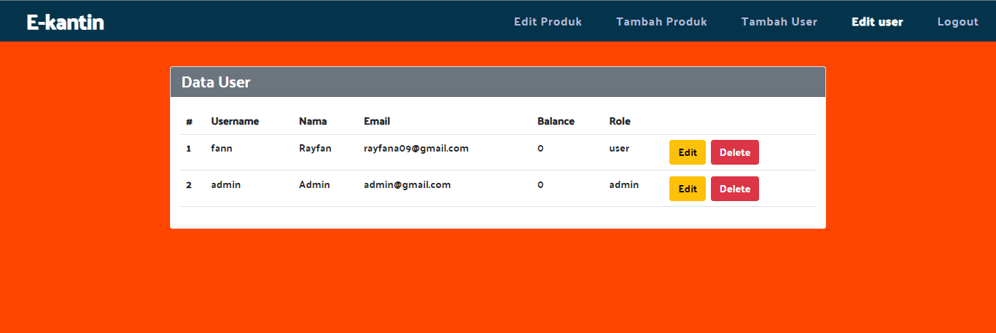

Gambar 3 Halaman edit user

Pada halaman user-edit.php ini, akun yang sudah di buat tadi bisa kita edit atau delete.

Tampilan pada *user-edit-form.php* akan seperti ini :

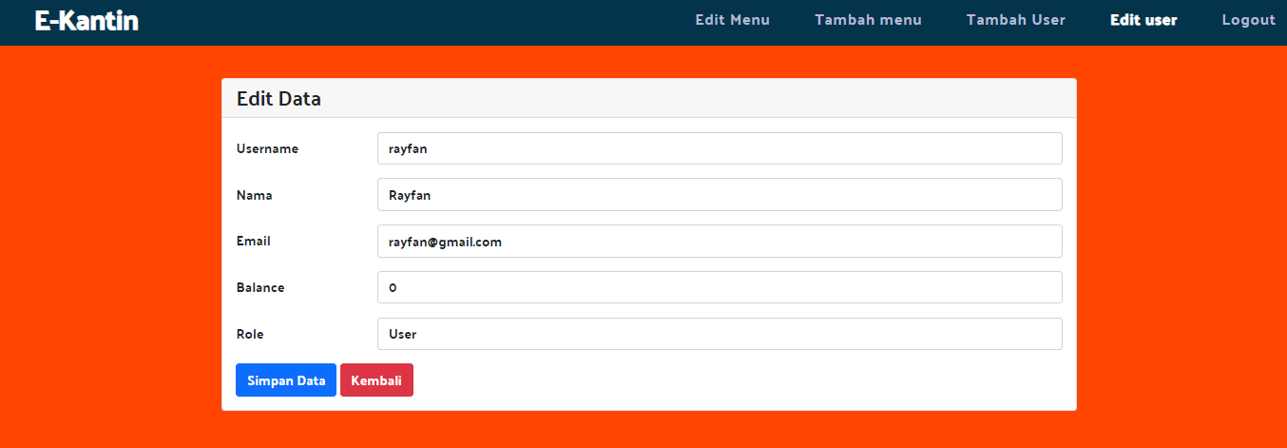

Gambar 3 Halaman edit pada user

Karena fitur ini hanya untuk admin, di fitur ini kita bisa menambahkan saldo user pada textbox balance jika user ingin melakukan top up, juga bisa mengubah role users menjadi admin atau admin menjadi users.

Tampilan pada halaman *user.edit.php* jika ingin menghapus, data user maka tampilan akan seperti ini :

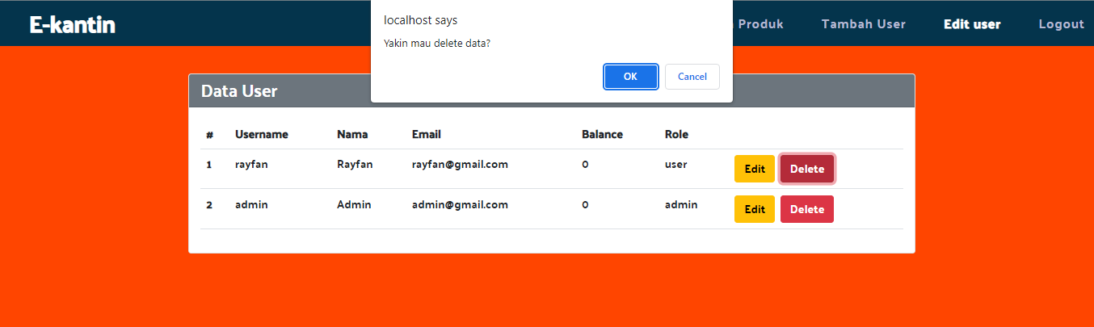

Gambar 3 Halaman edit user menghapus data

Jika kita menghapus data user atau data admin, maka database pada phpMyAdmin tabel users akan otomatis terhapus juga.

## Membuat halaman tambah produk

Pada halaman ini hanya bisa di akses oleh admin saja, halaman ini berfungsi untuk menambahkan produk pada menu, buat 2 file baru dengan nama tambah-*produk.php, proses-input.php* dan buat 1 folder baru dengan nama *uploads.*

* Berikut adalah source code *tambah-produk.php*, berfungsi untuk menambahkan produk pada menu :

<!DOCTYPE html>

<html lang="en">

<?php

include("config.php");

?>

<head>

<meta charset="UTF-8">

<meta http-equiv="X-UA-Compatible" content="IE=edge">

<meta name="viewport" content="width=device-width, initial-scale=1.0">

<title>Tambah Menu</title>

<link href="https://cdn.jsdelivr.net/npm/bootstrap@5.1.3/dist/css/bootstrap.min.css" rel="stylesheet" integrity="sha384-1BmE4kWBq78iYhFldvKuhfTAU6auU8tT94WrHftjDbrCEXSU1oBoqyl2QvZ6jIW3" crossorigin="anonymous">

<link rel="stylesheet" href="style.css">

<link href="https://fonts.googleapis.com/css2?family=Palanquin+Dark&display=swap" rel="stylesheet">

</head>

<body>

<header>

<a href="index.php" class="logo">E-Kantin</a>

<ul class="navigasi">

<li><a class="nav-item nav-link active" href="output-menu.php">Edit Produk</a></li>

<li><a class="nav-item nav-link active" href="tambah-produk.php" style="color: white; font-weight: 600;">Tambah Produk</a></li>

<li><a class="nav-item nav-link active" href="tambah-user.php">Tambah User</a></li>

<li><a class="nav-item nav-link active" href="user-edit.php">Edit user</a></li>

<li><a class="nav-item nav-link active" href="logout.php">Logout</a></li>

</ul>

</header>

<div class="banner">

<div class="mx-auto">

<div class="card">

<h4 class="card-header">Tambahkan Menu</h4>

<div class="card-body">

<?php if (isset($_GET['status'])) : ?>

<?php

if ($_GET['status'] == 'gagal') {

?>

<div class="alert alert-danger" role="alert">

<label>Gagal memasukkan data</label>

</div>

<?php

header("refresh:3;url=index.php");

}

?>

<?php

if ($_GET['status'] == 'sukses') {

?>

<div class="alert alert-success" role="alert">

<label>Berhasil memasukkan data baru</label>

</div>

<?php

header("refresh:3;url=index.php");

}

?>

<?php endif; ?>

<form action="proses-input.php" method="POST" enctype="multipart/form-data">

<div class=" mb-3 row">

<label for="nim" class="col-sm-2 col-form-label">Nama Produk</label>

<div class="col-sm-10">

<input type="text" class="form-control" id="nama" name="nama_produk" placeholder="Masukkan nama..">

</div>

</div>

<div class="mb-3 row">

<label for="jurusan" class="col-sm-2 col-form-label">Kategori</label>

<div class="col-sm-10">

<select class="form-control" id="kategori" name="kategori">

<option value="">- Kategori -</option>

<option value="makanan" name="makanan">makanan</option>

<option value="minuman" name="minuman">minuman</option>

</select>

</div>

</div>

<div class="mb-3 row">

<label for="deskripsi" class="col-sm-2 col-form-label">Deskripsi</label>

<div class="col-sm-10">

<textarea class="form-control" id="deskripsi" name="deskripsi_produk" placeholder="Tambahkan deskripsi.."></textarea>

</div>

</div>

<div class="mb-3 row">

<label for="harga" class="col-sm-2 col-form-label">Harga</label>

<div class="col-sm-10">

<input type="text" class="form-control" id="harga" name="harga_produk" placeholder="Masukkan harga..">

</div>

</div>

<div class="mb-3 row">

<label for="jurusan" class="col-sm-2 col-form-label">Stok</label>

<div class="col-sm-10">

<input type="number" class="form-control" id="stok" name="stok" placeholder="Masukkan stok..">

</div>

</div>

<div class="mb-3 row">

<label for="jurusan" class="col-sm-2 col-form-label">Gambar</label>

<div class="col-sm-10">

<input type="file" class="form-control" name="gambar">

</div>

</div>

<span>

<input type="submit" name="simpan" value="Simpan Data" class="btn btn-primary">

<input type="reset" value="Reset" class="btn btn-danger ms-1">

</span>

</form>

</div>

</div>

</div>

</div>

</body>

</html>

* Source code *proses-input.php* berfungsi untuk menyambungkan database tabel menu ke dalam website.

<?php

include("config.php");

$target_dir = "uploads/";

$target_file = $target_dir . basename($_FILES["gambar"]["name"]);

$uploadOk = 1;

$imageFileType = strtolower(pathinfo($target_file, PATHINFO_EXTENSION));

// cek apakah tombol daftar sudah diklik atau blum?

if (isset($_POST['simpan'])) {

$check = getimagesize($_FILES["gambar"]["tmp_name"]);

if ($check !== false) {

$uploadOk = 1;

} else {

$uploadOk = 0;

}

$nama_produk        = $_POST['nama_produk'];

$kategori           = $_POST['kategori'];

$deskripsi_produk   = $_POST['deskripsi_produk'];

$harga_produk       = $_POST['harga_produk'];

$stok               = $_POST['stok'];

$gambar             = strval(htmlspecialchars(basename($_FILES["gambar"]["name"])));

// buat query

$sql = "insert into menu(id,nama_produk,kategori,deskripsi_produk,harga_produk,stok,gambar) values ('$id','$nama_produk','$kategori','$deskripsi_produk','$harga_produk','$stok','$gambar')";

$query = mysqli_query($koneksi, $sql);

}

// apakah query simpan berhasil?

// Check if $uploadOk is set to 0 by an error

if ($uploadOk == 0) {

echo "Sorry, your file was not uploaded.";

// if everything is ok, try to upload file

} else {

if (move_uploaded_file($_FILES["gambar"]["tmp_name"], $target_file)) {

echo "The file " . htmlspecialchars(basename($_FILES["gambar"]["name"])) . " has been uploaded.";

} else {

echo "Sorry, there was an error uploading your file.";

}

}

if ($query) {

// kalau berhasil alihkan ke halaman index.php dengan status=sukses

header('Location: tambah-produk.php?status=sukses');

} else {

// kalau gagal alihkan ke halaman indek.php dengan status=gagal

header('Location: tambah-produk.php?status=gagal');

}

* Buat folder dengan nama *uploads* :

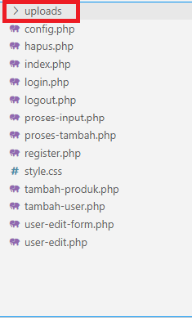

Gambar 3 Membuat folder Uploads

File ini berfungsi untuk kita menyimpan foto produk yang sudah kita upload.

Tampilan pada halaman *tambah-produk* akan seperti ini :

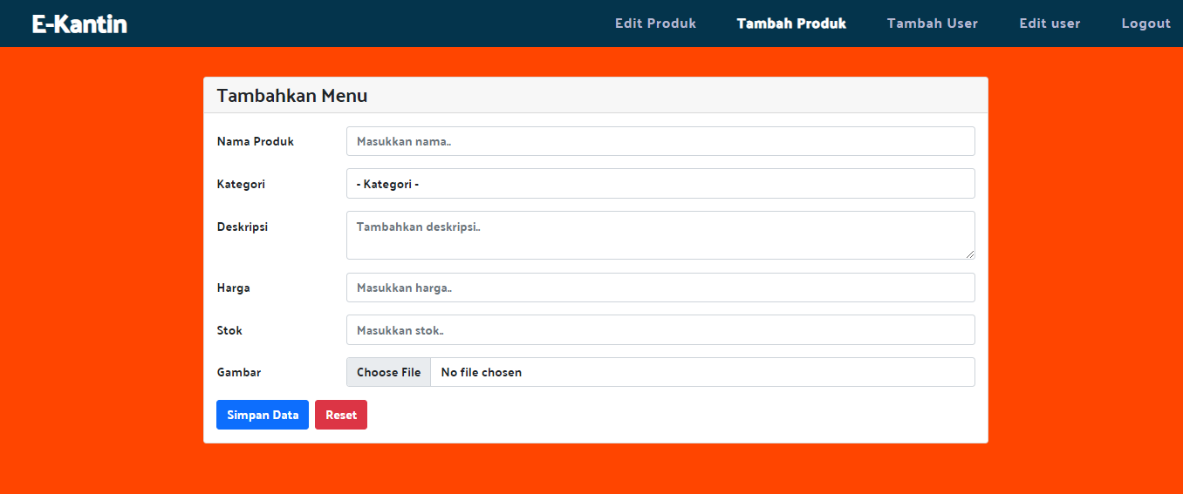

Gambar 3 Halaman tambah produk

Jika ingin menambah produk makanan atau minuman kalian bisa mengisi textbox pada halaman *tambah-produk.php*, disini kita akan memberikan contoh menambahkan produk makanan dan minuman.

Contoh menambahkan produk makanan :

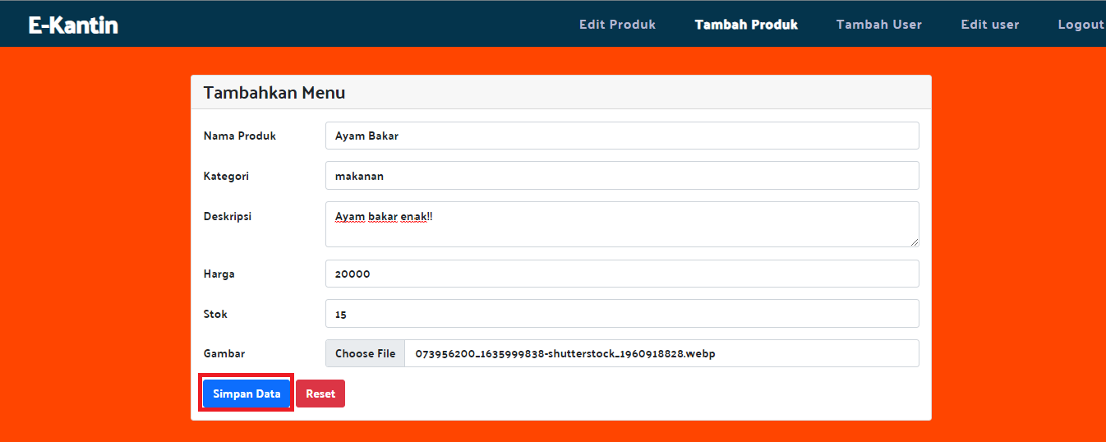

Gambar 3 Halaman tambah produk menambah data makanan

Contoh menambahkan produk minuman :

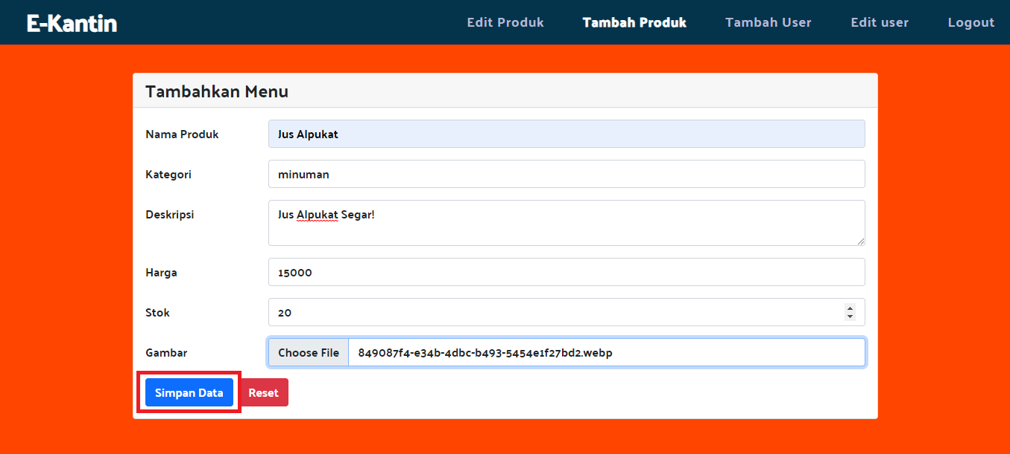

Gambar 3 Halaman tambah produk menambah data minuman

Jangan lupa untuk menambahkan gambar nya, pada bagian textbox gambar klik Choose File lalu cari gambar yang ingin anda tambahkan.

Jika anda sudah menambahkan produk pada halaman tambah-produk.php, maka data yang anda tambahkan tadi maka akan masuk pada tampilan halaman *index.php* :

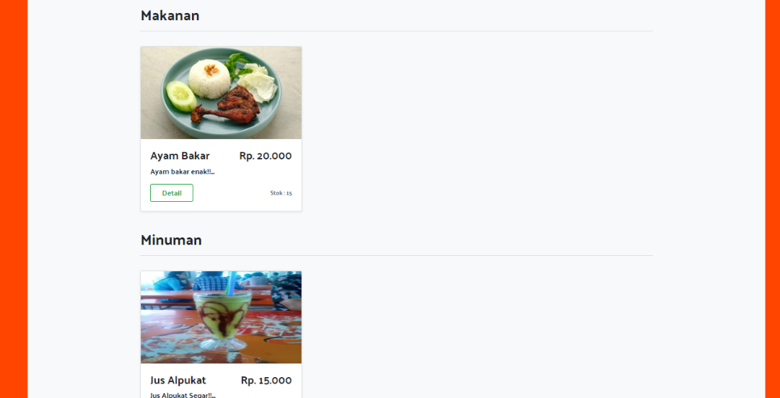

Gambar 3 Halaman index sudah ditambah produk

## Membuat halaman edit produk

pada halaman ini hanya bisa di akses oleh admin saja, halaman ini berfungsi untuk mengedit data produk dan menghapus data produk atau bisa menambahkan produk. Buat 3 file baru dengan nama *output-menu.php, edit-menu.php dan hapus-produk.php* dan *proses-edit-produk.php.*

* Berikut adalah source code *output-menu.php*, berfungsi untuk mengedit atau menghapus data produk yang ada pada menu.

<?php

include("config.php");

$gagalhapus = "Gagal Menghapus Data";

$gagaledit = "Gagal Mengedit Data";

$sukseshapus = "Berhasil Menghapus Data";

$suksesedit = "Berhasil Mengedit Data";

?>

<!DOCTYPE html>

<html lang="en">

<head>

<meta charset="UTF-8">

<meta http-equiv="X-UA-Compatible" content="IE=edge">

<meta name="viewport" content="width=device-width, initial-scale=1.0">

<title>Daftar Produk</title>

<link href="https://cdn.jsdelivr.net/npm/bootstrap@5.1.3/dist/css/bootstrap.min.css" rel="stylesheet" integrity="sha384-1BmE4kWBq78iYhFldvKuhfTAU6auU8tT94WrHftjDbrCEXSU1oBoqyl2QvZ6jIW3" crossorigin="anonymous">

<link rel="stylesheet" href="style.css">

<link href="https://fonts.googleapis.com/css2?family=Palanquin+Dark&display=swap" rel="stylesheet">

</head>

<body>

<header>

<a href="index.php" class="logo">E-Kantin</a>

<ul class="navigasi">

<li><a class="nav-item nav-link active" href="output-menu.php" style="color: white; font-weight: 600;">Edit Produk</a></li>

<li><a class="nav-item nav-link active" href="tambah-produk.php">Tambah Produk</a></li>

<li><a class="nav-item nav-link active" href="tambah-user.php">Tambah User</a></li>

<li><a class="nav-item nav-link active" href="user-edit.php">Edit user</a></li>

<li><a class="nav-item nav-link active" href="logout.php">Logout</a></li>

</ul>

</header>

<div class="banner">

<div class="mx-auto" style="width: 1100px;">

<div class="card">

<h4 class="card-header text-white bg-secondary">Daftar Produk</h4>

<div class="card-body">

<nav>

<a href="tambah-produk.php"><button class="btn btn-outline-success me-2 my-3" type="button">[+] Tambah Baru</button></a>

</nav>

<?php if (isset($_GET['status'])) : ?>

<?php

if ($_GET['status'] == 'gagalhapus') {

?>

<div class="alert alert-danger" role="alert">

<?php echo $gagalhapus ?>

</div>

<?php

header("refresh:3;url=output-menu.php");

}

?>

<?php

if ($_GET['status'] == 'gagaledit') {

?>

<div class="alert alert-danger" role="alert">

<?php echo $gagaledit ?>

</div>

<?php

header("refresh:3;url=output-menu.php");

}

?>

<?php

if ($_GET['status'] == 'sukseshapus') {

?>

<div class="alert alert-success" role="alert">

<?php echo $sukseshapus ?>

</div>

<?php

header("refresh:3;url=output-menu.php");

}

?>

<?php

if ($_GET['status'] == 'suksesedit') {

?>

<div class="alert alert-success" role="alert">

<?php echo $suksesedit ?>

</div>

<?php

header("refresh:3;url=output-menu.php");

}

?>

<?php endif; ?>

<table class="table">

<thead>

<tr>

<th scope="col">#</th>

<th scope="col">Nama Menu</th>

<th scope="col">Kategori</th>

<th scope="col">Deskripsi</th>

<th scope="col">Harga</th>

<th scope="col">Stok</th>

<th scope="col">Gambar</th>

<th scope="col"> </th>

</tr>

<tbody>

<?php

$sql        = "SELECT *FROM menu";

$query      = mysqli_query($koneksi, $sql);

$urut       = 1;

while ($menu = mysqli_fetch_assoc($query)) {

$id                 = $menu['id'];

$nama_produk        = $menu['nama_produk'];

$kategori           = $menu['kategori']; $deskripsi_produk   = $menu['deskripsi_produk'];

$harga_produk       = $menu['harga_produk'];

$stok               = $menu['stok'];

$gambar             = $menu['gambar'];

?>

<tr>

<th scope="row"><?php echo $urut++ ?></th>

<td scope="row"><?php echo $nama_produk ?></td>

<td scope="row"><?php echo $kategori ?></td>

<td scope="row"><?php echo $deskripsi_produk ?></td>

<td scope="row"><?php echo $harga_produk ?></td>

<td scope="row"><?php echo $stok ?></td>

<td style="text-align: center;">

<img src="uploads/<?php echo $gambar ?>" style="width: 90px;"></td>

<td scope="row">

<a href="edit-menu.php?id=<?php echo $id ?>"><button type="button" class="btn btn-warning">Edit</button></a>

<a href="hapus-produk.php?id=<?php echo $id ?>" onclick="return confirm('Yakin mau delete data?')"><button type="button" class="btn btn-danger ms-1">Delete</button></a>

</td>

</tr>

<?php

}

?>

</tbody>

</thead>

</table>

</div>

</div>

</div>

</div>

</body>

</html>

* Berikut adalah source code *edit-menu.php*, berfungsi untuk mengedit data produk pada menu :

<?php

include("config.php");

//ambil id dari query string

$id = $_GET['id'];

$sql = "SELECT * FROM menu WHERE id=$id";

$query = mysqli_query($koneksi, $sql);

$menu = mysqli_fetch_assoc($query);

// buat query untuk ambil data dari database

?>

<!DOCTYPE html>

<html lang="en">

<head>

<meta charset="UTF-8">

<meta http-equiv="X-UA-Compatible" content="IE=edge">

<meta name="viewport" content="width=device-width, initial-scale=1.0">

<title>Edit Menu</title>

<link href="https://cdn.jsdelivr.net/npm/bootstrap@5.1.3/dist/css/bootstrap.min.css" rel="stylesheet" integrity="sha384-1BmE4kWBq78iYhFldvKuhfTAU6auU8tT94WrHftjDbrCEXSU1oBoqyl2QvZ6jIW3" crossorigin="anonymous">

<link rel="stylesheet" href="style.css">

<link href="https://fonts.googleapis.com/css2?family=Palanquin+Dark&display=swap" rel="stylesheet">

</head>

<body>

<header>

<a href="index.php" class="logo">kantinSekul</a>

<ul class="navigasi">

<li><a class="nav-item nav-link active" href="output-menu.php">Edit Produk</a></li>

<li><a class="nav-item nav-link active" href="tambah-produk.php">Tambah Produk</a></li>

<li><a class="nav-item nav-link active" href="tambah-user.php">Tambah User</a></li>

<li><a class="nav-item nav-link active" href="user-edit.php">Edit user</a></li>

<li><a class="nav-item nav-link active" href="logout.php">Logout</a></li>

</ul>

</header>

<div class="banner">

<div class="mx-auto" style="width: 1000px;">

<div class="card">

<h4 class="card-header">Edit Data</h4>

<div class="card-body">

<?php if (isset($_GET['status'])) : ?>

<?php

if ($_GET['status'] == 'gagal') {

?>

<div class="alert alert-danger" role="alert">

<label>Gagal mengedit data</label>

</div>

<?php

header("refresh:3;url=index.php");

}

?>

<?php

if ($_GET['status'] == 'sukses') {

?>

<div class="alert alert-success" role="alert">

<label>Berhasil mengedit data</label>

</div>

<?php

header("refresh:3;url=index.php");

}

?>

<?php endif; ?>

<form action="proses-edit-produk.php" method="POST">

<input type="hidden" name="id" value="<?php echo $menu['id'] ?>">

<div class="mb-3 row">

<label for="nim" class="col-sm-2 col-form-label">Nama Menu</label>

<div class="col-sm-10">

<input type="text" class="form-control" id="nama" name="nama_produk" value="<?php echo $menu['nama_produk'] ?>">

</div>

</div>

<div class="mb-3 row">

<label for="nama" class="col-sm-2 col-form-label">Kategori</label>

<div class="col-sm-10">

<select class="form-control" id="kategori" name="kategori">

<option value="makanan" <?php if ($menu['kategori'] == "makanan") echo "selected" ?>>Makanan</option>

<option value="minuman" <?php if ($menu['kategori'] == "minuman") echo "selected" ?>>Minuman</option>

</select>

</div>

</div>

<div class="mb-3 row">

<label for="deskripsi" class="col-sm-2 col-form-label">Deskripsi</label>

<div class="col-sm-10">

<textarea class="form-control" id="deskripsi" name="deskripsi_produk"><?php echo $menu['deskripsi_produk']; ?></textarea>

</div>

</div>

<div class="mb-3 row">

<label for="alamat" class="col-sm-2 col-form-label">Harga</label>

<div class="col-sm-10">

<input type="number" class="form-control" id="harga" name="harga_produk" value="<?php echo $menu['harga_produk'] ?>">

</div>

</div>

<div class="mb-3 row">

<label for="alamat" class="col-sm-2 col-form-label">Stok</label>

<div class="col-sm-10">

<input type="number" class="form-control" id="stok" name="stok" value="<?php echo $menu['stok'] ?>">

</div>

</div>

<div class="mb-3 row">

<label for="alamat" class="col-sm-2 col-form-label">Gambar</label>

<div class="col-sm-10">

<img src="uploads/<?php echo $menu['gambar'] ?>" style="width: 100px;" class="mb-2">

<input type="file" class="form-control" id="gambar" name="gambar">

</div>

</div>

<button type="submit" name="simpan" id="simpan" class="btn btn-primary px-4 py-2 me-3 ">Simpan</button>

<a href="output-menu.php"><button class="btn btn-outline-secondary me-2 my-3 px-4" type="button">Batal</button></a>

</form>

</div>

</div>

</div>

</div>

</body>

</html>

* Berikut adalah source code *hapus-produk.php*, berfungsi untuk menghapus data pada produk :

<?php

include("config.php");

if (isset($_GET['id'])) {

// ambil id dari query string

$id = $_GET['id'];

// buat query hapus

$sql = "delete from menu where id = '$id'";

$query = mysqli_query($koneksi, $sql);

// apakah query hapus berhasil?

if ($query) {

header('Location: output-menu.php?status=sukseshapus');

} else {

header('Location: output-menu.php?status=gagalhapus');

}

} else {

die("akses dilarang...");

}

* Berikut adalah source code *proses-edit-produk.php*, berfungsi untuk mengedit data pada produk dan menyambungkan database dengan website.

<?php

include("config.php");

// cek apakah tombol simpan sudah diklik atau blum?

if (isset($_POST['simpan'])) {

// ambil data dari formulir

$id                 = $_POST['id'];

$nama_produk        = $_POST['nama_produk'];

$kategori           = $_POST['kategori'];

$deskripsi_produk   = $_POST['deskripsi_produk'];

$harga_produk       = $_POST['harga_produk'];

$stok               = $_POST['stok'];

$gambar             = $_FILES['gambar']['name'];

if ($gambar != "") {

$ekstensi_diperbolehkan = array('png', 'jpg', 'jpeg'); //ekstensi file gambar yang bisa diupload

$x = explode('.', $gambar); //memisahkan nama file dengan ekstensi yang diupload

$ekstensi = strtolower(end($x));

$file_tmp = $_FILES['gambar']['tmp_name'];

$angka_acak     = rand(1, 999);

$nama_gambar_baru = $angka_acak . '-' . $gambar; //menggabungkan angka acak dengan nama file sebenarnya

if (in_array($ekstensi, $ekstensi_diperbolehkan) === true) {

move_uploaded_file($file_tmp, 'uploads/' . $nama_gambar_baru); //memindah file gambar ke folder gambar

// jalankan query UPDATE berdasarkan ID yang produknya kita edit

$query  = "UPDATE menu SET nama_produk = '$nama_produk', deskripsi = '$deskripsi', kategori = '$kategori', harga_produk = '$harga_produk', gambar = '$nama_gambar_baru', 'stok = '$stok";

$query .= "WHERE id = '$id'";

$result = mysqli_query($koneksi, $query);

// periska query apakah ada error

if (!$result) {

header('Location: output-menu.php?status=gagaledit');

} else {

//tampil alert dan akan redirect ke halaman index.php

//silahkan ganti index.php sesuai halaman yang akan dituju

header('Location: output-menu.php?status=suksesedit');

}

} else {

//jika file ekstensi tidak jpg dan png maka alert ini yang tampil

echo "<script>alert('Ekstensi gambar yang boleh hanya jpg atau png.');window.location='tambah-menu.php';</script>";

}

} else {

// jalankan query UPDATE berdasarkan ID yang produknya kita edit

$query  = "UPDATE menu SET nama_produk = '$nama_produk', deskripsi_produk = '$deskripsi_produk', kategori = '$kategori', harga_produk = '$harga_produk', stok = '$stok' WHERE id = '$id'";

$result = mysqli_query($koneksi, $query);

// periska query apakah ada error

if (!$result) {

header('Location: output-menu.php?status=gagaledit');

} else {

//tampil alert dan akan redirect ke halaman index.php

//silahkan ganti index.php sesuai halaman yang akan dituju

header('Location: output-menu.php?status=suksesedit');

}

}

} else {

die("Akses dilarang...");

}

Tampilan pada halaman *output-menu.php* akan seperti ini :

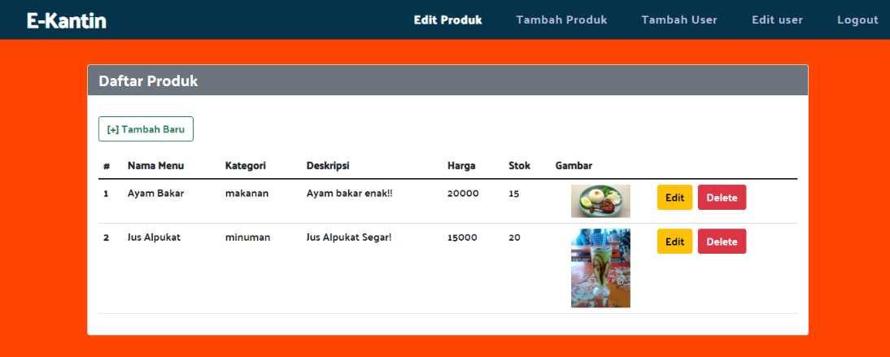

Gambar 3 Halaman edit produk

Pada bagian edit produk ini kita bisa mengedit produk atau menghapus produk atau menambahkan produk baru.

Pada tampilan *edit-menu.php* berfungsi untuk mengedit data menu yang sudah anda tambahkan :

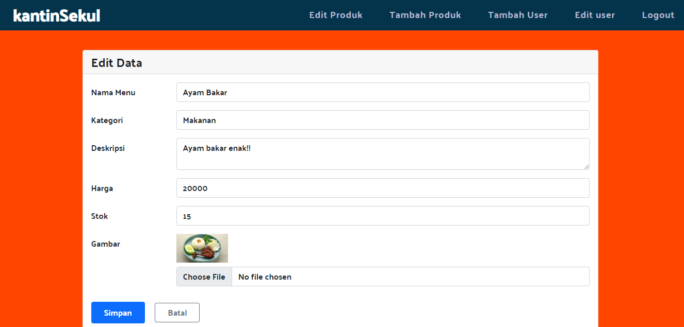

Gambar 3 Halaman edit data produk

## Membuat halaman beli produk

Pada halaman ini berfungsi untuk users atau pembeli untuk membeli produk yang sudah di tambahkan dari menu, buat 2 file baru dengan nama *beli-produk.php, proses-beli.php.*

* Berikut adalah source code *beli-produk.php*, berfungsi untuk menampilkan produk yang akan di beli dan memberi ulasan oleh user (pembeli).

<?php

include("config.php");

session_start();

//ambil id dari query string

$id = $_GET['id'];

// buat query untuk ambil data dari database

$sql = "SELECT * FROM menu WHERE id = '$id'";

$query = mysqli_query($koneksi, $sql);

$menu = mysqli_fetch_assoc($query);

$harga = $menu['harga_produk'];

$kategori = $menu['kategori'];

$nama_produk = $menu['nama_produk'];

$sukses = "";

$error = "";

$nama = $_SESSION['username'];

$sql2 = "SELECT *FROM users WHERE username = '$nama'";

$query2 = mysqli_query($koneksi, $sql2);

while ($user = mysqli_fetch_assoc($query2)) {

$namaa      = $user['name'];

$balance    = $user['balance'];

$role       = $user['role'];

}

if (isset($_POST['beli'])) {

$banyak = $_POST['banyak'];

if ($banyak == "") {

$banyak = 0;

}

$setok = $menu['stok'];

if ($setok == 0) {

$error = "Maaf, Stok " . $menu['nama_produk'] . " habis, silakan memilih menu lain";

} else {

if ($setok < $banyak) {

$error = "Maaf, Hanya bisa beli " . $setok . " " . $menu['nama_produk'];

} else {

$bayar = $harga * $banyak;

$saldo = $balance - $bayar;

$stok = $setok - $banyak;

if ($balance < $bayar) {

$p = $harga;

$b = 0;

while ($p < $balance) {

$p = $p + $harga;

$b = $b + 1;

}

$error = "Saldo Anda tidak cukup, Hanya bisa beli " . $b . " " . $menu['nama_produk'];

 } else {

$sql3 = "Update users set balance = '$saldo' where username = '$nama'";

$query1 = mysqli_query($koneksi, $sql3);

$sql4 = "Update menu set stok = '$stok' where id = $id";

$query4 = mysqli_query($koneksi, $sql4);

if ($query1) {

$sukses = "Berhasil membeli " . $banyak . " " . $menu['nama_produk'];

} else {

$error = "Transaksi gagal";

}

}

}

}

}

if (isset($_POST['ulas'])) {

$ulasan = $_POST['ulasan'];

$sql = "insert into review(nama,menu,ulasan) values ('$namaa','$nama_produk','$ulasan' )";

$query = mysqli_query($koneksi, $sql);

if ($query) {

$sukses = "Terima Kasih sudah makan di kantin kami :)";

}

}

?>

<!DOCTYPE html>

<html lang="en">

<head

<meta charset="UTF-8">

<meta http-equiv="X-UA-Compatible" content="IE=edge">

<meta name="viewport" content="width=device-width, initial-scale=1.0">

<link href="https://cdn.jsdelivr.net/npm/bootstrap@5.1.2/dist/css/bootstrap.min.css" rel="stylesheet" integrity="sha384-uWxY/CJNBR+1zjPWmfnSnVxwRheevXITnMqoEIeG1LJrdI0GlVs/9cVSyPYXdcSF" crossorigin="anonymous">

<link rel="stylesheet" href="style.css">

<link href="https://fonts.googleapis.com/css2?family=Palanquin+Dark&display=swap" rel="stylesheet">

<title>Halaman Transaksi</title>

</head>

<body>

<header>

<a href="index.php" class="logo">E-Kantin</a>

<ul class="navigasi">

<?php

if ($role == 'admin') {

?>

<li><a class="nav-item nav-link active" href="output-menu.php">Edit Produk</a></li>

<li><a class="nav-item nav-link active" href="tambah-produk.php">Tambah Produk</a></li>

<li><a class="nav-item nav-link active" href="tambah-user.php">Tambah User</a></li>

<li><a class="nav-item nav-link active" href="user-edit.php">Edit user</a></li>

<?php

} else { ?>

<li><a class="nav-item nav-link active" href="index.php" style="color: white;">Beranda</a></li>

<?php

}

?>

<li><a class="nav-item nav-link active" href="logout.php">Logout</a></li>

</ul>

</header>

<div class="banner">

<div class="mx-auto" style="width : 1000px;">

<div class="card">

<h4 class="card-header">Halaman Transaksi</h4>

<div class="card-body">

<section class="container-fluid my-4">

<section class="justify-content-center">

<?php

if ($error) {

?>

<div class="alert alert-danger" role="alert">

<?php echo $error ?>

</div>

<?php

}

?>

<?php

if ($sukses) {

?>

<div class="alert alert-success" role="alert">

<?php echo $sukses ?>

</div>

<?php

}

?>

<form action="" method="POST">

<img src="uploads/<?php echo $menu['gambar'] ?>" class="col-md-5 me-3 rounded float-sm-start img-thumbnail" style="width:400px" alt="...">

<h1><?php echo $menu['nama_produk'] ?></h1>

<?php echo $menu['deskripsi_produk'] ?>

<h4 style="color:darkgoldenrod">Harga : Rp.<?php echo number_format($menu['harga_produk'], 0, ',', '.'); ?></h4>

<h4>Stok : <?php echo $menu['stok'] ?></h4>

<br>

<div class="col-sm-3 mt-5">

<input type="number" class="form-control" id="banyak" name="banyak" placeholder="Masukkan jumlah..">

</div>

<button type="submit" class="btn btn-primary px-4 my-2" id="beli" name="beli">Beli</button>

<a href="index.php"><button class="btn btn-outline-primary me-2 my-3" type="button">Kembali</button></a>

</form>

<?php

if ($sukses) {

?>

<div class="mb-3 row">

<form action="" method="POST">

<label>Berikan Ulasan Anda</label>

<div class="col-sm-6">

<textarea class="form-control" id="ulasan" name="ulasan" placeholder="Tambahkan ulasan.."></textarea>

</div>

<button class="btn btn-success px-3 my-3" id="ulas" name="ulas">Submit</button>

<a href="beli-produk.php"><button class="btn btn-secondary px-3 my-3">Batal</button></a>

</form>

</div>

<?php

}

?>

</section>

</section>

</div>

</div>

</div>

<div class="mx-auto" style="width : 1000px;">

<div class="card mt-3">

<h4 class="card-header">Ulasan Konsumen</h4>

<div class="card-body">

<?php

$sql = "SELECT * FROM review WHERE menu = '$nama_produk'";

$query = mysqli_query($koneksi, $sql);

while ($ulasan = mysqli_fetch_assoc($query)) {

$nama_pelanggan     = $ulasan['nama'];

$ulas               = $ulasan['ulasan'];

?>

<h5><?php echo $nama_pelanggan ?></h5>

<p><?php echo $ulas ?></p>

<hr>

<?php

}

?>

</div>

</div>

</div>

</div>

</body>

</html>

* Berikut adalah source code *proses-beli.php*, berfungsi untuk menyambungkan database tabel menu ke dalam halaman beli-produk.

<?php

include("config.php");

session_start();

$nama = $_SESSION['username'];

$sql2 = "SELECT *FROM users WHERE username = '$nama'";

$query2 = mysqli_query($koneksi, $sql2);

while ($user = mysqli_fetch_assoc($query2)) {

$namaa                = $user['name'];

$balance               = $user['balance'];

}

if (isset($_POST['beli'])) {

$banyak = $_POST['banyak'];

$bayar = $harga * $banyak;

$saldo = $balance - $bayar;

$setok = $menu['stok'];

$stok = $setok - $banyak;

$sql3 = "Update users set balance = '$saldo' where username = '$nama'";

$query3 = mysqli_query($koneksi, $sql3);

$sql4 = "Update menu set stok = '$stok' where id = $id";

$query4 = mysqli_query($koneksi, $sql4);

if ($query3) {

header("Location : index.php");

} else {

echo ("Error description: " . mysqli_error($koneksi));

}

} else {

die("Akses dilarang...");

}

Tampilan pada halaman *beli-produk.php* akan seperti ini :

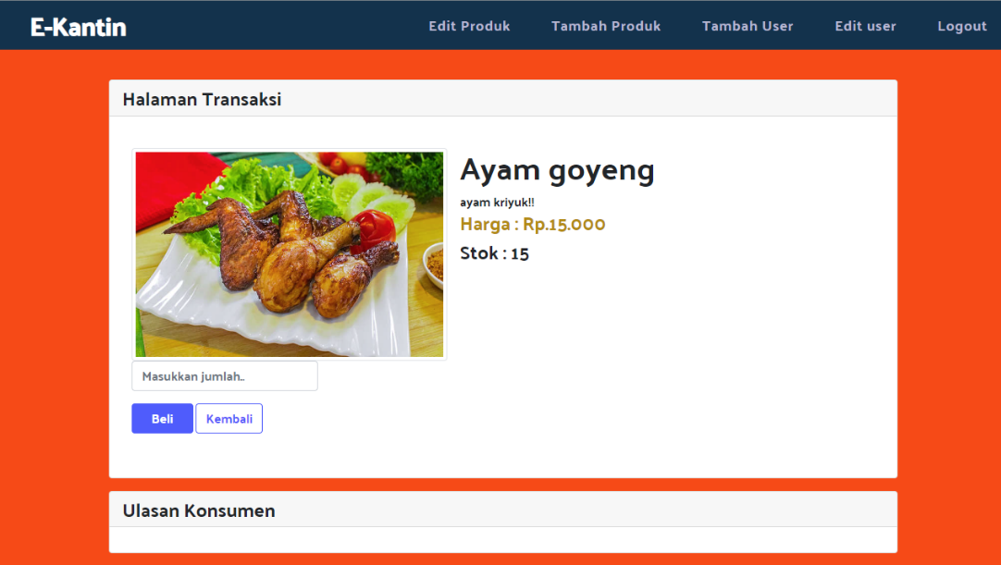

Gambar 3 Halaman detail produk

## Membuat file membedakan admin dan users

Karena sudah semua halaman kita buat, sekarang kita akan membedakan users dengan admin, buat 2 file baru dengan nama *foradmin.php* dan *proses-edit.php*

* Berikut adalah source code *foradmin.php* :

<?php

include("config.php");

session_start();

$namaos = strval($_SESSION['username']);

if (!isset($_SESSION['username'])) {

$_SESSION['msg'] = 'anda harus login untuk mengakses halaman ini';

header('Location: login.php');

}

$sql = "SELECT * FROM users where username='$namaos'";

$query = mysqli_query($koneksi, $sql);

//mengecek apakah ada error ketika menjalankan query

$no = 1;

while ($ingfos = mysqli_fetch_assoc($query)) {

$role          = $ingfos['role'];

}

if ($role == "admin") {

echo "";

} else {

header('Location: index.php?status=notadmin');

}

* Berikut adalah source code *proses-edit.php* :

<?php

include("config.php");

// cek apakah tombol simpan sudah diklik atau blum?

if (isset($_POST['simpan'])) {

// ambil data dari formulir

$id = $_POST['id'];

$username = $_POST['username'];

$password = $_POST['password'];

$nama = $_POST['name'];

$email = $_POST['email'];

$balance = $_POST['balance'];

$role = $_POST['role'];

// buat query update

$sql = "Update users set username = '$username', name = '$nama', email = '$email', balance = '$balance', role = '$role' where id = '$id'";

$query = mysqli_query($koneksi, $sql);

// apakah query update berhasil?

if ($query) {

header('Location: user-edit.php?status=suksesedit');

} else {

header('Location: user-edit.php?status=gagaledit');

echo ("Error description: " . mysqli_error($koneksi));

}

} else {

die("Akses dilarang...");

}

1. **Memodifikasi source code**

Karena kita sudah membuat semua halaman website, sekarang kita akan membedakan bagian pada halaman user dan admin.

* Memodifikasi source code *index.php* :

<body>

<header>

 <a href="index.php" class="logo">E-Kantin</a>

 <ul class="navigasi">

<!-- Mulai Modifikasi -->

<?php

if ($role == 'admin') {

?>

<li><a class="nav-item nav-link active" href="output-menu.php">Edit Produk</a></li>

<li><a class="nav-item nav-link active" href="tambah-produk.php">Tambah Produk</a></li>

<li><a class="nav-item nav-link active" href="tambah-user.php">Tambah User</a></li>

<li><a class="nav-item nav-link active" href="user-edit.php">Edit user</a></li>

<?php

} else { ?>

<li><a class="nav-item nav-link active" href="index.php" style="color: white;">Beranda</a></li>

<?php

}

?>

<li><a class="nav-item nav-link active" href="logout.php">Logout</a></li>

</ul>

</header>

<!-- Akhir modifikasi -->

Pada bagian index.php saya menandai code di bagian header dengan komentar *<!- - mulai modifikasi - ->* dan di akhiri dengan *<! - - Akhir Modifikasi - - >* hanya menambahkan sedikit source code.

* Memodifikasi halaman *output-menu.php*

<?php

include("config.php");

include("foradmin.php");

$gagalhapus = "Gagal Menghapus Data";

$gagaledit = "Gagal Mengedit Data";

$sukseshapus = "Berhasil Menghapus Data";

$suksesedit = "Berhasil Mengedit Data";

?>

Pada halaman *output-menu.php* di bagian paling atas hanya menambahkan code *include(“foradmin.php”);* di bagian bawah *include(“config.php”);*

* Memodifikasi halaman *tambah-produk.php*

<!DOCTYPE html>

<html lang="en">

<?php

include("config.php");

include("foradmin.php");

?>

Pada halaman *tambah-produk.php* di bagian paling atas juga hanya menambahkan *include(“foradmin.php”);* di bagian bawah *include(“config.php”);*

* Memodifikasi halaman *tambah-user.php*

<?php

require('config.php');

include("foradmin.php");

$error = '';

$sukses = '';

?>

Pada halaman *tambah-user.php* di bagian paling atas juga hanya menambahkan *include(“foradmin.php”);* di bagian bawah *include(“config.php”);*

* Memodifikasi halaman *user-edit-form.php*

<?php

include("config.php");

include("foradmin.php");

//ambil id dari query string

$id = $_GET['id'];

// buat query untuk ambil data dari database

$sql = "SELECT * FROM users WHERE id=$id";

$query = mysqli_query($koneksi, $sql);

$user = mysqli_fetch_assoc($query);

if ($user['role'] == 'admin') {

$role = 'Admin';

} else {

$role = 'User';

}

?>

Pada halaman *user-edit-form.php* di bagian paling atas juga hanya menambahkan *include(“foradmin.php”);* di bagian bawah *include(“config.php”);*

* Memodifikasi halaman *user-edit.php*

<?php

include("config.php");

include("foradmin.php");

$gagalhapus = "Gagal Menghapus Data";

$gagaledit = "Gagal Mengedit Data";

$sukseshapus = "Berhasil Menghapus Data";

$suksesedit = "Berhasil Mengedit Data";

?>

Pada halaman *user-edit.php* di bagian paling atas juga hanya menambahkan *include(“foradmin.php”);* di bagian bawah *include(“config.php”);*

**DAFTAR PUSTAKA**

|  |  |
| --- | --- |
| [1] | N. Huda, “Visual Studio Code: Pengertian,Fitur,Keunggulan dan Jenisnya,” 22 november 2022. [Online]. Available: https://www.dewaweb.com/blog/mengenal-visual-studio-code/#Apa_itu_Visual_Studio_Code. [Diakses 26 mei 2023]. |
| [2] | L. Andrean, “Pengertian HTML Menurut Para Ahli Paling lengkap,” 27 september 2022. [Online]. Available: https://www.rancakmedia.com/tekno/34040/pengertian-html-menurut-para-ahli/. [Diakses 26 mei 2023]. |
| [3] | B. M. &. L. Dayana, “sistem informasi peraturan daerah(perda)kota pagar alam berbasis web,” *jurnal ilmiaih betrik besemeh teknologi dan komputer,* vol. 07, no. 01, p. 41, 2016. |
| [4] | M. Napizahni, “Web browser : pengertian, fungsi,dan jenisnya,” 16 maret 2022. [Online]. Available: https://www.dewaweb.com/blog/apa-itu-web-browser/. [Diakses 27 mei 2023]. |
| [5] | A. Sekarningrum, “XAMPP adalah : Pengertian, Fungsi, 5 komponen, dan cara menggunakannya,” 15 september 2021. [Online]. Available: https://www.ekrut.com/media/xampp-adalah#1_apa_itu_x_a_m_p_p_. [Diakses 27 mei 2023]. |
| [6] | M. M.Haekal, “Boostrap : Pengertian,Kegunaan, kelebihan,dan kekurangannya,” 16 augustus 2021. [Online]. Available: https://www.niagahoster.co.id/blog/bootstrap-adalah/#Apa_Itu_Bootstrap. [Diakses 27 mei 2023]. |
| [7] | f. fabriyan, “Pengertian PHP,” 8 januari 2023. [Online]. Available: https://itkampus.com/pengertian-php/. [Diakses 26 mei 2023]. |
| [8] | A. C, “apa itu mysql? pengertian mysql,cara kerja dan kelebihannya,” 18 januari 2023. [Online]. Available: https://www.hostinger.co.id/tutorial/apa-itu-mysql. [Diakses 27 mei 2023]. |
| [9] | M. Nappizahni, “Pengertian Database,Fungsi,dan Jenis-Jenisnya,” 10 Maret 2023. [Online]. Available: https://www.dewaweb.com/blog/apa-itu-database/#Apa_Itu_Database. [Diakses 28 Mei 2023]. |
| [10] | A. Suratna, “Mengenal Definisi,Fungsi,dan Simbol dalam Flowmap,” 9 Maret 2021. [Online]. Available: https://agussuratna.net/2021/03/mengenal-definisi-fungsi-dan-simbol-dalam-flow-map/. [Diakses 12 juni 2023]. |
| [11] | R. Setiawan, “Flowchart Adalah: Fungsi, Jenis,Simbol,dan Contohnya,” 4 Agustus 2021. [Online]. Available: https://www.dicoding.com/blog/flowchart-adalah/. [Diakses 12 juni 2023]. |
| [12] | A. Anendya, “Mengenal Apa itu Flowchart,Fungsi,jenis dan contohnya,” 4 Mei 2023. [Online]. Available: https://www.dewaweb.com/blog/pengertian-flowchart/#1_Flowchart_dokumen. [Diakses 13 juni 2023]. |
| [13] | Abdullahzone, “Flowchart(Diagram Alur),” 3 oktober 2011. [Online]. Available: https://abdullahzone.blog.unsoed.ac.id/2011/10/03/flowchart-diagram-alir/. [Diakses 13 juni 2023]. |
| [14] | D. Rizky, “Jenis flowchart dan simbol-simbolnya,” 30 april 2019. [Online]. Available: https://medium.com/dot-intern/jenis-flowchart-dan-simbol-simbolnya-ef6553c53d73. [Diakses 13 juni 2023]. |
| [15] | I. R. Saretta, “Flowchart: pengertian,fungsi,hingga simbolnya,” 26 maret 2023. [Online]. Available: https://www.cermati.com/artikel/flowchart#:~:text=Flowchart%20program%20adalah%20diagram%20alur,dikenal%20dengan%20sebutan%20notasi%20algoritma.. [Diakses 13 juni 2023]. |
| [16] | i. r. saretta, “Flowchart : pengertian,fungsi, hingga simbolnya,” 26 maret 2023. [Online]. Available: https://www.cermati.com/artikel/flowchart. [Diakses 13 juni 2023]. |
| [17] | A. Ansori, “Pengertian Class Diagram : Fungsi,Simbol, dan contohnya,” 26 april 2022. [Online]. Available: https://www.ansoriweb.com/2020/03/pengertian-class-diagram.html. [Diakses 30 mei 2023]. |

**GLOSARIUM**

A

B

**Boostrap** :adalah salah satu framework HTML,CSS, dan Java Script

yang bersifat *open source,* digunakan untuk mendesain website responsive dengan cepat dan mudah

C

**CSS** : singkatan dari *Cascading Stayle Sheet* didalamnya berisi rangkaian instruksi yang dapat mengendalikan beberapa komponen pada tampilan web, meliputi : *background,* text, warna hingga dapat membuat tampilan dari suatu website lebih menarik untuk di lihat

D

E

**Entity Relational Diagram :** sebuah model data yang dikembangkan berdasarkan obyek,data-data yang terrangkum sebagai data utama akan dikembangkan atau di perjelas dengan data-data lainnya yang saling berkaitan

F

.**Flowchart :** sebuah diagram yang menjelaskan alur proses dari sebuah program, setiap langkah digambarkan dalam bentuk diagram dan hubungkan dengan garis atau arah panah

G

H

**Html**:adalah singkatan dari  *HyperText Markup Language* adalah bahasa standar web yang digunakan untuk mengembangkan situs web, HTML berisi kumpulan code atau tagar yang membentuk elemen suatu website

I

J

K

 L

M

**Mysql** adalah sistem manajemen database relasional(RDBMS) yang bersifat *open source*  berbasis SQL

N

O

P

PHP adalah bahasa pemrograman umum yang berarti php dapat disematkan ke dalam kode HTML, atau dapat digunakan dalam kombinasi dengan berbagai sistem [templat web](https://www.jagoanhosting.com/blog/template-wordpress-gratis-2019/), sistem manajemen konten web, dan kerangka kerja web

Q

R

S

T

U

**UML** merupakan singkatan dari *Unified Modelling Language,* merupakan

suatu visualisasi bahasa yang digunakan untuk mendokumentasikan, merancang suatu sistem aplikasi. Hal ini sangat berguna bagi para pengembang website (*website development*) dalam rangka penulisan *blue print sofware*

V

**Visual Studio Code** merupakan aplikasi code editor yang dibuat oleh Microsoft yang dapat dijalankan pada semua perangkat Deskop secara gratis

W

**Web browser:** merupakan perangkat lunak yang dapat memungkinkan

siapa saja mengakses, dan menampilkan halaman suatu *website* di internet, nah pada dasarnya *website* berisi komponen kode seperti Html,css, JavaScript yang kemudian akan diterjemahkan oleh web browser ke dalam tulisan, gambar,audio maupun elemen lainnya. Contoh web browser yang dapat digunakan : Google Crome, Mozilla Firefox atau opera.

X

XAMPP adalah singkatan dari X(cross flatfom),A(apache),M(Mysql/Maria DB) dan P (Perl), yang adalah program -program yang tersedia dalam perangkat ini. XAMPP adalah perangkat lunak berbasis *web server* yang bersifat *open source* (bebas) serta mendukung di berbagai sistem operasi seperti OS Linux,OS windows,Mac OS.

Y

**KREDIT GAMBAR**

Gambar1.1 Tampilan halaman Boostrap 2

Gambar1.2 Docs pada menu Boostrap 3

Gambar1.3 tampilan menu Boostap* 3

Gambar1.4 New file pada aplikasi visual studio code 4

Gambar1.5 folder 4

Gambar1.6 Tampilan file index.html 4

Gambar1.7 Tampilan Html 5

Gambar1.8 Halaman menu Boostap 6

Gambar1.9 scrool menu Boostrap 7

Gambar1 .10 Component pada menu Boostrap 7

Gambar1 11navbar pada boostrap 8

Gambar1 12tampilan navbar pada website 10

Gambar1.13 component carousel pada boostrap 10

Gambar1 14 code carousel slide only pada boostrap 11

Gambar1 15 memasukkan gambar dari unduhan pada folder tempat menyimpan index.html 13

Gambar1 16 file gambar otomatis bertambah pada visualstudio code 13

Gambar1.17 format nama file.gambar 14

Gambar1 18 tampilan website pada web browser 15

Gambar1.19 menu extension pada visual studio code 16

Gambar1.20 file extension PHP 17

Gambar1.21 XAMPP service Apache dan Mysql 18

Gambar1.22 halaman phpMyadmin 18

Gambar1.23 tampilan situs download visualstudio code 19

Gambar1.24 petunjuk pengistalan VisualStudio Code 20

Gambar1.25 petunjuk penyimpanan instalasi VisualStudio Code 20

Gambar1.26 petunjuk Installasi 21

Gambar1.27 petunjuk instalasi select Additional Task 21

Gambar1.28 intalasi VisualStudio Code 22

Gambar1.29 instalasi VisualStudio Code selesai 22

Gambar1.30Tampilan depan VisualStudio Code 23

Gambar1.31 Halaman utama situs Apache Friends 24

Gambar1.32 Halaman Download 24

Gambar1.33 Pengaturan pada unduhan XAMPP 25

Gambar1.34 folder penyimpanan instalasi XAMPP 25

Gambar1.35 proses instalasi berhasil 26

Gambar1 36 proses instalasi selesai 26

Gambar1 37 tampilan pengaturan XAMPP saat dijalankan 27

Gambar1.38 folder instalasi XAMPP disimpan 28

Gambar1.39 Tampilan di dalam folder XAMPP 28

Gambar1.40 contoh file PHP 29

Gambar1.41 tampilan didalam contoh folder PHP 29

Gambar1.42 tampilan folder saat dibuka pada VisualStudio code 30

Gambar1.43 XAMPP control panel 30

Gambar1.44 format penulisan pada web browser 31

Gambar1.45 tampilan website php pada web browser 31

Gambar 2 1 Simbol-simbol flowchart (sumber : https://www.dicoding.com/blog/flowchart-adalah/) 33

Gambar 2 .2 simbol flowchart dokumen (sumber: https://repository.dinus.ac.id/docs/ajar/file_2013-09-25_11:19:39_Ika_Novita_Dewi,_M.CS__1_Simbol_FOD.pdf ) 34

Gambar 2 .3 Simbol Flowchart sistem (sumber : https://abdullahzone.blog.unsoed.ac.id/2011/10/03/flowchart-diagram-alir/ ) 35

Gambar 2 4 komponen penyusun Diagram ERD (sumber:https://daraliberty.files.wordpress.com/2012/03/4-1-notasi-dalam-diagram-er.jpg) 37

Gambar 2 5 simbol notasi ERD 38

Gambar 2 6 kardinalitas dalam ERD 39

Gambar 2 7 flowcahrat proses registrasi user(pembeli) 40

Gambar 2 8 flowchart proses login user(pembeli) 42

Gambar 2 9 flowchart proses login admin 43

Gambar 2 10 flowchrat proses edit produk 44

Gambar 2 11flowchart tambah user(admin) 46

Gambar 2 .12 flowchart edit user(admin) 47

Gambar 2 13 diagram erd website E-kantin 48

Gambar 3.1Dashboard localhost 50

Gambar 3.2 Membuat database baru 51

Gambar 3.3 membuat tabel baru pada database 51

Gambar 3 4 Membuat tabel menu 52

Gambar 3 5 menyimpan data tabel yang telah diisi 52

Gambar 3.6 menambah tabel baru database 53

Gambar 3.7 Membuat Tabel review 53

Gambar 3 8 Menyimpan tabel review 54

Gambar 3 9 Membuat tabel users 54

Gambar 3 10 Menyimpan tabel simpan 55

Gambar 3 11 Database dan tabel sudah dibuat 55

Gambar 3 12 Tampilan index pada admin 66

Gambar 3 13 Tampilan index pada user 66

Gambar 3 14 Halaman Login 71

Gambar 3 15 Halaman Registrasi 72

Gambar 3 16 Tampilan phpmyadmin sudah tertambah data 72

Gambar 3 17 Halaman Index 73

Gambar 3 18 Halaman tambah user 78

Gambar 3 19 Mengisi data pada tambah user 78

Gambar 3 20 Tampilan jika berhasil menambah data 79

Gambar 3 21 Tampilan phpmyadmin jika sudah mengisi data 79

Gambar 3 22 Halaman edit user 88

Gambar 3 23 Halaman edit pada user 89

Gambar 3 24 Halaman edit user menghapus data 89

Gambar 3 25 Membuat folder Uploads 95

Gambar 3 26 Halaman tambah produk 96

Gambar 3 27 Halaman tambah produk menambah data makanan 96

Gambar 3 28 Halaman tambah produk menambah data minuman 97

Gambar 3 29 Halaman index sudah ditambah produk 97

Gambar 3 30 Halaman edit produk 109

Gambar 3 31 Halaman edit data produk 109

Gambar 3 32 Halaman detail produk 117

**INDEKS**

**A**

**B**

Boostrap 2

**C**

CSS 1

**H**

HTML 1

**P**

PHP 16

**X**

XAMPP 2

**V**

VisualStudio Code 1

**M**

MYSQL 17

**TENTANG PENULIS**

Serli Pariela, lahir di Cimahi pada tanggal 22 juni 2002 Pendidikan tingkat dasar hinnga menegah dan atas ditempuh di Jawa Barat, Melanjutkan Pendidikan D4 di Universitas Logistik dan Bisnis Internasional(ULBI) Bandung

**TENTANG PENULIS**

Mochammad Rayfan Aqbillah, lahir di bandung pada tanggal 9 juni 2004 Pendidikan tingkat dasar hingga menengah dan atas ditempuh di Jawa Barat, Melanjutkan Pendidikan D4 di Universitas Logistik dan Bisnis Internasional (ULBI) Bandung.

**TENTANG PENULIS**

Cahyo Prianto, lahir di Bandung tahun 1984, saat ini aktif sebagai pengajar di Universitas Logistik dan Bisnis Internasional sejak 2015

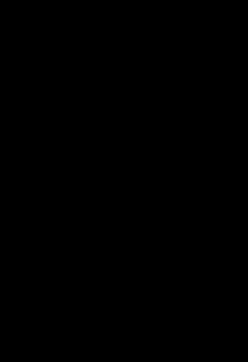

Panduan Pemula: Membuat Website E-Kantin adalah buku yang dirancang khusus untuk individu yang tertarik untuk mempelajari cara membuat dan mengelola sebuah website e-kantin. Dalam era digital yang semakin berkembang, kehadiran platform online menjadi penting bagi pemilik bisnis untuk mencapai lebih banyak pelanggan dan memperluas jangkauan mereka. Buku ini menyediakan langkah-demi-langkah yang jelas dan mudah dipahami untuk membantu pemula dalam mengembangkan sebuah website e-kantin yang efektif.

buku ini dimulai dengan pengenalan tools-tools yang dapat membantu membuat sebuah website,

Buku ini menawarkan pengetahuan dan wawasan yang praktis, serta memberikan panduan langkah-demi-langkah untuk membantu pembaca membangun dan mengelola website e-kantin mereka sendiri.